Восточно-Казахстанский технический университет им. Д. Серикбаева

УДК 000:000 На правах рукописи

ТОКСАНОВ САПАР НУРАХМЕТОВИЧ

Информационно-образовательный портал дистанционного обучения на основе SMАRT-технологии

6D070300 – Информационные системы (по отраслям)

Диссертация на соискание степени
доктора философии (PhD)

Научный консультант
доктор PhD,
ассоциированный профессор
С.С. Смаилова

Зарубежный научный консультант
доктор технических наук,
профессор
W. Wójcik

Республика Казахстан
Усть-Каменогорск, 2023
Содержание

НОРМАТИВНЫЕ ССЫЛКИ……………………………………………… | 4
ОБОЗНАЧЕНИЯ И СОКРАЩЕНИЯ…………………………………….. | 5
Введение…………………………………………………………………... | 6
1 ВНЕДРЕНИЕ ИНТЕЛЛЕКТУАЛЬНЫХ ТЕХНОЛОГИЙ В СИСТЕМУ ДИСТАНЦИОННОГО ОБУЧЕНИЯ УНИВЕРСИТЕТА... | 14
1.1 Дистанционное обучение как вид образовательных услуг современной высшей школы………………………………………………… | 14
1.2 Анализ основных тенденций электронного образования в мире и в Казахстане……………………………………………………………………... | 17
1.3 Анализ образовательных порталов университетов, реализующих дистанционное обучение……………………………………………………... | 25
1.4 Анализ моделей и методов, используемых в системах дистанционного обучения……………………………………………………. | 32
1.5 Постановка задачи исследования………………………………………... | 34
Выводы по первому разделу…………………………………………………. | 35
2 Модели и методы формирования информационно-образовательной среды вуза на основе внедрения кредитно-модульной системы с применением Smart-технологий…………………………………………………… | 36
2.1 Информационно-образовательный портал университета……………… | 36
2.2 Модель информационно-образовательного портала высшего учебного заведения…………………………………………………………… | 43
2.3 Множественные модели идентификации субъектов образовательного пространства………………………………………………………………….. | 46
2.4 Онтологическая модель базы данных комплексной информационно-образовательной среды………………………………………………………. | 55
2.5 Совершенствование методов и средств современных информационных технологий в обучении и контроле знаний……………. | 61
2.4.1 Модель открытой подсистемы компьютерного тестирования….…… | 62
2.4.2 Основные формы и виды тестов………………………………………. | 65
2.4.3 Модели и методы оценки знаний и качества тестов…………………. | 66
2.4.4 Внедрение модульно-рейтинговой системы оценки знаний………… | 78
Выводы по второму разделу…………………………………………………. | 84
3 Практическая организация информационно-образовательного портала университета………………. | 85
3.1 Технология проектирования информационного-образовательного портала университета………………………………………………………… | 85
3.2 Архитектура и технологическое обеспечение информационно-образовательного портала университета……………………………………. | 92
3.3 Апробация и эффективность применения информационного-образовательного портала университета……………………………………. | 117
Выводы по третьему разделу………………………………………………… | 122
Заключение……………………………………………………………… | 124
СПИСОК ИСПОЛЬЗОВАННЫХ ИСТОЧНИКОВ…………………….. | 126
ПРИЛОЖЕНИЕ А – Авторское свидетельство........................................... | 134
ПРИЛОЖЕНИЕ Б – Высшие учебные заведения РК, внедрившие систему Д............................................................................................................ | 135

НОРМАТИВНЫЕ ССЫЛКИ

В настоящей диссертации использованы ссылки на следующие стандарты:
Закон Республики Казахстан. Об Образовании: принят 27 июля 2007 года.
Государственный общеобязательный стандарт образования Республики Казахстан послевузовское образование. Докторантура. Основные положения ГОСО РК 5.04.034 –2011.
ГОСТ 7.1-2003. Библиографическая запись. Библиографическое описание. Общие требования и правила составления.
ГОСТ 7.9-95 (ИСО 214-74). Система стандартов по информации, библиотечному и издательскому делу. Реферат и аннотация. Общие требования.
Закон Республики Казахстан. О науке: принят 18 февраля 2011 года, №407-IV (с изменениями и дополнениями по состоянию на 01.05.2023 г.).
Закон Республики Казахстан. О внесении изменений и дополнений в некоторые законодательные акты Республики Казахстан по вопросам стимулирования инноваций, развития цифровизации, информационной безопасности и образования: принят 14 июля 2022 года, №141-VII.

ОБОЗНАЧЕНИЯ И СОКРАЩЕНИЯ

АОД | – анализ образовательных данных
БД | – база данных
ВУЗ | – высшее учебное заведение
ГАК | – государственная аттестационная комиссия
ДО | – дистанционное обучение
ДОТ | – дистанционные образовательные технологии
ИАСУУ | – информационная аналитическая система управления университетом
ИКТ | – информационно-коммуникационные технологии
ИТ | – информационные технологии
МООК | – массовые открытые онлайн курсы
НС | – нейронная сеть
ПКТ | – подсистема компьютерного тестирования
ПО | – программное обеспечение
ППС | – профессорско–преподавательский состав
РК | – Республика Казахстан
СУБД | – система управления распределенными базами данных
ECTS | – Европейская система перевода и накопления кредитов
EDM | – Educational Data Mining

Введение

Актуальность темы диссертационного исследования.
Информационные технологии интенсивно применяются во всем мире в различных отраслях и уже практически невозможно обойтись без их использования. В современных условиях актуальной является проблема внедрения информационных технологий в различные сферы человеческой деятельности.
Составной частью этого процесса является создание новых и совершенствование существующих систем процесса формирования знаний. Современная экономика, наука и другие сферы человеческой деятельности требуют высококвалифицированных специалистов в различных областях знаний.
Новое направление развития образования – «Информационное общество 2030» в Республике Казахстан, нацелена установить новые ценности и направления для дальнейшего процесса развития образования в качестве основы создания интеллектуального общества [1].
Казахстан имеет четкие причины для создания качественного образования как основного стратегически значимого сектора экономики с точки зрения экономического развития.
Ключевым направлением развития образования в Казахстане до 2030 года является создание системы высшего образования, которая обучит будущее поколение инновационным знаниям. В сфере информатизации, успех организаций, включая высшие учебные заведения, определяется их способностью эффективно обращаться с электронной информацией, включающей доступ, хранение и качественную обработку, с использованием информационных технологий.
Необходимо создать образовательное окружение, которое будет функционировать как открытая система с усовершенствованным интеллектуальным интерфейсом, обеспечивающим взаимодействие между всеми участниками образовательного процесса, начиная с предвузовского этапа и до послевузовского обучения. Формирование и поддержка такого пространства невозможны без использования инновационных подходов, основанных на применении информационно-коммуникационных технологий.
Создание эффективной структуры, способствующей внедрению новых информационно-телекоммуникационных технологий в образование и формированию общего информационного пространства университета, осуществляется с помощью образовательного портала. Портал представляет собой комплекс программ и оборудования, который предназначен для эффективного управления основными бизнес-процессами университета, ключевыми информационными ресурсами и предоставляемыми услугами.
Обеспечение доступности образования для всех является неотъемлемым гуманистическим требованием и необходимым условием развития Казахстана в общество знаний. Высшие учебные заведения должны расширять свои возможности для профессионального развития населения, признавая, что креативность и человеческие качества общества становятся ключевыми ресурсами для успешного конкурентного развития, обеспечения безопасности страны и повышения качества жизни ее граждан [2].
Значимость дистанционного обучения заключается в том, что в условиях антропогенной культуры классические модели организации образовательного процесса не могут удовлетворить образовательные нужды существенной части населения. В этих обстоятельствах, система дистанционного обучения, которая обеспечивает применение новых технологических средств для доставки информационных и образовательных ресурсов непосредственно потребителю независимо от его местонахождения, становится неотделимой, конкурентной частью образовательного пространства.
Дистанционное обучение открывает реальные перспективы для повышения качества знаний и оперативности образовательного процесса, что позволяет решать различные социальные проблемы, связанные с функционированием института образования.
Исследования, проведенные в сфере дистанционного обучения, демонстрируют, что широкое распространение таких систем позволяет исследователям получить значительный объем информации по сравнению с традиционным образовательным процессом. Это объясняется активным использованием различных технологий сбора данных в электронном обучении, а также широким охватом аудитории электронных образовательных средств. Рост объема данных привел к появлению в начале 2000-х годов нового направления в области искусственного интеллекта, известного как Educational Data Mining.
Educational Data Mining представляет собой направление исследований, которое применяет методы интеллектуального анализа данных, машинного обучения и статистики для анализа информации, создаваемой образовательными учреждениями [3]. Educational Data Mining разрабатывает и совершенствует методы обработки образовательных данных, которые часто имеют несколько уровней смысловой иерархии, чтобы лучше понять, как люди учатся и как сделать процесс обучения более эффективным.
Степень научной разработанности проблемы. Изучением общих теоретических и методологических вопросов использования дистанционного обучения на разных уровнях образования проводилось учеными, такими как Selim H.M., Liaw S.S. [4], Ozkan S., Koseler R. [5] и другие.
В литературе были проанализированы проблемы организации дистанционного обучения, а также вопросы дидактики и методики применения новых информационных технологий в образовании в Казахстане. Исследованиями в этой области занимались такие авторы, как Джусубалиев Д.М. [6], Скибицкий Э.Г., Егоров В.В. [7], Нургужинов М.Р. [8], Жангисин Г.Д. [9], Мутанов Г.М., Шакаримов А.Б. [10], Завалко Н.А. [11], Гаевский Е.Г. [12], Нургалиев Т.К. [13], Караев Ж.А. [14], Нежурин М.И. [15], Ахметова Г.Б. [16], Бойков Л.В. [17], Газалиев А.М., Ибышев Е.С., Мулдахметов А.З. [18], Майер Г.В., Пралиев С.Д., Мамбетказиев Е.А, Сыдыков Е.Б., Демкин В.П. [19], Абдыгаппаров С.Б., Тургенбаев Г.А., Хайбуллин А.Х. [20].
В ряде работ (Zervas P., Kardaras V., Sampson D.G. [21], Maldonado U.P.T., Khan G.F., Moon J., Rho J.J. [22] и др.) рассматриваются научно-методические основы проектирования информационно-образовательных порталов.
В научных трудах Рея Д., Десмаре М., Алмонда Р., Миллана Е., Ванлена К. рассмотрены вопросы в области моделирования обучающихся, изучением вопросов байесовских сетей проводилось такими учеными как, Перл Д., Неаполитан Р., Хеккерман Д., Йенсен Ф., работы Бейкера Р., Romero C., Ventura S., García E. [23, 24]. В трудах Shahiri A.M., Husain W., Rashid N.A. [25], Asif R., Merceron A., Ali S. A., Haider N.G. [26] были изучены направления интеллектуального анализа образовательных данных, формирования и оценивания результатов обучения. В большинстве работ рассматриваются научно-методические основы проектирования систем учебного назначения.
Большое количество исследователей, включая Gamilo A. Ospina Acosta, Jaemu Lee, Du-Gyu Kim, Yuwen Zhou, Chun Fu Lin и других, занимались проблемой индивидуализации процесса обучения.
В научных работах X. Yang, W. Wang, W. Zhang, J. Xu [27], G. Zhang, X. Gao, Z. Chen [28] исследуют различные аспекты моделей идентификации субъектов образовательного пространства, включая разработку систем идентификации знаний студентов, методы анализа и моделирования знаний, идентификацию стилей обучения и рекомендательные системы.
В научных работах А.Н. Альдабергенова, Н.А. Нуржанова описывается модель идентификации студентов на основе анализа их активности в системе дистанционного обучения с использованием методов машинного обучения и анализа данных.
В научном труде Нуралиева С.К. «Модель идентификации студентов по поведенческим данным в электронном обучении» представлена модель идентификации студентов на основе поведенческих данных, собранных в системах электронного обучения. В качестве методов идентификации использовались машинное обучение и алгоритмы кластеризации.
В научных работах зарубежных ученых, таких как Mukesh Rawat, Anand Nayyar [29], Walker, M. E, Neil J. Dorans [30] было описана разработка адаптивной системы электронного обучения на основе нечеткой логики для контроля знаний студентов в университетских порталах.
Опыт эксплуатации систем электронного обучения (Moodle, Sakai, Blackboard и др.) позволил установить некоторые существенные недостатки, влияющие на эффективность электронного и смешанного обучения. К ним можно отнести ослабление связи между студентом и преподавателем, обусловленное существенным уменьшением их личного общения [27, р. 51].
Это сужает возможности преподавателя для получения целостного представления об успехах и проблемах студента и возможности студента для построения эффективной индивидуальной траектории обучения в процессе изучения курса.
Многие исследователи, включая Durand G., Belacel N., LaPlante F., Alshalabi L.A., Hamada S., Muhammad A. и других, предлагают применять методы обработки графов для построения образовательных траекторий. Согласно исследованиям, использование теории графов при проектировании образовательной траектории позволяет создать адекватную модель и применять соответствующие алгоритмы для эффективного проектирования.
Однако обзор исследований, касающихся теории и практики применения интеллектуального анализа данных, позволяет сделать вывод о том, что недостаточно изучен аспект его использования, в частности с этой точки зрения мало освещена проблема разработки информационно-образовательного портала для дистанционного обучения средствами данной методики.
Более того, в настоящее время в Республике Казахстан сформировалась уникальная ситуация, которая позволяет использовать мировой опыт развития дистанционного обучения и сделать значительный прогресс в собственном развитии, избегая повторения ошибок, допущенных другими странами.
Тем не менее, организация и управление дистанционным обучением в Казахстане до сих пор не были достаточно исследованы. Поэтому возникает необходимость в поиске новых подходов для развития и улучшения дистанционного обучения. Это является основой для выбора темы и структуры докторской работы, а также для логического ее построения.
Целью докторской диссертации является разработка моделей и методов интеграции отдельных компонентов информационных технологий для создания гибкой комплексной информационно-образовательной среды на единой системной основе, за счет использования Smаrt-технологий, которая будет ориентирована на повышение качества и эффективности учебного процесса в условиях кредитно-модульной системы организации учебного процесса в системе дистанционного образования и повышению эффективности системы образования в Республике Казахстан.
В соответствии с выбранным способом достижения цели сформулированы следующие подлежащие решению задачи исследования:
1) анализ предметной области информационно-образовательной среды университета и обоснование постановки задачи исследования;
2) разработка структурной модели комплексной информационно-образовательной среды вуза для определения приоритетных направлений исследования;
3) разработка множественных моделей идентификации субъектов образовательного пространства;
4) разработка модели подсистемы компьютерного тестирования знаний;
5) разработка архитектуры информационно-образовательного портала дистанционного обучения.
Объектом исследования является информационно-образовательная среда университета, а также связанные с ним процессы обработки и передачи информации.
Предмет исследования – методы, модели и средства информационных технологий в деятельности университета с учетом требований кредитно-модульной организации учебного процесса в условиях дистанционного обучения, в том числе методы и алгоритмы автоматизированного контроля знаний в процессе обучения.
Методы исследования. Для достижения поставленной цели используются методы: системного анализа – для изучения предметной области исследований и выявления закономерностей в развитии информационных технологий при обучении и контроле знаний; теории моделирования, системотехники, теории графов для описания топологических структур сетей; статистических исследований и сравнительного анализа данных для описания характеристик состояния сетей, теории нечетких множеств для компьютерного тестирования знаний; анализа иерархий для оценки эффективности разработки; теории вероятностей и математической статистики; теории алгоритмов для разработки алгоритмов и программных средств информационных технологий; методы оценки качества средств диагностики знаний; технологии объектно-ориентированного моделирования программных продуктов с использованием унифицированного языка описания информационных систем (UML) и структурного информационного моделирования и проектирования с использованием диаграмм потоков данных (DFD – диаграмм).
Основываясь на предположении, что логическая организация информации, ее систематизация и структурирование при использовании портальной технологии способны достичь определенных целей, гипотеза данного исследования заключается в следующем: эти процессы способствуют расширению доступности образования и улучшению качества дистанционного обучения.
Научная новизна исследования определяется тем, что что получило дальнейшее развитие архитектурное и программное решение информационно-образовательного портала дистанционного обучения с построением траектории индивидуального обучения студента, на основе Smart-технологии.
Для данного исследования были использованы теоретические и методологические основы, основанные на работах отечественных и зарубежных ученых, которые касались проблемы организации системы дистанционного обучения. Был проанализирован опыт создания таких систем в зарубежных странах и Республике Казахстан, а также изучены законодательные и нормативные документы, разработанные Правительством РК и Министерством образования РК, в отношении дистанционного обучения.
Информационную базу исследования составили статистические данные об использовании дистанционных образовательных технологий в вузах Казахстана и за рубежом, публикации периодической печати, материалы международных конференций, научно-теоретические монографии, авторские исследования и опросы, проведенные в процессе подготовки данной работы.
Практическая значимость: заключается в применимости предложенного и разработанного решения информационно-образовательного портала для дистанционного обучения в любых образовательных организациях и позволит проводить эффективное обучение студентов, так как возможность построения индивидуальной траектории обучения на основе Smart-технологий значительно облегчит преподавателю задачу использования индивидуальных подходов для работы с обучающимися, а также позволит автоматизировать непосредственно процесс обучения, что позволит обучающимся быстрее осваивать материал, и увеличить скорость обучения.
Практическая значимость полученных теоретических результатов диссертационной работы подтверждена повышением эффективности оценивания качества знаний в системах дистанционного обучения, за счет предложенного информационно-образовательный портала дистанционного обучения, обеспечивающий автоматизацию экспертного оценивания качества знаний и построение траектории индивидуального обучения.
Основные научные положения, выносимые на защиту:
- множественные модели идентификации субъектов образовательного пространства;
- модель подсистемы компьютерного тестирования знаний;
- архитектура информационно-образовательного портала дистанционного обучения.
Личный вклад соискателя. Диссертация Токсанова С.Н. является самостоятельной научно-исследовательской работой, которая соответствует объективным потребностям IT-развития нашего общества на современном этапе. Все основные результаты, выносимые на защиту, получены лично соискателем. В научных работах, выполненных в соавторстве, лично соискателю принадлежит: принципы и методы построения комплексного информационно-образовательной среды как системы параметризованных (адаптивных) функциональных компонент с открытой архитектурой; абстрактная модель комплексной информационной среды университета; абстрактная модель информационно-интегрированной подсистемы компьютерного тестирования знаний с открытой архитектурой; методы дифференцированного анализа результатов тестирования с использованием аппарата нечеткой логики; концептуальная модель комплексного информационно-образовательной среды.
Апробация результатов диссертационного исследования.
Диссертационная работа выполнена в Школе информационных технологий и интеллектуальных систем Восточно-Казахстанского технического университета им. Д. Серикбаева. Основные результаты апробированы на Международных научно-практических конференциях по Казахстану и ближнему зарубежью.
Всего по теме диссертационной работы опубликовано 9 работ, из их: 3 в изданиях, рекомендуемых Комитетом по обеспечению качества в сфере науки и высшего образования МНВО РК; 1 в международном рецензируемом журнале, индексируемых в базе в Scopus и имеющих процентиль по CiteScore и (или) индексируемых в данных информационной компании Web of Science Core Collection, Clarivate Analytics и (или) имеющих ненулевой импакт-фактор, 4 публикации в материалах конференций, индексируемых в базах Scopus, 1 в трудах международных конференций и 1 свидетельство о государственной регистрации на объект авторского права (Приложение А).
Объем и структура диссертационной работы. Диссертация состоит из введения, трех разделов, заключения, списка использованной литературы и приложений. Объем диссертационной работы составляет 133 страницы.

Во введении приведена общая характеристика работы, которая подчеркивает ее актуальность, соответствие научным программам, научную новизну и практическое значение, определены объект и предмет исследования, сформулированы цель и задачи исследования.
В первом разделе произведен анализ существующих программных и технических средств информационных технологий учебного процесса; выполнен обзор существующих публикаций по информатизации учебного процесса и исследованы основные направления развития систем компьютерного обучения и контроля знаний.
Выполнен анализ традиционных подходов к информатизации учебного процесса, в частности, создание средств тестового контроля знаний, организации дистанционного обучения, построения систем поддержки учебного процесса и систем обеспечения повседневной деятельности учебного заведения.
В разделе также проведен анализ образовательной деятельности вуза при условиях соответствия учебного процесса требованиям кредитно-модульной системы организации учебного процесса. Показано, что соответствие этим требованиям невозможна без информатизации учебного заведения, при этом информатизация учебного заведения не должна ограничиваться только его образовательной и управленческой деятельностью – необходима комплексная автоматизация и эффективный, надежный и быстрый обмен данными между подразделениями университета.
Во втором разделе предложен метод и приоритетность наполнение объектов комплексного информационно-образовательной среды. Также с использованием методологии функционального моделирования, базирующегося на формализме диаграмм потоков данных, разработанная структурная модель комплексного информационно-образовательной среды университета в виде композиции двух основных подсистем: подсистемы автоматизации управленческой деятельности университета и подсистемы управления процессом обучения и контроля знаний. Выполнена декомпозиция подсистемы поддержки учебного процесса до уровня основных функциональных подсистем позволила определить основные типы и функции профильных автоматизированных рабочих мест в составе разрабатываемой информационной системы. Предложена модель открытой подсистемы компьютерного тестирования знаний в виде совокупности отделочных систем со встроенными и информационно-интегрированными внешними компонентами, с учетом проведенного анализа определены требования к ее компонентам в отношении оценивания знаний и оценивания качества тестов. Для реализации компонентов предложенной модели разработан метод оценивания знаний, обеспечивающих использование как «жестких», так и «мягких» схем вычислений оценок, определены требования к построению компьютерных тестов и методы оценки качества тестов. С учетом требований кредитно-модульной организации учебного процесса разработаны методы рейтингового оценивания знаний студентов.
Третий раздел диссертационной работы посвящен разработке комплексной информационно-образовательной среды для поддержки кредитно-модульной системы и средств компьютерного контроля знаний и обучения.
Разработанные во втором разделе научные основы комплексной информационно-образовательной среды вуза в значительной мере обусловили требования к функциональным и техническим характеристикам системы и особенности ее программной реализации (объектно-ориентированные и структурная модели и алгоритмы, полученные в процессе концептуального, логического и физического моделирования). А также анализ результатов экспериментальной проверки и внедрения разработанного информационно-образовательного портала дистанционного обучения в Toraygirov University, которая построена с учетом теоретических выводов и анкетирования экспериментальной группы исследования.
В заключении подводятся итоги исследования, формируются выводы, намечаются перспективы дальнейшего исследования.
Приложения содержат эмпирико-методические материалы, таблицы.

1 ВНЕДРЕНИЕ ИНТЕЛЛЕКТУАЛЬНЫХ ТЕХНОЛОГИЙ В СИСТЕМУ ДИСТАНЦИОННОГО ОБУЧЕНИЯ УНИВЕРСИТЕТА

1.1 Дистанционное обучение как вид образовательных услуг современной высшей школы
В настоящий момент в основу профессионального образования высшей школы на первый план вышло использование технологий дистанционного обучения. Данные технологии гарантируют студентам получение основного количества изучаемого материала, постоянную онлайн связь с преподавателями в ходе обучения, а также обеспечение самостоятельной работы по изучению предмета [28, р. 194].
Увеличения масштаба применения технологий дистанционного обучения в университете вызвано значительным прогрессом в области информационных технологий, а также внедрением данных технологий во все области жизни и деятельности людей, в связи с чем и произошло преобразование студенческой молодежи в цифровое поколение.
Понятие «цифровое поколение» используется для описания сегодняшней молодежи, процесс интеграции в социум которой произошел в одно время с глобальной эволюцией Интернета и информационно-коммуникационных технологий.
Современные студенты обладают несколькими характерными чертами. Для них свойственно:
– постоянное использование цифровых технологий (широкое применение персонального компьютера и Интернета, готовность к онлайн-обучению);
– привязанность к «фидбэку» (важность суждений ровесников, отсутствие восприятия предложений и комментарий преподавателя);
– увеличение темпа в усвоении учебного материала (снижением учебного периода при повышении количества учебной информации посредством применения новейших технологий);
– многозадачность своей работы (умение реализовывать параллельно ряд вопросов, желание получать удовольствие от любой деятельности);
– направленность на поощрение (цель трудиться ради награды и общественного уважения) [30, p. 492].
Анализ характерных черт студентов доказывает их готовность применять информационные технологии в образовательном процессе, в особенности технологии дистанционного обучения.
В настоящее время понятие дистанционное образование представлено как совокупность образовательных услуг, которые предоставляются населению в стране и за рубежом посредством специализированной информационной образовательной среды, основанной на методах обмена учебными данными на различном расстоянии, таких как спутниковое телевещание, радиовещание, компьютерная связь и т.п. Дистанционное обучение – это построение учебного процесса, основоположением чего является – самообучение обучающихся.
Система дистанционного обучения дает возможность предоставления обучения на любом удалении от образовательного учреждения, открытость и отсутствие жестких норм при поступлении, адаптивность, предоставляя обучение в подходящее время и в комфортном ритме за более низкую оплату, чем в традиционной системе обучения. В связи с этим развитие дистанционного обучения в Казахстане, с его обширной территорией и рассредоточенным населением, кажется одним из главных способов для достижения поставленной миссии – быть страной, которая обладает высоким интеллектуальным потенциалом.
Закон Республики Казахстан «Об образовании» (глава 1, статья 1) определяет дистанционные образовательные технологии как обучение, осуществляемое с применением ИКТ и средств телекоммуникаций при опосредствованном (дистанционном) или не полностью опосредованном сотрудничестве между учащимся и преподавателем [31].
В Казахстане в данный период времени главным вектором улучшения национальной модели образования является совершенствование формы дистанционного обучения.
В докладе ЮНЕСКО были обозначены главные пункты по совершенствованию дистанционного образования в XXI веке. Это реализация переключения от принципа ограниченного физического перемещения студентов из одной страны в другую к принципу мобильных знаний с целью передачи знаний посредством взаимообмена научно-образовательными ресурсами между разными странами.
Итоги анализа зарубежных экспертов показывают, что в ближайшем будущем минимальным уровнем образования, который потребуется для выживания населения, будет высшее. В Японии количество людей имеющее высшее образование равно 50%, в США – 40%, в Российской Федерации – около 18%, а в РК всего 25%. Канада, Китай, США, Япония и другие страны считают целесообразным гарантировать получение высшего образования в своих государствах. Однако возникают трудности, в связи с тем, что довольно трудно провести обучение такого числа обучающихся даже самым благополучным государствам. По этой причине логично, что в последнее время количество студентов, использующих дистанционные образовательные технологии в обучении, увеличивается значительно быстрее, чем количество обучающихся на дневной форме обучения.
Мировая тенденция перехода от традиционного обучения к образованию с использованием дистанционных образовательных технологий наблюдается в увеличении количества университетов, которые используют современные IT-технологии. Соединенные Штаты занимают первое место по предоставлению дистанционного образования в университетах. С целью разработки программы в сфере образования при помощи Интернета, в Америке были объединены 5000 учреждений образования и 96% от общего количества компаний. За последнее время число корпоративных университетов в Соединенных Штатах, которые применяют современные способы обучения, возросло в четыре раза и достигло 1600. Из бюджета США выделено более 450 миллионов долларов на ДО военнослужащих, которые находятся на военных базах в разных частях мира [32].
Система ДО призвана реализовывать такие социально-необходимые задачи:
– увеличение уровня и качества образования людей;
– отвечать требованиям государства в подготовке квалифицированных специалистов;
– расширять единое образовательное пространство, обеспечивающие требования людей в образовательных услугах, вне зависимости от места жительства обучающихся, состояния здоровья, элитарности, материального состояния и т.д.
– увеличение мобильности людей (социальная и профессиональная), их предпринимательской и общественной активности, мировоззрения и степень самосознания [33].
Основные факторы, способствующие реализации системы ДО:
– развитие экономических реформ, выдвигающих к образованию новые условия;
– запросы социума в необходимости обучения при помощи современных технологий;
– политические изменения, способствующие расширению международных образовательных связей;
– возникновение на рынке образовательных услуг новейших технических средств обмена данными;
– рост мировой интеграции в области образования;
– осуществление конституционного права любого гражданина своего государства в получении образования.
Согласно анализу, проведенному экспертами, ежегодно из Казахстана уезжает на учебу в другие страны более 1,2 миллиона человек, тратящих до 10 миллионов долларов на обучение за рубежом. Это самые богатые слои населения. При незначительном уменьшении цены за обучение в зарубежных ВУЗах данное количество возрастет по некоторым предположениям до 2 миллионов. На сегодняшний день от экспорта образовательных услуг Казахстан получает около 100 миллионов долларов в год. В случае, если данная обстановка не будет сбалансирована, то все жители Казахстана станут обучаться за рубежом.
В данный период времени в Казахстане значимость системы ДО определена огромным числом аспектов. Такие как огромные территории и концентрация в больших городах главных научно-технических центров, развитие абсолютно новых потребностей людей в наполнении и методах обучения, постоянное развитие рыночной экономики, увеличение миграции населения и т.д. Выгоды от использования технологий дистанционного обучения могут получить жители, проживающие на большом расстоянии от университетских центров государства.
Если образовательные учреждения в Казахстане будут проявлять недостаточно интереса трудностям развития ДО, то учебные заведения зарубежных стран, которые давно и эффективно применяют ДО, в ближайшем будущем смогут полностью занять эту область образовательной деятельности.
В Казахстане процесс развития ДО связан с некоторыми проблемами:
– преподаватели, которые привыкли к классическим методам обучения, не имеют желания затрачивать свое время на создание нового методического материала для данного обучения;
– отсутствие достаточного финансирования на создание компьютерных систем обучения и тестирования;
– ДО необходима другая организация учебного процесса, иные способы обучения, чем при традиционной системе обучения;
– необходимо время, чтобы обучить преподавателей применению новейших информационных технологий;
– весьма невысокий теоретический анализ проблем ДО, который выражается в недостатке конкретных целей и задач обучения, нужных исходных обязательств к студенту для того, чтобы работать в этой системе и низком уровне системы контроля знаний.
Обобщая все вышесказанное, необходимо выделить следующее – дистанционное (электронное) образование в данное время очень востребовано и, поэтому будет стремительно прогрессировать как актуальный, доступный и действенный метод получения образования. Применяя международный опыт дистанционного (электронного) образования, Казахстан способен предоставить качественное образование для людей, а также приобрести перспективу получения своей ниши на глобальном рынке образовательных услуг.

1.2 Анализ основных тенденций электронного образования в мире и в Казахстане
Электронное образование считается наиболее динамично развивающимся сектором всемирного рынка образования. Среднегодовой темп данного образования составил приблизительно 7,6% за последние года, однако некоторые государства и регионы продемонстрировали наиболее высокую скорость развития. По прогнозам экспертов рост данного показателя увеличиться до 10,26% в год, что составит 286,62 млрд. $ в 2025 году.
Динамичный рост данного сектора обусловлен увеличением масштабов международного рынка образовательных услуг, где электронное образование занимает значительную долю благодаря широкому спектру предлагаемых продуктов и услуг. Различные образовательные сферы, секторы экономики и группы потребителей способствуют этому росту. Например, в США электронное образование активно развивается в области школьного и послешкольного обучения, а в Казахстане популярным становится коллективное обучение, репетиторство и изучение иностранных языков.
Заметен значительный рост образовательных стартапов, которые предлагают различные формы и варианты электронного обучения. Эксперты за рубежом отмечают, что «массовый технологический бизнес является новейшей отраслью, в которой нужно активно участвовать широким массам людей» [34]. Большие интернет-компании и социальные сети также оказывают значительное давление на эту сферу рынка, вступая в область образования.
Ученые определяют 4 стадии в становлении электронного образования в мире:
На первой стадии (1990-е гг.) главным видом электронного образования считались электронные учебники; характеристикой развития электронного образования являлось большая централизация.
Вторую стадию (2000-2004) соотносят с возникновением систем ДО.
Третья стадия (2004-2009) отмечена возникновением облачных сервисов. Характеристикой данного этапа является децентрализация.
На четвертой стадии развития электронного образования, которая приходится на период с 2008 по 2011 годы, основным направлением становятся открытые онлайн-курсы, и весь процесс развития становится более децентрализованным.
Пятая стадия связана с появлением и распространением массовых открытых онлайн-курсов.
Открытые образовательные платформы получили популярность в европейских странах примерно с 2012 года. Первоначально эти системы функционировали на мировых платформах, таких как Coursera, OpenEdx и другие [35]. Особенностью открытых систем была возможность бесплатного обучения в любое удобное время и место. Они не требовали особых требований для пользователей и обеспечивали гибкость для обучающихся. Аналогичную ситуацию можно наблюдать в российской системе образования. В последние годы было запущено множество массовых открытых онлайн-курсов, которые активно заполняются качественным контентом. Многие студенты из Казахстана, не владеющие английским языком, часто обращаются к российским онлайн-курсам для повышения своего профессионального уровня.
Исследователи выделяют три основные модели онлайн-платформ для массовых открытых онлайн-курсов (МООК) [36]:
1. Национальная (централизованная) модель: в этой модели платформа управляется национальными организациями или государственными учреждениями, которые обеспечивают доступ к МООК и координируют их разработку и предоставление. Эта модель обычно включает в себя стандартизацию и нормативное регулирование, что способствует единообразию и качеству образовательных программ.
2. Промышленная модель: в этой модели платформы МООК управляются частными предприятиями или коммерческими организациями. Они разрабатывают и предлагают свои собственные онлайн-курсы, часто сотрудничая с вузами или экспертами в определенных областях знания. Промышленные модели обычно ориентированы на прибыль и стремятся предоставить конкурентные и инновационные образовательные продукты.
3. Академическая модель: эта модель предполагает, что отдельные университеты или ассоциации вузов разрабатывают и предоставляют свои собственные МООК-курсы. Это позволяет университетам продвигать свои образовательные программы, расширять доступность образования и укреплять свое присутствие на международном рынке образовательных услуг.
Каждая из этих моделей имеет свои особенности и преимущества, и выбор конкретной модели зависит от целей и потребностей образовательной организации или страны.
В базисе национальной модели находится зуммирование с помощью уменьшений на разработке онлайн-курсов и повышения их числа (таблица 1).

Таблица 1 – Модель онлайн-платформ

Характеристика | Национальная модель | Промышленная модель | Академическая модель
Управление | Государственная организация | Специализированные предприятия | Образовательные организации или консорциумы образовательных организаций
Цель | Стандартизировать процессы и управлять системой сертификации | Выбрать конкурентные предложения для разных категорий потенциальных пользователей | Создать возможности для обучения больших групп студентов
Финансирование | Правительство | Бизнес-структуры | Образовательные организации
Возможности | Адаптация к потребностям широкого круга пользователей, популяризация национального языка, национальных образовательных организаций в мире | Согласованность форматов онлайн-курсов | Улучшение качества обучения, внедрение новых педагогических методик
Риски | Снижение плюрализма | Преобладание рыночного подхода | Фрагментация и дублирование онлайн-курсов

Промышленная модель основана на инициативе частных компаний, которые финансируют разработку, развитие, обмен и предоставление онлайн-курсов. В этой модели средства вложений отдельных предприятий используются для создания качественных образовательных продуктов. Предприятия могут работать независимо или сотрудничать с университетами или другими образовательными учреждениями. Примеры таких платформ включают онлайн-платформу Миланского политехнического института, онлайн-платформу Университета Федерико II и онлайн-платформу EduOpen.
В академической модели университеты сами разрабатывают онлайн-курсы и размещают их на своих собственных веб-сайтах. Они могут финансировать эту деятельность самостоятельно или совместно с другими образовательными учреждениями. Такой подход позволяет университетам продвигать свои программы образования и предоставлять доступ к образованию широкому кругу студентов. Примеры онлайн-платформ, созданных университетами, включают Миланский политехнический институт, Университет Федерико II и EduOpen.
Соответствующим итогом на вызовы, которые стоят перед современным образованием, является внедрение открытых онлайн-курсов в образовательные программы вузов. В основном это связано со снижением заинтересованности молодого поколения в учебе в технических вузах, потребностью непрерывного изменения содержания дисциплин, уменьшения времени взаимодействия обучающихся и преподавателей и многоуровневой подготовкой поступающих. Основными сложностями повсеместного включения онлайн-курсов в систему высшего образования является трудность подбора курсов для внедрения в образовательную программу, а также сложность разработки персональной учебной программы, недостаток надлежащего мониторинга качества курсов вузами, небольшая доля успешных выпускников и недоверие вузов к процессу оценки итогов обучения.
В высших учебных заведениях Казахстана развитие онлайн-образования сталкивается с рядом традиционных препятствий. Одной из основных причин является недостаточная мотивация как обучающихся, так и разработчиков курсов. Кроме того, существует недостаток высококвалифицированных специалистов, а также недостаточное материально-техническое обеспечение, включая дефицит компьютерной техники.
Необходимо отметить, что хотя процесс компьютеризации средних учебных заведений проходил под строгим контролем государства, были введены правила для организации деятельности вузов и законодательное регулирование дистанционного образования в Казахстане, развитие дистанционного образования как инновационного метода находится на начальной стадии [37-40].
Свидетельством этому является разнообразие подходов к электронному обучению, многообразие форм и методов обучения, наличие различных педагогических школ и программ, а также различия в базовых понятиях. В то же время, механизмы обобщения, интеграции лучших практик и преодоления противоречий в идеологии развития электронного обучения пока не определены четко.
Развитие онлайн-образования как неформальной формы получило значительную поддержку благодаря принятию двух нормативных документов Министерством образования и науки Республики Казахстан. Первый документ – «Правила признания результатов обучения, полученных взрослыми через неформальное образование, предоставляемое организациями, внесенными в перечень признанных организаций, предоставляющих неформальное образование», а второй документ – «Правила признания организаций, предоставляющих неформальное образование, и формирования перечня признанных организаций, предоставляющих неформальное образование» [41-43].
Более того, в «Законе об образовании» РК дистанционное образование рассматривается наравне с другими формами обучения. Многие ведущие университеты в Республике Казахстан уделяют значительное внимание развитию дистанционного образования в своих учебных программах.
В Казахстане также были предприняты определенные попытки внедрения неформального образования через массовые открытые онлайн-курсы (МООК). Это свидетельствует о стремлении страны к улучшению доступности образования и содействию саморазвитию обучающихся.
МООК (массовые открытые онлайн-курсы) представляют собой инновационный формат электронного образования, который разрабатывается и ведется преподавателем или группой преподавателей и доступен в сети Интернет в открытом и, как правило, бесплатном доступе. Эти онлайн-курсы предоставляют возможность широкому кругу обучающихся получить качественное образование в различных областях знаний, обогатить свои навыки и расширить кругозор. МООК обычно содержат видеолекции, интерактивные задания, тесты и другие материалы, способствующие эффективному усвоению информации и самостоятельному обучению. Благодаря своей открытой и доступной природе, МООК получили широкое признание и стали популярным инструментом в сфере образования.
В большинстве случаев курсы такого типа включают в себя видеолекции, разделенные на легко усваиваемые части, опросы, упражнения и практические работы с автоматической или полуавтоматической проверкой ответов с задействованием аттестаторов (ассесоры). Рецензирование и самооценка также могут использоваться для подтверждения решений. Студенты, которые изучают МООК, имеют возможность общаться не только друг с другом, но и, кроме того, с преподавателями и членами команды, поддерживающих курс. Две разные педагогические ориентации послужили причиной возникновения онлайн-курсов, базирующихся на утверждении коннективизма, предполагающие обучение с помощью создания аналогий, и курсов, сформированных, в соответствии утверждения бихевиоризма, на основе содержания [36, p. 3-78]. Самые популярные виды онлайн-курсов представлены в таблице 2.
Массовые открытые онлайн-курсы (МООК) предоставляют обучающимся возможность выбора различных платформ для доступа к курсам. Эти курсы могут быть размещены на официальных веб-сайтах вузов-разработчиков, также они доступны на специализированных международных интернет-платформах, таких как Coursera, Edx и Udacity. Кроме того, существуют национальные платформы, например, национальная платформа открытого образования Казахстана moocs.kz, которые предлагают доступ к МООК и другим онлайн-курсам. Выбор платформы зависит от предпочтений и потребностей обучающихся, обеспечивая им гибкость и доступность в получении знаний и навыков.

Таблица 2 – Виды онлайн-курсов

Обозначение | Описание
xMOOC | Наиболее встречающийся вид курсов, ориентированный на преподавателя и содержание
cMOOC | Связующие курсы, напоминающие семинары. Информация, данная на курсе, служат отправной точкой для обсуждения, обучение осуществляется во время взаимодействия между учащимися
DOCC | Совместные курсы, распространяются среди образовательных организаций. Программа идентична для всех организаций, но то, как организован курс, обусловлено для каждого вуза отдельно.
BOOC | Большие открытые онлайн-курсы идентичны массовым, но в них обучаются определенное количество студентов, как правило, около 50.
SMOC | Синхронные курсы имеют отличие от xMOOC тем, что лекции преподаются в онлайн-режиме. Для того, чтобы их прослушать, необходимо подключится к системе в конкретное время.
SPOC | Небольшие закрытые онлайн-курсы аналогичны BOOC, однако работа студента с преподавателем моделируется на основе традиционной работы в классе. SPOC отмечается в обсуждениях о «перевернутом классе».
Корпоративный MOOCs | Данный курс направлен на обучение или повышение квалификации служащих, чаще всего оплачивается работодателем, который и вручает диплом

Массовые открытые онлайн-курсы (МООК) представляют собой уникальную форму образования, которая предусматривает ряд важных особенностей. Во-первых, МООК обеспечивают бесплатный доступ к образовательному контенту, что делает его доступным для всех желающих независимо от их финансовых возможностей. Это открывает возможности для широкой аудитории, которая может получить знания и навыки без необходимости вложения значительных средств.
Во-вторых, МООК позволяют одновременно проходить курс большому количеству обучающихся из разных уголков мира, имеющих доступ к интернету. Это создает уникальную среду, где студенты могут общаться, обмениваться идеями и опытом, исследовать различные культурные и профессиональные перспективы. Такая глобальная образовательная среда способствует развитию интернационального общения и повышению межкультурной осведомленности.
В целом, МООК открывают двери к образованию и позволяют людям со всего мира расширить свои знания и навыки, преодолеть географические и финансовые ограничения. Они становятся мощным инструментом для образования на глобальном уровне и способствуют созданию общества знаний и доступного образования для всех.
Массовые открытые онлайн-курсы (МООК) предоставляют уникальные возможности для различных участников образовательного процесса. Для обучающихся МООК предлагают дистанционное и самостоятельное обучение в ведущих университетах и от лучших преподавателей. При наличии знания иностранного языка студенты могут бесплатно учиться и получить сертификат, подтверждающий успешное освоение курса, который в дальнейшем может быть зачтен в их основном месте обучения.
Для преподавателей МООК предоставляют возможность повысить технологичность и эффективность учебного процесса. Они могут проводить обучение и оценивать знания студентов онлайн, мотивировать студентов к самообучению, предлагать больше модулей и дисциплин для выбора студентов. МООК также способствуют прозрачности обучения, снижению аудиторной нагрузки, гибкому планированию учебного процесса и повышению качества обучения через использование онлайн-курсов, созданных ведущими преподавателями и экспертами.
Для образовательных учреждений МООК представляют возможность улучшить имидж и повысить рейтинг вуза. Они могут представить свои лучшие практики на мировой образовательной арене, оптимизировать затраты на реализацию образовательных программ, освободить аудиторные ресурсы и сократить расходы на материально-техническое обеспечение.
В целом МООК являются мощным инструментом, предоставляющим широкий доступ к образованию и приносящим выгоды для всех заинтересованных сторон. Они способствуют улучшению образовательной среды, повышению качества обучения и развитию инновационных методов в сфере образования. МООК могут использоваться в реализации обучающих образовательных программ, магистерских и МВА/DBA программ; как контент для внутреннего альтернативного обучения; для корпоративного онлайн-обучения; реализации программ повышения квалификации и дополнительного обучения, в том числе – дополнительных общеразвивающих программ для детей и взрослых [44].
В 2014 году ведущие университеты Казахстана запустили Национальную платформу открытого образования с целью развития и продвижения открытого обучения как нового элемента, способствующего доступности и повышению качества знаний в системе высшего образования. Платформа "Открытое образование" предлагает широкий спектр онлайн-курсов по базовым дисциплинам бакалавриата, изучаемых в высших учебных заведениях Казахстана.
Через Национальную платформу открытого образования студенты могут получить доступ к высококачественному образовательному контенту, разработанному опытными преподавателями и экспертами. Курсы позволяют обучающимся гибко управлять своим образовательным процессом, выбирая удобное время и темп изучения материала. Онлайн-курсы на платформе представляют собой удобный инструмент для освоения актуальных знаний и навыков, необходимых в современном обществе.
Национальная платформа открытого образования стала важным шагом в развитии образовательной среды Казахстана. Она способствует повышению доступности образования для всех желающих, независимо от места проживания или финансовых возможностей. Кроме того, платформа "Открытое образование" способствует сотрудничеству и обмену опытом между университетами, способствуя развитию инноваций в образовательной сфере и повышению ее качества в целом.
Из этого следует, что в качестве преимуществ МООК можно определить [45]:
– программа курса разделена на блоки, доступ к ним получают по этапам изучения курса, также в курсе можно использовать любое соответствующее программное обеспечение;
– у слушателей нет временного ограничения или ограничения в пространстве – в МООК могут работать люди, не имеющие доступа к формальной системе высшего образования; МООК увеличивает образовательную сферу, улучшает навыки обучения;
– МООК неформальны и могут быть разработаны в короткий срок. В рамках курса учебные события всегда планируются предварительно, однако результат курса предопределяется участниками, так как любой из них способен играть роль как учащегося, так и учителя. На курс может зарегистрироваться каждый желающий с любой части мира. Нет необходимости в оплате, личные сведения не предоставляются;
– каждый обучающийся сам оценивает свой успех, так как оценка итога обучения в процессе курса не считается главным направлением;
– взаимооценка работы содействует развитию у обучающихся навыков, которые могут быть использованы в профессиональной деятельности;
– ВУЗы поощряются к созданию различных миссий, которые стимулируют формирование методов обучения. ВУЗы имеют возможность адаптировать процесс обучения к разнообразным форматам обучения, не затрагивая традиционное образование;
– в процессе обучения у участников создаются и развиваются связи. Обучающиеся учатся не только лишь у учителей и их помощников, но и друг у друга. По итогу прохождения курса данные связи могут быть базой для формирования профессиональных объединений.
Но также обучение с использованием МООК обладает некоторыми недостатками:
– мониторинг качества МООК считается огромной трудностью для вуза;
– обучение на платформах открытого образования не входит ни в одну образовательную программу обучения, которая имеет значительные отличия от обучения в вузе;
– студентам необходимо самим устанавливать цели и задачи обучения, подбирать курсы и порядок их изучения. Компьютерная грамотность, мотивация и организованность – это важные атрибуты для обучения на платформах открытого образования. Студенты получают навыки и взаимодействуют только лишь в виртуальной среде и не приобретают такой же опыт в реальном мире;
– любые механизмы оценки итогов обучения обязаны быть абсолютно автоматическими, или автоматизированными с использованием методов самооценки, взаимооценивания, оценки с задействованием аттестаторов;
– формирования контента необходимо скоординировать таким способом, для того чтобы помочь студенту пройти через все учебные материалы и механизмы оценивания, начиная с первой и до заключительной темы курса; мотивировать его участвовать в обсуждениях на форумах курса. Объем контента способен быть причиной информационной перегрузки, а незнакомая среда может сформировать трудности у студента. Задачи, которые нельзя оценить путем автоматизированной системы, сложно реализовывать на платформах открытого образования;
– процент студентов, отлично завершивших онлайн-курс, равняется 5–15% от числа записавшихся на курс [46]. Известно, что нужно повышать данный коэффициент, выясняя, по какой причине и на какой стадии обучающиеся не желают продолжать обучение.
– необходимо создание схем получения дохода, для того чтобы сформировать систему открытого образования целостной и возместить траты на запуск и поддержку МООК.
Обобщая все вышесказанное, необходимо отметить, что необходимо в рамках диссертационного исследования, провести анализ существующих инофрмационно-образовательных порталов вузов, которые реализуют дистанционное обучение, применяющих Smart-технологии, для чтобы сформировать основные рекомендации, требования и критерии для его разработки.

1.3 Анализ образовательных порталов университетов, реализующих дистанционное обучение
Цифровизация – действительность и в то же время требование нашего времени. Анализируя проблему цифровых технологий в образовании в университетах, следует выделить, что деятельность в этом векторе, прежде всего, никак не считается исключительно государственным решением и первостепенной задачей, а также не считается самоцелью, а обладает наиболее глубоким значением и задачами. В течение последних двадцати лет, во всех странах мира, включая Казахстан, в сфере университетского образования происходит структурное изменение, так как это одно из главных направлений Болонского процесса. «Образование длинною в жизнь» – имеет ключевое значение для общества, экономики и благосостояния граждан нашей страны и для мирового сообщества. На сегодняшний день усиленно формируется международная совместная работа, а также взаимообмен практическими знаниями по теме передовых способов преподавания и обучения.
На данный момент почти любое высшее учебное заведение имеет собственное представительство в Интернете, и это дает возможность вводить компоненты дистанционного обучения.
Такие университеты как, Satbayev University, Восточно-Казахстанский технический университет им. Д. Серикбаева, Атырауский институт нефти и газа, Карагандинский государственный технический университет, Карагандинский экономический университет Казпотребсоюза, Южно-Казахстанский государственный университет им М. Ауезова в сфере внедрения технологий дистанционного обучения можно считать наиболее продвинутыми, так как данные университеты одними из первых ввели данную технологию на базе своих учебных заведений.
Сейчас дистанционное обучение в нашей стране является одной из форм получения высшего образования, так как заочное обучение в Казахстане было отменено с 1 января 2019 года.
Дистанционное обучение открывает перед нами уникальные возможности и преимущества, которые делают его весьма привлекательным в современном образовательном пространстве. Вот лишь несколько из множества польз, которые может принести дистанционное обучение:
1. Одновременное обучение в РК и за рубежом: Теперь студенты имеют возможность учиться в учебном заведении своей страны, не отказываясь от возможности обучения за границей. Благодаря дистанционному обучению, студенты могут параллельно посещать курсы или университеты из других стран, расширяя свои горизонты и получая образование международного уровня.
2. Увеличение количества обучающихся с особенными потребностями: Дистанционное обучение создает равные возможности для образования, которые ранее были недоступны многим людям с особенными потребностями. Благодаря гибкости и доступности онлайн-курсов, студенты с физическими или мобильными ограничениями, а также с особыми образовательными потребностями могут получить высококачественное образование, преодолевая преграды, которые ранее мешали им.
3. Совмещение обучения с практическим опытом на рабочем месте: Дистанционное обучение предоставляет уникальную возможность студентам сочетать теоретическое обучение с непосредственным получением практического опыта. Студенты могут работать на своих рабочих местах, применяя знания, полученные в процессе обучения, и сразу же видеть практическую ценность своего образования. Такой подход способствует развитию навыков, улучшению профессиональной подготовки и повышению конкурентоспособности на рынке труда.
В (Приложении Б) продемонстрированы вузы Казахстана, внедрившие дистанционные технологии обучения.
Усовершенствование порталов университетов является сложным процессом, который подвержен влиянию как технологий web 2.0, так и современных экономических условий, в которых находятся университеты. Это подтверждается глобальным рейтингом Webometrics, который играет значительную роль в контексте Казахстана.
Для Казахстана рейтинг Webometrics является предметом особого интереса. Процедура составления рейтинга с использованием технологий позволяет исследовательской группе сравнивать множество университетов и представлять результаты на своем веб-сайте, охватывая более 30 000 университетов по всему миру. Именно поэтому результаты этого рейтинга представляют интерес для широкого круга потребителей рейтингов.
Однако, несмотря на наличие множества отечественных вузов в рейтинге Webometrics, огорчает тот факт, что наивысшее достижение Казахстана составляет всего 1708-е место согласно таблице 3. Это указывает на необходимость дальнейших улучшений и развития в области образования, чтобы наши университеты смогли занять более высокие позиции в глобальном контексте.

Таблица 3 – Национальный рейтинг по данным официального портала Webometrics на март 2020 год

Позиция в мировом рейтинге | Университет | Число страниц сайта, покрываемых поиско выми системами | Число уникальных внешних ссылок на страницы сайта | Число «ценных» файлов, размещен ных на сайте | Ранг вуза по числу страниц и ссылок на сайт вуза, обеспечи ваемых специализированной поисковой машиной
1708 | Nazarbayev University | 2712 | 3843 | 1008 | 1729
2149 | Евразийский националь ный университет им. Л.Н. Гумилева | 990 | 3774 | 1843 | 2568
2271 | Казахский националь ный университет им. Аль-Фараби | 906 | 3909 | 2298 | 2667
6167 | Toraygirov University | 1358 | 5467 | 6197 | 6084
Примечание – Составлено по источнику [47]

Осознание значимости рейтинга Webometrics и его результатов стимулирует университеты Казахстана к дальнейшим улучшениям и прогрессу в достижении мирового признания и конкурентоспособности. Это создает основу для развития образования и обеспечения высокого качества образовательных порталов, которые будут соответствовать современным стандартам и требованиям студентов и общества в целом.
Проанализировав результаты, продемонстрированные казахстанскими вузами, были сформулированы следующие рекомендации:
1. Изменение структуры порталов: Рекомендуется пересмотреть структуру университетских порталов, сделав кафедры основой для организации информации. Работники кафедр должны активно обновлять информацию и координировать свои страницы, которые затем объединяются в разделы факультетов и, в конечном итоге, на университетском портале.
2. Мультиязычность: Для эффективной работы в глобальных поисковых системах, необходимо разработать полноценные англоязычные аналоги порталов и создавать страницы на других языках мира, помимо английского. Это поможет привлечь более широкую аудиторию и улучшить видимость университета в международном контексте.
3. Развитие цифровых библиотек: Университетские порталы должны содержать существенные архивы файлов с опубликованной информацией. Руководители университетов должны активно развивать цифровые библиотеки, чтобы сделать неоцифрованный и неупорядоченный контент доступным для пользователей. Публикации в интернете предоставляют возможность достижения гораздо большей аудитории, чем традиционные научные журналы.
4. Регулярное размещение итогов исследований: Необходимо постоянно публиковать результаты исследований на университетском портале и организовывать навигацию в электронных банках знаний. Это способствует более эффективной работе исследователей и способствует укреплению связей между учеными из разных вузов и стран, что положительно сказывается на репутации казахстанских вузов.
5. Распространение исследований на английском языке: Казахстанским исследователям также рекомендуется публиковать результаты исследований на английском языке и составлять полные тексты своих публикаций. Это поможет расширить их аудиторию и повысить международную видимость и влияние их исследований.
Применение данных рекомендаций поможет университетам в Казахстане оптимизировать свои порталы, повысить качество и доступность информации, а также укрепить свою репутацию и привлекательность для студентов и исследователей как на местном, так и на международном уровне.
Также в ходе исследования, проанализировав все информационно-образовательные порталы университетов для ДО в Казахстане, был сделан вывод, что нет ни одного портала использующих технологию анализа образовательных данных. Однако, несмотря на собранные и хранящиеся данные, в большинстве случаев отсутствует систематический анализ этой информации. Это приводит к упущению возможностей для улучшения образовательного процесса и повышения эффективности обучения.
Educational Data Mining (EDM) представляет собой метод исследования, основанный на интеллектуальном анализе данных, машинном обучении и статистике данных, который применяется в образовательных учреждениях. EDM постоянно разрабатывает и совершенствует методы обработки образовательных данных с целью понимания процессов обучения и создания наиболее результативных учебных программ [48].
Анализ данных обучения (АОД) стремится извлечь систематическую информацию из данных, собранных в процессе обучения. Эти данные могут быть объемными и содержать множество деталей. Например, системы управления обучением могут отслеживать информацию о том, когда студент получил доступ к учебным материалам, сколько раз они использовали эти материалы, какое время они провели в системе, в каком порядке выполнялись задания и т.д. Уровень детализации этих данных настолько высок, что уже за короткий период работы в электронных образовательных средах можно получить огромное количество информации для анализа.
Однако, без проведения систематического анализа и использования этих данных, потенциал для улучшения образовательного процесса остается неосуществленным. Внедрение методов EDM и АОД позволит образовательным учреждениям максимально эффективно использовать собранные данные и создать более результативные и персонализированные программы обучения.
Анализ образовательных данных и аналитика обучения неразрывно объединены. У данных направлений в значительной степени соответствуют функции и цели. Определенные эксперты [49-53] выделяют следующий нюанс между этими дисциплинами – аналитика обучения огромное значение выделяет проработке информации в формат, который будет удобен для ее изучения пользователю, а анализ образовательных данных направлен на автоматизацию установления закономерностей в образовательных данных.
Одной из отличительных черт анализа образовательных данных считается анализируемая информация. В большинстве случаев эти данные обладают довольно непростой структурой, к примеру – иерархическая, смысловая. Данные структуры являются сложными для анализа классическим способом. Анализ журналов использования портала или БД образовательной системы способен выделить следующие данные [51, р. 4]:
– наиболее посещаемые страницы;
– перечень электронных образовательных ресурсов, используемыми студентом;
– популярные ключевые слова;
– количество лекционного материала, который изучает студент до выполнение практических задач (проектов);
– количество веб-страниц, которых посетил обучающийся;
– количество сеансов (посещений), их продолжительность для каждого студента;
– браузеры, которые используются для работы на портале;
– количество кликов, просмотров, скачиваний материалов.
Система Moodle может выдать такого типа информацию. Процедура сбора информации из системы Moodle, их обработка (анализ), а также определенные результаты (итоги), которые были получены при помощи интеллектуального анализа данных, были отражены в трудах [48, p. 3-36; 54].
В системе iSpring, являющейся аналогом системы Moodle, есть функция проверки количества просмотров учебных материалов. И как следствие, есть возможность в проведении анализа активности обучающихся (или преподавателей), рейтинг популярности материалов и т.п.
Открытый университет Казахстана (Open University) – это образовательная платформа, которая на сегодняшний день объединяет 116 вузов в Республике Казахстан. На этой платформе доступны различные курсы по разным областям знаний, включая философию, математику, программирование, информационные технологии и бизнес. Кроме того, на платформе размещены видео-лекции, основанные на 47 учебниках, которые были переведены в рамках проекта «Новое гуманитарное знание. 100 новых учебников на казахском языке». Использование онлайн-курсов, предоставленных ведущими преподавателями как из Казахстана, так и из-за рубежа, на платформе абсолютно бесплатно.
Главной целью данного образовательного портала является предоставление возможности прохождения курсов, проводимых ведущими профессорами и преподавателями страны, для всех обучающихся высшего образовательного учреждения.
Анализ научных трудов, опубликованных в сфере EDM в работе университетов [44, р. 12; 45, р. 533], предоставил возможность интегрировать способы к применению этих технологий и рекомендовать некоторые предложения в порядке работы в учебной деятельности в системах ДОТ всем участникам:
- Преподаватель разрабатывает учебные пособия для учебного курса и технологии их применения в рамках освоения дисциплины.
- Обучающийся работает в электронной образовательной системе, которая формирует ему индивидуальное содержание обучения с учетом его уровня подготовки, интересов и способностей.
- Данные об отдельных действиях обучающегося хранятся в таблицах и журналах (логах) системной базы данных (далее – БД). Логами называют файлы с записями о действиях в последовательном порядке, которые обеспечивают протоколирование всех действий обучающегося. Вот некоторые компоненты, которые могут быть сформированы из логов: активность; частота; длительность; фитбэк; баллы; попытки.
- Преподаватель получает сохраненные данные и экспортирует их в программное обеспечение, которое позволяет реализовывать алгоритмы EDM. Эти данные применяются в прогнозировании успехов обучающегося в дальнейшем.
- Прогноз и фитбэк отображается графически на информационной панели обучающегося.
- По итогам проведенного анализа определяется индивидуальная траектория обучения обучающегося с применением обучающих материалов на основании его уровня подготовки.
- Преподаватели и администрация университета могут вмешиваться в процесс обучения, чтобы помочь обучающемуся.
На начало 2020/2021 учебного года в Республике Казахстан действует 129 высших учебных заведений с учетом филиалов. Общая численность студентов составляет 604345 человек. Из общей численности студентов 79,6% обучаются по дневной форме обучения, 14,9% – дистанционной и 5,5% – вечерней, на 11,4% больше, чем в предыдущем учебном году (542,5 тыс. человек).
За январь-сентябрь 2019 года объём услуг в области высшего образования составил 229,5 млрд. тенге, увеличившись на 10,8% за год. Согласно оценкам экспертов, рынок высшего образования в отсутствие экономических потрясений и при условии сохранения нынешних темпов госфинансирования образования достигнет 618 млрд. тенге по итогам 2024 года.
Увеличивающаяся численность студентов по дистанционной форме обучения дает большие перспективы для разработки портала с применением АОД, так как у всех вузов Казахстана имеются платформы для дистанционного обучения, и по большей части имеют место доставка контента традиционных лекций, использование систем тестирования через интернет, в отдельных случаях применяются системы прокторинга, но не одного с использованием анализа образовательных данных.
В целом высшее образование в Казахстане не стало ощутимо более инновационным с точки зрения инструментария онлайн-образования, IT-решений, но продвинулось вперед с точки зрения технологий управления. Университетам стало более понятны механизмы выстраивания онлайн-курсов в учебные планы, нормативная база и необходимость изменения бизнес-процессов.
Информационно-образовательный портал дистанционного обучения, использующий Educational Data Mining, играет важную роль в адаптации учебных курсов под потребности и возможности студентов. Портал учитывает особенности восприятия и обработки информации каждого студента, а также их текущий уровень знаний. Это позволяет студентам более эффективно изучать материал.
Для преподавателей данный портал предоставляет ценную информацию, которая помогает улучшить качество и содержание курсов. Анализируя данные о частоте и распределении ошибок, сделанных студентами, а также другие дополнительные сведения, такие как просмотренные темы и предыдущие оценки, преподаватели могут понять причины ошибок и внести корректировки в курс. Это обеспечивает обратную связь и улучшает процесс обучения.
Кроме того, портал предоставляет комплексную оценку работы студентов по курсу, учитывая выполнение тестов, домашних заданий и других задач. Это позволяет преподавателям динамически контролировать процесс обучения и адаптировать материалы под индивидуальные потребности студентов на основе собранных данных. Преподаватели также могут определить собственные показатели, которые отражают удовлетворенность студента, его активность в освоении материала и помогают эффективно контролировать процесс обучения.
Таким образом, полученные данные свидетельствуют о необходимости внедрения информационно-образовательного портала дистанционного обучения с применением Educational Data Mining во все высшие учебные заведения страны.

1.4 Анализ моделей и методов, используемых в системах дистанционного обучения
Информационно-описательные модели представляют собой класс моделей, которые служат описанием различных процессов, явлений, объектов, сущностей и фактов. Они выполняют функцию информационного сообщения, предоставляя полезную информацию.
Эти модели обладают рядом характеристик, включая внутреннюю интерпретируемость, структурированность и связность. Внутренняя интерпретируемость достигается за счет использования тезаурусов и словарей, а связность основана на контексте. Примеры информационно-описательных моделей включают файлы, текстовые документы, речевые сообщения, рисунки и другие формы представления информации.
Основные функции этих моделей заключаются в описании объекта и хранении информации о нем, чтобы можно было получить дополнительные сведения с помощью запросов к сохраненным данным. Информационно-описательные модели играют важную роль в предоставлении доступа к знаниям и помогают организовывать и структурировать информацию для последующего использования.
Рассмотрена в работе [55] классификация информационных моделей была использована при разработке информационно-ресурсной модели ДО.
Интеллектуальные модели – это модели, обладающие способностью к накоплению информации, самосовершенствованию и совершению действий независимо от субъекта, создавшего эти модели.
Современные интеллектуальные вычисления находят широкое применение в различных областях, и среди них выделяются следующие виды алгоритмов:
1. Нейронные сети: модели, вдохновленные работой нервной системы, использующие параллельную обработку и обучение для решения задач распознавания образов, классификации, прогнозирования и других.
2. Деревья решений: методы, основанные на построении и использовании иерархических древовидных структур для классификации и принятия решений.
3. Системы рассуждений на основе аналогичных случаев: алгоритмы, которые используют опыт прошлых ситуаций для решения новых задач и принятия решений.
4. Алгоритмы определения ассоциаций и последовательностей: методы, направленные на поиск закономерностей, связей и шаблонов в данных, основанные на анализе и извлечении ассоциативных правил и последовательностей.
5. Нечеткая логика: подход, позволяющий работать с нечеткими и неопределенными данными, а также учитывать нечеткие отношения и неопределенность в процессе принятия решений.
6. Генетические алгоритмы: методы, вдохновленные принципами естественного отбора и генетической эволюции, применяемые для оптимизации, поиска решений и создания новых моделей и структур.
7. Эволюционное программирование: методы, в которых программы или компьютерные артефакты развиваются и оптимизируются с использованием эволюционных принципов и операторов.
8. Визуализация данных: техники, позволяющие визуально представить сложные данные и позволяющие обнаруживать скрытые закономерности и взаимосвязи.
9. Комбинированные методы: подходы, которые комбинируют несколько алгоритмов или методов интеллектуальных вычислений для достижения более точных результатов или решения сложных задач.
Каждый из перечисленных видов интеллектуальных вычислений имеет свои достоинства и недостатки, и выбор конкретной модели зависит от целей и контекста применения.
Нейронные сети:
Достоинства: способность обучаться на больших объемах данных, адаптивность к изменениям, способность обрабатывать сложные и нелинейные зависимости.
Недостатки: требуют большого количества данных для обучения, сложность интерпретации решений, вычислительная сложность.
Деревья решений:
Достоинства: простота интерпретации, возможность обработки категориальных и числовых данных, эффективность в больших объемах данных.
Недостатки: склонность к переобучению, не всегда способны обрабатывать сложные зависимости.
Системы рассуждений на основе аналогичных случаев:
Достоинства: использование опыта прошлых ситуаций, способность принимать решения на основе контекста.
Недостатки: зависимость от доступности и качества базы данных с аналогичными случаями, не всегда способны работать с новыми или редкими ситуациями.
Алгоритмы определения ассоциаций и последовательностей:
Достоинства: обнаружение скрытых закономерностей и шаблонов, применение в рекомендательных системах и анализе последовательностей.
Недостатки: потребность в четком определении правил и параметров, ограничение на обработку сложных зависимостей.
Нечеткая логика:
Достоинства: способность работать с нечеткими и неопределенными данными, учет контекста и нечетких отношений, простота интерпретации.
Недостатки: не всегда способны обработать сложные зависимости, требуют определения нечетких правил и функций принадлежности.
Проанализировав основные виды моделей, которые используются для нахождения нового знания на основе данных информационного хранилища, была выбрана модель на основе нечеткой логики, которая будет применена при разработке абстрактной модели открытой подсистемы компьютерного тестирования знаний данного диссертационного исследования, так как нечеткая логика предоставляет инструменты для работы с нечеткостью и неопределенностью в оценке знаний, что может быть полезно в случае тестирования, где оценка и интерпретация знаний могут быть относительными. Она позволяет учитывать различные уровни знаний, уверенности и толерантности в ответах, а также учитывать контекст и нечеткие отношения между вопросами и ответами. Это может помочь создать более гибкую и адаптивную модель тестирования, которая учитывает разнообразие ответов и способностей студентов.

1.5 Постановка задачи исследования
Для создания эффективной информационной системы управления процессом дистанционного обучения на основе смарт-систем, необходимо наличие соответствующей теоретической и инструментальной базы.
Теоретическая база должна иметь методы, модели и технологии, которые позволяют обеспечить все этапы жизненного цикла соответствующей информационной системы: проектирование, разработку, внедрение, сопровождение и обновление в соответствии с изменениями требований потребителя (деканата) и изменения среды функционирования (изменение законодательной и регламентированной базы, изменение учебных программ).
Инструментальная база должна иметь средства моделирования соответствующей информационной системы, средства и методы внесения изменений в реально существующую информационную систему.
Учитывая проведенный анализ (раздел 1) последних исследований в области дистанционного обучения, является необходимым применять результаты этих исследований в постановке задачи.
Для достижения цели необходимо решить следующие задачи:
1) анализ предметной области информационно - образовательной среды университета и обоснование постановки задачи исследования;
2) разработка структурной модели комплексной информационно-образовательной среды вуза для определения приоритетных направлений исследования;
3) разработка множественных моделей идентификации субъектов образовательного пространства;
4) разработка модели подсистемы компьютерного тестирования знаний;
5) разработка архитектуры информационно-образовательного портала дистанционного обучения.

Выводы по первому разделу
1. Выполнен анализ информационных технологий, используемых для моделирования, проектирования и реализации в системах дистанционного обучения. Выявлены недостатки данной технологии, обеспечивающие поддержку процесса обучения, а именно обеспечение участников методическими материалами, но практически отсутствующая поддержка бизнес-процессов.
2. Выполнен обзор использованных в данном исследовании методов, а именно EDM, аппарата искусственных нейронных сетей, теории нечеткой логики, теории байесовского оценивания и теории реляционных баз данных.
3. Исследование существующих информационных технологий показало, что они не позволяют достаточно эффективно оценивать качество знаний в системах дистанционного обучения. Поэтому, для решения вопроса повышения эффективности, целесообразным является разработка информационной технологии экспертного оценивания качества знаний в системах дистанционного обучения.
4. В результате анализа зарубежных и отечественных научных исследований выявлена необходимость создания информационно-образовательного портала дистанционного обучения на основе анализа образовательных данных ВУЗа. Этот портал будет обладать следующими возможностями:
– осуществление поиска скрытых закономерностей и взаимозависимостей, позволяющих более четко понять, как студенты усваивают знания и развивают навыки. Анализ данных позволит выявить паттерны и факторы, влияющие на успешность обучения;
– снижение «отсева» студентов на начальных курсах путем предсказания неудовлетворительной успеваемости;
– улучшение учебного процесса с помощью методов поддержки принятия рациональных решений. Анализ данных позволит преподавателям и администрации ВУЗа принимать обоснованные решения, основанные на фактических данных об успеваемости и прогрессе студентов;
– определение наиболее целесообразной образовательной траектории для каждого студента. Портал будет использовать данные о прошлой успеваемости и предпочтениях студентов для предоставления индивидуальных рекомендаций по выбору курсов и специализаций;
– автоматическая генерация рекомендаций для преподавателей и студентов с целью изменения учебного процесса. Портал будет использовать аналитические данные для предоставления конкретных рекомендаций, например, по изменению методов преподавания или введению дополнительных материалов.
Все эти функции помогут создать эффективную и персонализированную образовательную среду, которая способствует активному и успешному обучению студентов.

2 МОДЕЛИ И МЕТОДЫ ФОРМИРОВАНИЯ ИНФОРМАЦИОННО-ОБРАЗОВАТЕЛЬНОЙ СРЕДЫ ВУЗА НА ОСНОВЕ ВНЕДРЕНИЯ КРЕДИТНО-МОДУЛЬНОЙ СИСТЕМЫ С ПРИМЕНЕНИЕМ SMART-ТЕХНОЛОГИЙ

2.1 Информационно-образовательный портал университета
Внедрение специализированных программных комплексов для автоматизации учебного процесса может происходить как в рамках одного учебного заведения, так и в сети всего высшего образования государства. На сегодняшний день в Казахстане слабо развита глобальная автоматизированная сеть высшего образования, а на уровне отдельных вузов такой процесс уже происходит.
Для решения данной проблемы в работе рассмотрена задача построения информационно-образовательного портала университета, который должен выполнять следующие функции:
– создание единого информационного пространства: Портал объединяет различные типы данных, созданные в разное время и хранящиеся в разных форматах, обеспечивая их доступность и применимость для всех пользователей. Он также контролирует выполнение работ и обработку данных;
– повышение и надежности информации: Портал создает устойчивую вычислительную систему, устойчивую к сбоям и потере данных, а также обеспечивает архивирование данных для возможности последующего использования. Это обеспечивает надежность хранения информации;
– обеспечение накопления и поиска информации: Портал обеспечивает эффективную систему накопления, хранения и поиска различных типов информации, связанной с технологическими, технико-экономическими и финансово-экономическими аспектами текущей работы. Создается глобальная база данных для удобного доступа и использования информации;
– обработка документов и анализ данных: Портал обеспечивает обработку документов и построение действующей системы анализа, прогнозирования и оценки обстоятельств. Это позволяет принимать оптимальные решения и создавать глобальные отчеты на основе доступной информации;
– обеспечение прозрачного доступа к информации: Портал обеспечивает авторизованным пользователям прозрачный доступ к информации в соответствии с их правами и привилегиями. Это гарантирует безопасность и конфиденциальность данных, а также обеспечивает удобство использования системы для каждого пользователя;
– обработка информации, полученной на основе анализа образовательных данных и осуществления адаптивного обучения и обучения в соответствии с динамически формируемыми индивидуальными траекториями;
– обеспечение оценивания структуры контента курса по данным, полученным на основе анализа образовательных данных, с целью оценивания эффективности его в образовательном процессе;
– обеспечение доступа к комплексной оценке работы студентов по курсу с целью контроля процесса обучения в динамике [56].
Учитывая существующие реалии, портал может быть разделен на несколько функциональных областей.
1. В зависимости от источника информации относительно вуза:
а) внутренние информационные ресурсы, то есть такие, которые возникают в самом вузе;
б) внешние информационные ресурсы, то есть те, которые возникают в других субъектах хозяйственной и правовой среды, которые не являются частью вуза.
2. От способа представления информации, то есть фактически от носителя информации:
а) машинные информационные ресурсы, это такие, которые хранятся в электронном виде;
б) внемашинные, это такие, которые представлены на жестком носителе.
3. В зависимости от области использования информации в вузе:
а) информационные ресурсы системы управления, то есть информация, которая используется должностными подразделениями вуза;
б) информационные ресурсы учебного процесса, то есть информация, которая используется в учебном процессе.
Учитывая понимание портала как совокупности различных по происхождению и функциональному назначению областей информации, можно визуально отобразить портал в виде объемной фигуры – воображаемого пространства функциональных областей, где под функциональными объемами понимаются сами элементы классификации.
Представим информационно-образовательную среду университета как совокупность информационных объектов, каждый из которых используется в деятельности подразделений и работников университета, а также информационных процедур, обеспечивающих формирование этих объектов.
Определение 1: Информационный объект – это совокупность информационных ресурсов, которые способны удовлетворить информационные потребности отдельного субъекта или субъектов деятельности вуза и обеспечивают решение некоторой функциональной задачи.
Совокупность информационных объектов представим в виде множества . Источниками наполнения объектов портала могут быть множество других объектов и субъектов вуза и внешней среды (рисунок 1), и тем или иным образом участвовать и влиять на учебный процесс.
Формирование значений информационного объекта целесообразно рассматривать как некоторую процедуру. Информационные объекты связаны между собой процедурами преобразования информации. Реализация таких процедур целесообразна в том случае, если сформированы значения всех информационных объектов, являющихся входными атрибутами процедуры.
Определение 2: Информационная процедура (Z = {zj}) – информация, записанная на жестком носителе, или в алгоритме функционирования программных средств воздействия по превращению информации в комплексной информационной среде:

zj = <fj1, fj2 ..., fjs ... fjn>

где fjs – действие по преобразованию информационного ресурса процедуры в информационный продукт этой же процедуры.

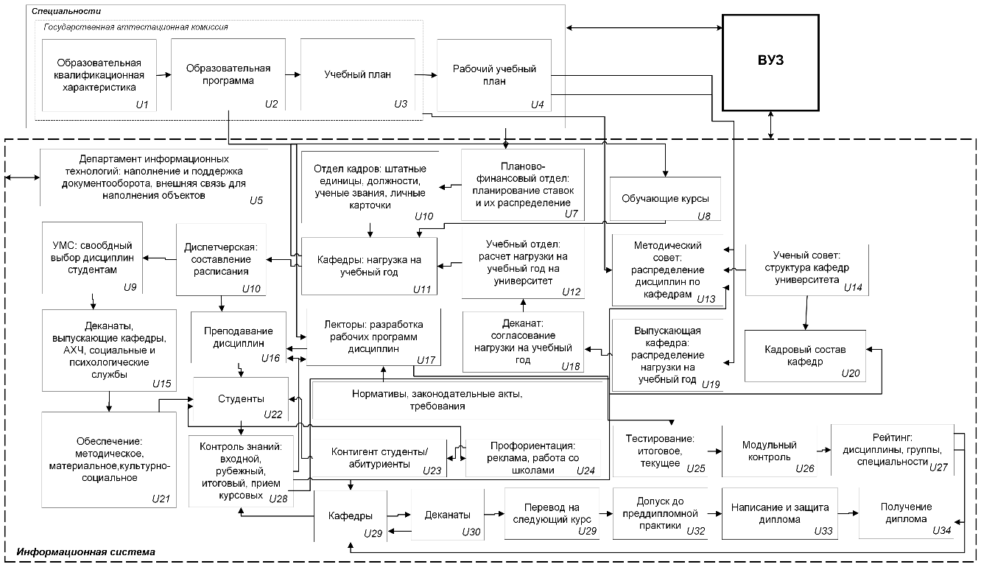

Рисунок 1 – Модель наполнения объектов информационно-образовательной среды

Формирование значений одного информационного объекта целесообразно рассматривать как некоторую процедуру. По сути, информационные процедуры представляют собой интерфейс между различными информационными объектами. Любой объект имеет набор процедур преобразования информации. Каждая процедура объекта имеет множество свойств, определяющих темпы обработки информации и степень важности исходной информации для учебного процесса.
Информационная процедура дает законченный в технологическом плане информационный продукт, который может использоваться в вузах как одно целое.
Описание обособленных этапов технологического процесса формирования значений информационных объектов представим через реализацию информационных процедур.
Под информационно-образовательным порталом вуза будем понимать формальную тройку:

КІОС ⊂ K×I×Т,
где K – функциональные задачи вуза;
I – информационное содержание функциональных задач;
Т – технология наполнения информационных объектов для решения функциональных задач.
Тогда портал вуза – это совокупность информационных объектов и информационных процедур в соответствии со структурой технологии переработки информации в службах вуза. Основную роль в реализации информационных процедур играют специалисты служб вуза.
Прежде чем принимать решение в пределах функциональной задачи вуза необходимо обозначить (наполнить) информационные объекты. Значение информационных объектов формируются в службах вуза на основе нормативных и методических документов с использованием интеллектуального аппарата специалистов, программных средств и формальных процедур обработки информации.
Наполнение данных информационных объектов портала обеспечивается путем реализации системы процедур по переработке информации в подразделениях вуза. Совокупность связей определяется порядком формирования и использования информационного ресурса портала. Итак, можно формально определить технологию наполнения информационных объектов портала как двойку: T = <U, Z>, где U – системы процедур по переработке информации; Z – информационная процедура.
Для реализации такой технологии необходимо создание рациональной схемы управления информацией в функциональных подразделениях вуза. Это позволит создать действительно эффективные системы управления вуза на основе применения современных методологий управления сложными организационно-техническими системами и реализовать их в среде программно-информационных средств управления вуза.
Можно выделить два этапа наполнения данными информационных объектов:
1. Получение информации из документов, которые поступают извне или от субъектов процесса управления проектами вуза.
2. Получение информации на основе использования: формальных процедур обработки данных; программных средств; баз типовых управленческих решений; знаний и умений работников служб вуза.
Каждая процедура может быть реализована:
1. В процессе выполнения производственных функций работниками служб вуза в традиционном (ручном) режиме.
2. С использованием программных средств, реализующих соответствующие методы и алгоритмы обработки информации.
Каждая информационная процедура отражает некоторые правила преобразования содержания информационных объектов одного типа в информационные объекты другого типа:

u_{z}= z_{x}(U_{y}), p_{z} ∈ U, U_{y} ⊆U, u_{x} ∈ U
Для формирования единого информационного объекта реализуется одна информационная процедура над другими информационными объектами.
В совокупности информационных объектов можно всегда найти такие подмножества, заполнение которых создает новое качество в портале. Так, получение значения u_{j0} через реализацию информационной процедуры u_{j0}=z_{j}(u_{j1},u_{j2},...,u_{jn}) возможно только при значениях информационных объектов u_{j1},u_{j2},...,u_{jn}. Таким образом, совокупность информационных объектов u_{j1},u_{j2},...,u_{jn} создает новое качество в информационной среде – качество общности действия.
Теперь возникает задача построения такой схемы по реализации информационных функций и процедур, обеспечивая наиболее эффективное формирование значений (определение) информационной среды проектов вуза.
Реализация информационной системы в организации является сложным процессом, особенно когда речь идет о комплексной информационной системе, сложность внедрения которой заключается именно в ее комплексном охвате различных отделов и других организационных подразделений учебного заведения – различных как по функциям, так и по приоритетности. Учитывая это, необходимо ввести схему внедрения комплексной информационной системы, которая бы учитывала, как приоритетность выполняемых работ, так и время на их выполнение. Возьмем аксиоматическое утверждение, что внедрение необходимо провести за наименьшее время, однако подразделения, имеющие высокий приоритет, должны быть включены в комплексную информационную среду первыми, независимо от времени, которое необходимо потратить на их информационное наполнение. Необходимо найти такой путь внедрения, по которому наполнения информацией объектов портала произошла бы за наименьшее время, настолько, чтобы портал как можно скорее стал эффективно работать, для чего необходимо, чтобы объекты, которые имеют более высокий приоритет, наполнялись первыми.
Существует задача выбора оптимальной последовательности наполнения объектов портала учитывая их приоритетность. Это означает, что должно выполняться условие:

$p_{i}>p_{i+1}$

где p_{i} – приоритет i-го объекта портала.
Для решения этой задачи представим множество объектов портала в виде графа G, множеством узлов VG={v₁…v_{i-1}} которыми являются объекты портала, а множеством ребер EG – процессы наполнения информацией этих объектов, причем вес дуги является приоритетом конечного узла, принадлежащего этой дуге. Решение этой задачи разбивается на три этапа:
1. Определение значений приоритетов i-х объектов по формуле:

$$p_{i}=\frac{n_{i}}{N}$$
где n_{i} – количество объектов, которые можно наполнить после наполнения i-го объекта;
N – общее количество объектов.
2. Выбираем исходный объект, с которого будем начинать наполнения всех других объектов портала. Пусть а₁ – первый из j возможных исходных объектов (рисунок 1). Пусть существуют к объектов (на графе множество узлов VG= {v₁…v_{k}}), наполнение которых возможно при наполнении а₁, то есть существует множество ребер EG={e₁, e₂,…,e_{k}}, а именно ребра e₁=a₁v₁, e₂=a₁v₂,…, e_{к}=a₁v_{к}, инцидентных соответствующим узлам множества VG.
3. Для каждого из объектов, представленных узлами v_{k}, существует множество ребер E_{k}G={e_{k1}, e_{k2},…e_{kn}}, инцидентных узлам v_{k} и EG⊆E_{k}G, то есть существует множество из n узлов V_{k}G={v_{k1}, v_{k2},…v_{kn}} таких, что также инцидентны ребрам E_{k}G и после наполнения которых можно наполнить v_{k}. Тогда рассчитываем коэффициент весомости начальных узлов P_{j} как:

$$P_{j}=p_{0}+\frac{1}{n_{1}}⋅p_{1}+\frac{1}{n_{2}}⋅p_{2}+...+\frac{1}{n_{k}}⋅p_{k}$$

где p₀ – приоритет начального узла;
n₁…n_{k} – количество узлов, инцидентных множествам ребер E₁G…E_{k}G, то есть количество объектов, наполнение которых делает возможным наполнения данными данного объекта, представленного узлом v_{k};
p₁…p_{k} – приоритеты узлов v_{k}.
Подсчитывая эту формулу для каждого из возможных P_{j} начальных узлов, в конце выбираем P_{j}=max.
Принимаем за исходный объект наполнения портала объект, который в графе представлен узлом с коэффициентом весомости начальных узлов P_{j}=max. После этого применяем алгоритм Прима.
Алгоритм Прима — это алгоритм построения минимального остовного дерева взвешенного неориентированного графа. Он начинает с одной случайной вершины, затем выбирает наименьшее ребро, которое связывает выбранную вершину с непосещенной вершиной, и добавляет его в дерево. Затем он повторяет этот процесс, добавляя новые вершины и ребра до тех пор, пока все вершины не будут включены в дерево.
Существуют и другие алгоритмы построения минимального остовного дерева, например алгоритм Крускала и алгоритм Борувки. Алгоритм Крускала начинает с отсортированного списка всех ребер и добавляет их в дерево, если они не создают цикла. Алгоритм Борувки разбивает граф на компоненты связности и строит минимальное остовное дерево для каждой компоненты.
На основании вышеизложенного, был выбран алгоритм Прима для решения задачи выбора оптимальной последовательности наполнения объектов портала с учетом их приоритетности, так как он имеет лучшую асимптотическую сложность, чем алгоритм Крускала, и проще в реализации, чем алгоритм Борувки. Кроме того, алгоритм Прима может быть более эффективен в случае, когда граф имеет мало ребер, но много вершин, так как он не будет рассматривать все ребра, как это делает алгоритм Крускала.
Выбираем ребро l₁=аb максимального веса, что инцидентно начальном узлу (а), и строим дерево Т₁ принимая VT₁={a,b}, ET₁={l₁}, m=1 (рисунок 2).
После этого, среди ребер, соединяющих вершины этого дерева с вершинами графа G, которые не входят в Т_{m}, выбираем ребро l_{m+1} максимального веса. Строим дерево Т_{m+1}, присоединяя к дереву Т_{m} ребро l_{m+1} вместе с его вторым узлом, который не входит в Т_{m}. Делаем это действие до тех пор, пока выполняется условие, то есть пока не будут заполнены все объекты портала (рисунок 3).

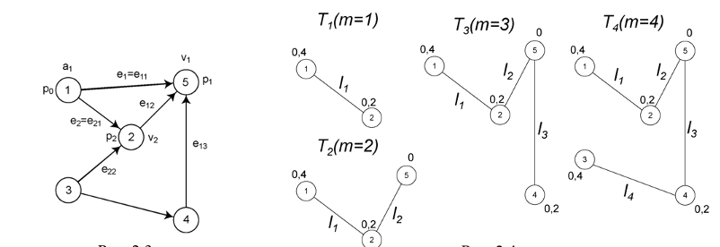

Рисунок 2 – Определение исходного объекта портала для его наполнения

Рисунок 3 – Последовательность построения дерева Т_{m}, которое представляет кратчайший путь наполнения данного множества объектов

Числовые коэффициенты при узлах являются приоритетами и рассчитываются по формуле определения значений приоритетов i-х объектов.
Результатом выполнения данного алгоритма будет дерево Т_{m} (V,E), которое является оптимальной последовательностью наполнения данными всех объектов портала за их приоритетами.
Алгоритм оптимизации наполнения информационно-образовательного портала университета является важным инструментом для создания оптимальной последовательности наполнения портала содержательным материалом. Он позволяет определить приоритеты информационных объектов и оптимизировать процесс их наполнения, что в итоге улучшает качество образования и повышает эффективность учебного процесса. Данный алгоритм нашел свое отражение в архитектуре портала в виде соответствующего модуля, который позволяет автоматически определять приоритеты информационных объектов и оптимизировать процесс их наполнения.

2.2 Модель информационно-образовательного портала высшего учебного заведения
Модель информационно-образовательного портала высшего учебного заведения – это совокупность функциональных блоков и элементов, объединенных в единую систему, которая обеспечивает эффективный доступ к информационным и образовательным ресурсам для студентов, преподавателей и сотрудников университета. Она включает в себя модули управления курсами, библиотеки электронных ресурсов, систему онлайн-тестирования, форумы и блоги, информационную систему управления учебным процессом и другие модули.
Модель информационно-образовательного портала включает в себя также систему анализа данных, которая позволяет учитывать особенности и потребности пользователей портала, а также оптимизировать его функциональность. Для этого используются различные алгоритмы и методы, такие как анализ поведения пользователей, анализ содержания информационных ресурсов, оптимизация наполнения и т.д.
Важно отметить, что модель информационно-образовательного портала должна быть гибкой и адаптивной к изменяющимся потребностям пользователей и учебной программы университета. Она должна обеспечивать высокую доступность к информации и обеспечивать безопасность и конфиденциальность данных, хранящихся на портале.
В настоящее время существуют два основных подхода к проектированию и разработке портала: объектно-ориентированный и структурный. Объектно-ориентированный основан на объектной декомпозиции предметной области, представляется в виде совокупности объектов, взаимодействующих между собой посредством передачи сообщений, а структурный подход характеризуется общим обзором системы, а затем детализацией за счет декомпозиции системы на подсистемы и иерархической организации этих подсистем со все большим числом уровней. Указанные подходы не стоит противопоставлять, они дополняют друг друга при разработке больших систем.
В структурном анализе применяются две основные группы средств, которые иллюстрируют функции, выполняемые системой, и отношения между данными. Каждой группе средств соответствуют определенные виды моделей (диаграмм), среди которых наиболее распространены [56, c. 450]:
1. Модели SADT (Structured Analysis and Design Technique) и соответствующие функциональные диаграммы: SADT модели используются для описания и анализа функций системы. Они помогают визуализировать, как система выполняет определенные задачи и взаимодействует с внешними сущностями. Функциональные диаграммы в рамках SADT позволяют представить структуру и последовательность выполнения функций.
2. Диаграммы потоков данных (DFD, Data Flow Diagrams): DFD диаграммы используются для моделирования потоков данных в системе. Они показывают, как данные перемещаются между различными компонентами системы, включая процессы, входы и выходы. DFD диаграммы помогают идентифицировать и анализировать потоки информации в системе.
3. Диаграммы «сущность – связь» (ERD, Entity-Relationship Diagrams): ERD диаграммы используются для моделирования сущностей (объектов) и их связей в системе. Они позволяют визуализировать структуру данных и взаимосвязи между различными сущностями. ERD диаграммы полезны для проектирования баз данных и определения основных сущностей и их атрибутов.
Перечисленные модели в совокупности дадут полное описание портала независимо от того, является ли он существующим или только разрабатывается.
Используя выше сформулированные требования построения информационной модели объекта автоматизации, структурная модель вуза может быть представлена в виде совокупности информационно-связанных отдельных подсистем.
$S=\left\{S_{1},S_{2},S_{3},...,S_{n}\right\}$ обусловленных как четверка $S_{i}=\left\{E_{i},P_{i},D_{i},F_{i}\right\}$, где множество$E_{i}$ - внешние сущности относительно данной подсистемы; $P_{i}$- процесс или подсистема, превращает входные потоки данных в выходные в соответствии с определенным алгоритмом; $D_{i}$- абстрактное хранилище для хранения информации (накопители данных), в общем случае является прообразом базы данных; $F_{i}$ - поток данных, определяет информацию, передаваемую через некоторое соединение от источника к приемнику, сущностями и процессами [57].
Применение современных CASE-средств (Computer Aided Software Engineering) обеспечивает сплошную автоматизацию таких необходимых стадий реализации сложных информационных систем, как моделирование процессов предметной области, сущностей и связей, инфологической структуры данных и создание реальных баз данных.
Используя предложенное представление модели как совокупность отдельных подсистем, портал вуза может иметь вид, представленный на рисунок 4. Верхний уровень иерархии (уровень 0 на рисунке 4) можно представить как композицию информационных сред двух основных подсистем: подсистемы управленческой деятельности вузов и подсистемы управления процессом обучения и контроля знаний.

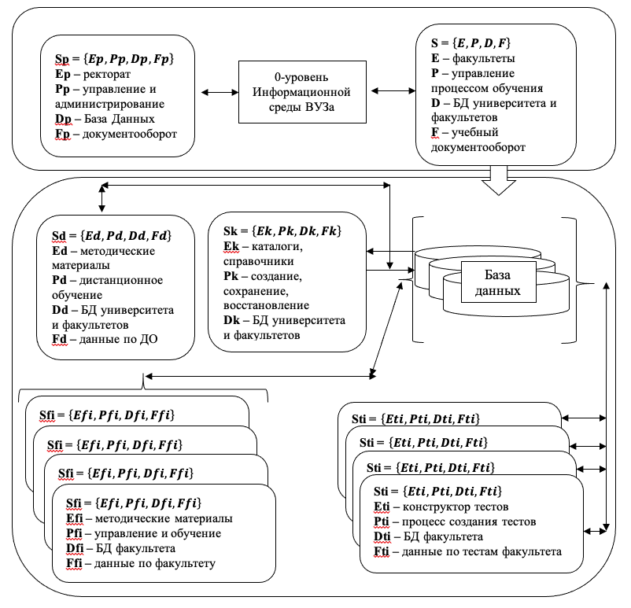

Рисунок 4 – Структурная модель комплексной информационно-образовательной среды вуза

Для того, чтобы информационно-образовательный портал не только выполнял функции учета, но также обеспечивал обработку и анализ данных, необходимо использовать надежные и масштабируемые аппаратно-программные платформы, а также различные технологии соответствующего назначения. Важными компонентами такой инфраструктуры могут быть следующие системы и технологии:
1. Системы управления базами данных (СУБД): СУБД используются для организации и хранения больших объемов данных, обеспечения доступа к ним и выполнения операций по их обработке. Надежная и эффективная СУБД позволяет обеспечить быстрый доступ к информации и эффективное выполнение запросов и аналитики.
2. Системы управления электронным документооборотом (СУЭП): СУЭП позволяют организовать эффективное управление электронными документами, включая создание, редактирование, хранение и распространение документов. Такие системы обеспечивают централизованное хранение и доступ к документам, а также обеспечивают контроль версий и доступности документов.
3. Educational Data Mining: Использование методов и технологий Educational Data Mining позволяет анализировать данные, собранные в процессе образовательного процесса, с целью выявления закономерностей, трендов и паттернов в учебной деятельности студентов. Это может помочь в оптимизации учебного процесса, предоставлении персонализированной поддержки и создании адаптивных курсов.
4. Интернет-технологии: Применение интернет-технологий позволяет обеспечить доступ к порталу через сеть интернет, а также реализовать различные функциональности, такие как онлайн-курсы, форумы для общения студентов и преподавателей, электронная библиотека и другие возможности, способствующие эффективному обучению на расстоянии.
5. Сети и распределенные вычисления: Использование сетей и распределенных вычислений позволяет обеспечить масштабируемость и гибкость системы, а также обработку и хранение данных на удаленных серверах.
Компонентная модель портала вуза наилучшим образом может удовлетворить требованиям, предъявляемым к порталам.
Архитектура портала состоит из трех основных слоев. Первый слой представляет собой базы данных различных архитектур. Второй слой – это уровень компонентов, который часто реализуется с использованием веб-сервисов, но также может включать другие компоненты, такие как серверы приложений, объекты CORBA или объекты DCOM. Третий слой – это уровень приложений.
Такой подход позволяет использовать различные технологии, серверы СУБД и приложения в одном портале. Изменения в структуре одной базы данных не требуют изменений во многих программах, достаточно внести изменения только в соответствующий компонент, отвечающий за эту базу данных. Это значительно упрощает процесс разработки и сопровождения портала. Особое внимание уделяется интеграции данных, при которой базы данных логически связаны друг с другом. Информационно-образовательный портал вуза может рассматриваться как совокупность базы данных и модулей конкретных пользователей, и формируется на основе мотивационно-функционального подхода.
Далее необходимо определить и описать базовый понятийный аппарат, необходимый для формирования информационных пространств субъектов образовательной среды. На основании которого построить модели набора для идентификации коллективных и индивидуальных субъектов образовательной и научной среды.

2.3 Множественные модели идентификации субъектов образовательного пространства
Образовательное пространство университета представляет собой упорядоченный набор объектов или сущностей, обычно с многоуровневой структурой, где их положение в этой структуре определяется их идентификаторами. Это пространство структурировано с использованием различных элементов, таких как академические, научные, социально-воспитательные и другие компоненты. Информационное пространство, в свою очередь, состоит из информационных объектов, организованных в многоуровневую структуру с идентификаторами, которые определяются в соответствии с определенными обстоятельствами и правилами, и являются результатом совместной деятельности общества.
Результатом образовательного пространства является приобретение новых фундаментальных и/или прикладных знаний в рамках интеллектуального и творческого процесса. Этот процесс включает в себя ряд действий, включая анализ и обобщение фактов, генерацию гипотез и новых концепций, развитие научного знания, основанного на известных фактах и концепциях, в направлении, определяемом исследовательской гипотезой и другими факторами.
Информационное пространство субъектов образовательного пространства является частью информационного пространства, где компонентами являются информационные объекты, организованные в определенную структуру с идентификаторами. Эти идентификаторы определяются результатами образовательной и научной деятельности конкретных субъектов. Таким образом, информационное пространство субъектов образовательного пространства включает в себя субъекты образовательного пространства и ретроспективное представление их идентификаторов, которые определяются результатами их образовательной и научной деятельности. Информационные пространства различных субъектов образовательного пространства могут пересекаться и сегментироваться, когда они включены в предметные образовательные пространства.
Субъектами образовательного пространства являются высшие учебные заведения и их структурные подразделения, которые непосредственно занимаются образовательной и научной деятельностью [58]. Эти подразделения включают институты, факультеты, кафедры, профессорско-преподавательский состав, тьюторы, группы ученых, объединенные реализацией проектов, а также отдельные тьюторы (преподаватели). Одной из обязательных составляющих деятельности таких субъектов является образовательная и научная деятельность. В этом контексте возникает задача количественной оценки результатов этой деятельности. Отдельными субъектами образовательной деятельности являются преподаватели (тьюторы). Коллективными субъектами образовательной деятельности являются высшие учебные заведения и научные организации, которые формируются из индивидуальных субъектов образовательного пространства. Каждый субъект образовательного пространства представлен моделью идентификации и информационного пространства.
Продуктивность субъектов образовательного пространства является количественным показателем эффективности субъектов образовательного пространства. В процессе расчета данного показателя используются как разработанные, так и установленные показатели образовательного пространства, в зависимости от целей расчета и его применения. Оценка производительности субъектов образовательного пространства часто основывается на отношении результатов труда к затраченному времени на достижение образовательных и/или научных показателей, либо сравнении с другими субъектами образовательного пространства. Для эффективного расчета данного показателя необходимо тщательно изучить информационное пространство субъектов образовательного пространства и его взаимосвязь с другими информационными пространствами. Возможно, следует выделить определенную часть информационного пространства, отвечающую за конкретную предметную область исследования, с целью более детального анализа. Важным показателем деятельности, которые могут быть использованы для построения комплексной оценки, является количество научных публикаций преподавателей (тьюторов), что индексируются в наукометрических базах, показатели цитируемости научных публикаций преподавателей и их качественный состав [59, 60].
Допустим, множество A={a₁, a₂, … , a_{n}} представляет собой совокупность субъектов образовательного пространства или ученых, которые являются активными представителями образовательной и научной сферы, и занимаются интенсивной публикационной деятельностью. Предположим, что количество преподавателей (тьюторов) равно n. Также предположим, что Q={q₁, q₂, …, q_{m}} представляет собой набор научных публикаций, опубликованных преподавателями из множества A, где m - количество публикаций.
Пусть задано множество всех пар между элементами множеств A и Q

$A×Q=\left\{\left(a,q()\left|a∈A∧q∈Q\right.\right)\{\}\right\}$ (1)

и бинарное соотношение U⊂A×Q, которое определяет авторство публикаций q∈Q. Кроме того, мы определяем бинарное соотношение, которое определяет цитируемость всех публикаций q∈Q,

$Q×Q=\left\{\left(q_{i},q_{j}\right)\left|q_{i},q_{j}∈Q,i≠j\right.\right\}.$ (2)

Набор всех публикаций преподавателя a∈A обозначается как

$Q\left(a_{i},t\right)=\left\{\left.q_{j}∈Q \right| \left(a_{i},q_{j}\right)∈U,t∈T\right\},$ $i=\overline{1,n},$ $j=\overline{1,m}.$ (3)

Предположим, что в определенный момент времени t каждый субъект образовательного пространства имеет свой набор научных публикаций, которые цитируются им и другими исследователями. Обозначим этот набор публикаций как $\overline{C}\left(a_{i},t\right).$ Также предположим, что существует набор публикаций, в которых публикации данного субъекта образовательного пространства цитируются другими исследователями в момент времени t. Этот набор обозначается как C(a_{i}), таким образом:

$\overline{C}\left(a_{i},t\right)=\left\{\begin{aligned}&\left.q_{j}∈Q \right| \left(q_{y},q_{j}\right)∈C, \\ &q_{y}∈Q\left(a_{i}\right), \\ &t∈T,y=\overline{1,m}\end{aligned}\right\},$ $i=\overline{1,n},$ $j=\overline{1,m}.$ (4)

$C\left(a_{i},t\right)=\left\{\begin{aligned}&\left.q_{j}∈Q \right| \left(q_{j},q_{y}\right)∈C, \\ &q_{y}∈Q\left(a_{i}\right), \\ &t∈T,y=\overline{1,m}\end{aligned}\right\},$ $i=\overline{1,n},$ $j=\overline{1,m}.$ (5)

Для каждой публикации q∈Q определяем набор ее авторов:

$A\left(q_{j}\right)=\left\{\left.a_{i}∈A \right| \left(a_{i},q_{j}\right)∈U\right\},$ $i=\overline{1,n},$ $j=\overline{1,m},$ (6)

а также набор научных публикаций, цитируемых данной публикацией q∈Q в момент времени t – $\overline{C}\left(q_{j}\right)$, и набор публикаций, цитирующих публикацию q∈Q в момент времени t – C(q):

$\overline{C}\left(q_{j},t\right)=\left\{\begin{aligned}&\left.q_{j}∈Q \right| \left(q_{j},q_{y}\right)∈C, \\ & t∈T,y=\overline{1,m}\end{aligned}\right\},$ $j=\overline{1,m},$ (7)

$C\left(q_{j},t\right)=\left\{\begin{aligned}&\left.q_{j}∈Q \right| \left(q_{y},q_{j}\right)∈C, \\ &t∈T,y=\overline{1,m}\end{aligned}\right\},$ $j=\overline{1,m}.$ (8)

Каждой публикации q∈Q соответствует ее аннотация q^{A}∈Q^{A}.
Скалярная оценка продуктивности субъекта образовательного пространства представляет собой определенное функциональное представление Ф:

$Φ:A→R,$ (9)

где R – множество действительных чисел.
Отдельный субъект образовательного пространства в момент времени t представлен набором идентификаторов, которые его определяют:

$ℵ^{I}\left(a_{i},t\right)=\left\langle \begin{aligned}&Q\left(a_{i},t\right),\overline{C}\left(a_{i},t\right),C\left(a_{i},t\right), \\ &Q^{A}\left(a_{i},t\right),Ф\left(a_{i},t\right),M\left(a_{i},t\right)\end{aligned}\right\rangle ,$ (10)

где Q(a_{i},t)) – набор публикаций отдельного субъекта образовательного пространства a_{i} в момент времени t;
$\overline{C}\left(a_{i},t()\right)$ – совокупность научных публикаций, цитируемых субъектом образовательного пространства a_{i} на момент t;
C(a_{i},t) – набор публикаций, в которых цитируются публикации субъекта образовательного пространства a_{i} в момент t;
Q^{A}(a_{i},t) – набор аннотаций публикаций субъекта образовательного пространства a_{i} на момент t;
Φ(a_{i},t) – оценка результативности образовательной и научной деятельности субъекта a_{i} в момент времени t, например, индекс Хирша;
M(a_{i},t) – количество международных проектов, в которых участвует субъект образовательного пространства a_{i} в момент времени t.
Кроме того, модель идентификации отдельного субъекта образовательного пространства может включать импакт-фактор его публикаций и другие параметры.
Субъект коллективного образовательного пространства представлен набором идентификаторов, которые его определяют:

$ℵ^{С}\left(a_{i},t\right)=\left\langle \begin{aligned}&Φ_{1}\left(a_{i},t\right),Φ_{2}\left(a_{i},t\right),Φ_{3}\left(a_{i},t\right), \\ &Φ_{4}\left(a_{i},t\right),Φ_{5}\left(a_{i},t\right)\end{aligned}\right\rangle ,$ (11)

где Φ₁(a_{i},t) – это нормализованная оценка международной деятельности субъекта образовательного пространства a_{i} в момент времени t. Это может включать количество стажировок за рубежом, количество проектов с иностранным финансированием и другие показатели;
Φ₂(a_{i}, t) – это нормализованная оценка когорты соискателей высшего образования субъекта образовательного пространства a_{i} в момент t. Это особенно важно для высших учебных заведений (ВУЗов). Оценка ВУЗа должна учитывать образовательные показатели, такие как средний балл поступающих студентов, проходной минимум и другие факторы, которые определяют его потенциал;
Φ₃(a_{i}, t) – это нормализованная оценка научного или научно-педагогического состава субъекта образовательного пространства a_{i} в момент времени t. Это может быть средняя количественная оценка производительности сотрудников за определенный период времени;
Φ₄(a_{i},t) – это нормализованная количественная оценка исследовательской активности субъекта коллективной научной деятельности в момент времени t;
Φ₅(a_{i},t) – это нормализованная оценка доступного ресурсного обеспечения в момент времени t, включая материально-техническое обеспечение субъекта коллективной научной деятельности.
Эти оценки помогают оценить различные аспекты работы субъектов образовательного пространства. Они не ограничиваются определением предмета образовательного пространства, но зная основные компоненты вычисленных показателей, можно разработать стратегии, направленные на повышение эффективности субъектов образовательного пространства в информационной области образования и науки Казахстана.
Идентификаторы субъекта образовательного пространства в текущее время t_{x} и ретроспективные значения в моменты времени t_{x-Δ}, $Δ=\overline{0,x},$ формируют информационное пространство субъекта образовательного пространства. В этом случае значения идентификаторов являются кумулятивными. Представление идентификаторов отдельных субъектов образовательного пространства a_{i} задается многоуровневым временным рядом:

$\left(ℵ^{I}\left(a_{i},t_{0}\right),ℵ^{I}\left(a_{i},t_{1}\right),…,ℵ^{I}\left(a_{i},t_{x-1}\right),ℵ^{I}\left(a_{i},t_{x}\right)\right).$ (12)

Представление значений идентификаторов субъектов коллективной научной деятельности a_{i} задается многоуровневым временным рядом:

$\left(ℵ^{С}\left(a_{i},t_{0}\right),ℵ^{С}\left(a_{i},t_{1}\right),…,ℵ^{С}\left(a_{i},t_{x-1}\right),ℵ^{С}\left(a_{i},t_{x}\right)\right).$ (13)

Потенциал развития субъектов образовательного пространства определяется скоростью изменения показателей идентификаторов этих субъектов, которая рассчитывается как процентное сравнение текущего значения каждого идентификатора со значением одного из предыдущих периодов. Для субъектов коллективной научной деятельности:

$S^{C}\left(a_{i},t_{x},t_{b}\right)=\frac{1}{5}\sum_{j=1}^{5}{\frac{Φ_{j}\left(a_{i},t_{x}\right)-Φ_{j}\left(a_{i},t_{x-b}\right)}{Φ_{j}\left(a_{i},t_{x-b}\right)}}⋅100 \%,$ (14)

где S^{C}(a_{i}, t_{x}, t_{b}) – скорость изменения показателей идентификаторов субъектов коллективной научной деятельности a_{i} в момент времени t_{x} относительно времени t_{b}, то есть потенциал субъектов коллективной научной деятельности a_{i}.
Также, для индивидуальных субъектов образовательного пространства, скорость изменения показателей определяется с помощью следующих формул:

$Q^{N}\left(a_{i},t_{x}\right)=\frac{\left|Q\left(a_{i},t_{x}\right)\right|-\min_{j=\overline{1,n}}\left(\left|Q\left(a_{j},t_{x}\right)\right|\right)}{\max_{j=\overline{1,n}}\left(\left|Q\left(a_{j},t_{x}\right)\right|\right)-\min_{j=\overline{1,n}}\left(\left|Q\left(a_{j},t_{x}\right)\right|\right)},$ (15)

$C^{N}\left(a_{i},t_{x}\right)=\frac{\left|C\left(a_{i},t_{x}\right)\right|-\min_{j=\overline{1,n}}\left(\left|C\left(a_{j},t_{x}\right)\right|\right)}{\max_{j=\overline{1,n}}\left(\left|C\left(a_{j},t_{x}\right)\right|\right)-\min_{j=\overline{1,n}}\left(\left|C\left(a_{j},t_{x}\right)\right|\right)},$ (16)

$M^{N}\left(a_{i},t_{x}\right)=\frac{\left|M\left(a_{i},t_{x}\right)\right|-\min_{j=\overline{1,n}}\left(\left|M\left(a_{j},t_{x}\right)\right|\right)}{\max_{j=\overline{1,n}}\left(\left|M\left(a_{j},t_{x}\right)\right|\right)-\min_{j=\overline{1,n}}\left(\left|M\left(a_{j},t_{x}\right)\right|\right)},$ (17)

$Φ^{N}\left(a_{i},t_{x}\right)=\frac{Φ\left(a_{i},t_{x}\right)-\min_{j=\overline{1,n}}\left(Φ\left(a_{j},t_{x}\right)\right)}{\max_{j=\overline{1,n}}\left(Φ\left(a_{j},t_{x}\right)\right)-\min_{j=\overline{1,n}}\left(Φ\left(a_{j},t_{x}\right)\right)},$ (18)

$$S_{}^{I}\left(a_{i},t_{x},t_{b}\right)=$$ $=\frac{1}{4}\left(\begin{aligned}&\frac{Q^{N}\left(a_{i},t_{x}\right)-Q^{N}\left(a_{i},t_{x-b}\right)}{Q^{N}\left(a_{i},t_{x-b}\right)}+ \\ &+\frac{C^{N}\left(a_{i},t_{x}\right)-C^{N}\left(a_{i},t_{x-b}\right)}{C^{N}\left(a_{i},t_{x-b}\right)}+ \\ &+\frac{M^{N}\left(a_{i},t_{x}\right)-M^{N}\left(a_{i},t_{x-b}\right)}{M^{N}\left(a_{i},t_{x-b}\right)}+ \\ &+\frac{Φ^{N}\left(a_{i},t_{x}\right)-Φ^{N}\left(a_{i},t_{x-b}\right)}{Φ^{N}\left(a_{i},t_{x-b}\right)}\end{aligned}\right)⋅100 \%,$ (19)

где S^{I}(a_{i}, t_{x}, t_{b}) – скорость изменения нормированных показателей идентификаторов отдельных субъектов образовательного пространства a_{i} в момент времени t_{x} относительно времени t_{b}, то есть потенциал отдельных субъектов образовательного пространства a_{i}.
Пусть A^{I}⊂A ‒ совокупность индивидуальных субъектов образовательного пространства, A^{C}⊂A – совокупность субъектов коллективной научной деятельности. Пусть λ∈Ω⊂A^{C}, где Ω – множество, включающее индивидуальные субъекты образовательного пространства и определяющее коллективный субъект научной деятельности a_{Ω}, тогда

$∃λ∈Ω,$ $∀t_{y}∈T,$ $S^{I}\left(λ,t_{y}{,}t_{b}\right)>0⇒S^{C}\left(a_{Ω},t_{y}{,}t_{b}\right)≥0,$ (20)

то есть такие отдельные субъекты образовательного пространства, потенциал которых положителен. Из выполнения условия (20) следует, что потенциал коллективного субъекта образовательного пространства или организации, включая этих отдельных субъектов, будет иметь неотрицательный потенциал. Это эквивалентно тому факту, что скорость изменения показателей идентификаторов субъекта коллективной научной деятельности была бы положительной.
Таким образом, развитие отдельных субъектов образовательного пространства вызывает развитие коллективных субъектов образовательного пространства или организаций. Более того, части информационных пространств субъектов образовательного пространства пересекаются с информационными пространствами других субъектов образовательного пространства, например, совместные публикации, в которых оба субъекта являются соавторами.
Субъекты образовательного пространства и соответствующие информационные пространства, входящие в их состав, интегрируются в предметные образовательные и научные пространства, объединяющие субъекты, работающие в общих образовательных и научных областях. При совместном осуществлении проектов информационные пространства отдельных субъектов образовательного пространства взаимодействуют, создавая новые синергетические эффекты, которые стимулируют развитие коллективных субъектов образовательного пространства и способствуют расширению их собственного потенциала развития (рисунок 5).
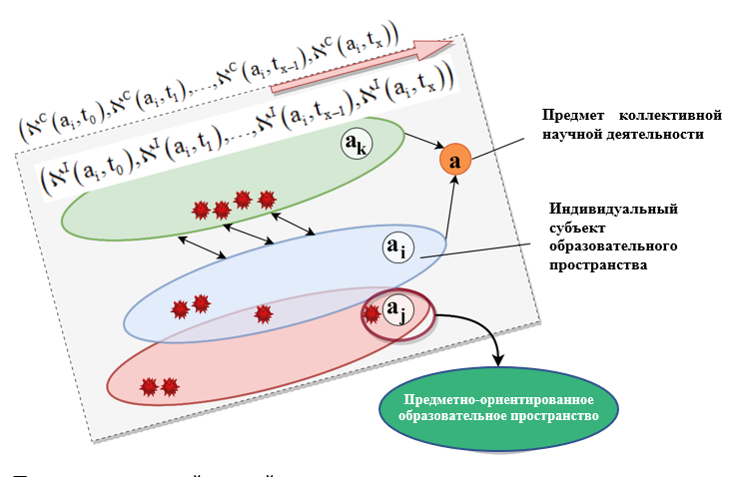

Рисунок 5 – Концептуальная схема взаимодействия субъектов образовательного пространства

Системно управляемое развитие является ключом к устойчивому развитию коллективных субъектов образовательного пространства: высших учебных заведений и научных организаций. Для построения информационного пространства субъекта образовательного пространства необходимо выполнить ряд этапов.
Отдельный субъект образовательного пространства представлен набором идентификаторов, которые включают в себя наборы публикаций, цитат, рефератов, оценок эффективности и международных проектов, в которых участвует этот субъект. Для формирования представления значений идентификаторов отдельных субъектов образовательного пространства и информационного пространства субъекта образовательного пространства необходимо включить их ретроспективные значения.
Информация о научных публикациях частично доступна в международных наукометрических базах данных, таких как Scopus, WoS и других. Данные о цитировании исследований представлены в этих наукометрических базах данных, а также в профилях ученых, таких как ORCID, Publons и других. Тезисы научных публикаций часто доступны в открытом доступе на веб-сайтах научных издательств. Кроме того, данные о международных проектах, в которых участвует субъект образовательного пространства, могут быть получены из отчетов, опубликованных на официальных веб-сайтах национальных офисов программы Erasmus+ и других ресурсах [61].
Соответственно, централизованный сбор данных в единой системе, их систематизация и сопоставление с отдельным субъектом образовательного пространства является необходимым условием для использования метода формирования информационных пространств отдельных субъектов образовательного пространства.
Применение множественной модели идентификации субъектов образовательного пространства имеет свои достоинства и недостатки.
Среди достоинств можно выделить следующие:
1. Объективность. Идентификация субъектов происходит на основе их научных показателей, что позволяет получить объективную оценку их научной деятельности.
2. Повышение эффективности образовательного процесса. Использование множественной модели идентификации позволяет определить компетентных преподавателей и использовать их знания и опыт для повышения качества образования.
3. Сокращение времени на выбор преподавателя. Идентификация субъектов происходит на основе автоматизированной системы, что сокращает время на выбор компетентных преподавателей.
Однако, есть и некоторые недостатки:
1. Недостаточная оценка качества преподавания. Идентификация субъектов основана только на научных показателях, что не всегда коррелирует с их способностью эффективно преподавать.
2. Необходимость постоянного обновления данных. Для корректной идентификации субъектов необходимо постоянно обновлять данные о их научной деятельности, что может быть затруднительно.
3. Недостаток универсальности. Данная модель не учитывает индивидуальные особенности каждого студента и может не подходить для всех направлений обучения.
Таким образом, применение множественной модели идентификации субъектов образовательного пространства имеет свои достоинства и недостатки, и должно использоваться с учетом конкретных особенностей каждого учебного заведения и направления обучения.
Применение данной модели в модуле «Цифровой профиль преподавателя», включенном в информационно-образовательный портал вуза, привело к следующим результатам в рамках образовательного процесса:
– определение эффективности работы преподавателей: используя данные научных показателей преподавателей, можно определить их эффективность и вклад в научную деятельность университета. Это позволило лучше оценивать работу преподавателей и улучшать качество образования;
– поиск наиболее успешных преподавателей: на основе собранных данных можно определить наиболее успешных преподавателей, которые могут стать примером для других коллег и студентов;
– определение наиболее эффективных методов обучения: анализ данных временных рядов субъектов коллективной научной деятельности может помочь в определении наиболее эффективных методов обучения и образования;
– улучшение процесса набора преподавателей: анализ научных показателей может помочь университету принимать более обоснованные решения о наборе новых преподавателей и их эффективности в будущем.
Таким образом применение множественной модели идентификации субъектов позволяет улучшить качество образования, повысить эффективность образовательного процесса и улучшить научную деятельность университета.

2.4 Онтологическая модель базы данных комплексной информационно-образовательной среды
Обобщенной целью разработки любой модели можно считать получение с ее помощью информации для принятия тех или иных решений. Естественный путь повышения информативности моделей с помощью их осложнения и детализации на практике ограничен, так как для формализованных систем, сложность которых превышает некоторый предельный уровень, детальность описания и практическая ценность получаемой информации становятся антагонистическими характеристиками.
В определенной степени расширить границы сложности моделей и частично преодолеть проблему сложности удается с помощью декомпозиции полной модели на подмодели, качество которых можно оценить до включения их в общую систему. В итоге умная разбивка полной модели на составляющие позволяет построить работоспособную систему, обеспечивающую достоверную информацию при приемлемых затратах машинного времени.
При разработке порталов сейчас все больше актуальным становится использование онтологических моделей для описания предметной области разрабатываемых систем.
«Онтологией называется короткое и наглядное описание предметной области, в которой представлены все ее существенные элементы (объекты, процессы, свойства и т.д.) и отношения между ними» [62].
Проблема классификации элементов и отношений для построения структурно-логической модели предметной области, отражает динамические и временные связи, основывается на применении онтологического подхода, что позволит определить элементы (классы, типы, атрибуты, функции) компонентов, необходимых для использования в портале.
Онтология предметной области является набором онтологических понятий, которые специфичны для данной области знаний [63]. Они отражают основные характеристики, связи и отношения между классами реальных объектов, существующих в этой области. Онтологический контекст определяет способы связывания компонентов онтологии. Спецификации компонентов включают определения понятий и их взаимосвязей.
Один из практических подходов к представлению онтологий заключается в их описании через словарь конкретных представителей категорий понятий, их отношений и ограничений, которые на них накладываются.
В основе онтологической базы, которая обеспечивает семантическую независимость информационных решений от конкретной системной реализации, лежат следующие типы объектов:
1. Сроки и факты, которые играют роль в отражении понятий предметной области.
2. Правила, условия и ограничения, которые определяют взаимосвязи между сущностями.
3. Функции и методы, используемые для выявления и представления сущностей предметной области.
Эти компоненты образуют концептуальную основу онтологической базы и служат для достижения согласованности и семантической целостности информационных решений в рамках предметной области.
Последний перечисленный тип объектов, не имея непосредственного отношения к онтологической базе, в значительной степени определяется особенностями избранных системных средств, моделей предметной области, синтаксических средств описания данных. Включение его в состав рассмотренных типов объектов оправдано стремлением к поддержанию функциональной полноты средств извлечения и представления свойств предметной области, объектной целостности проблемно-ориентированного приложения.
Таким образом, сформировав предметную область путем определения классов и отношений, определив отдельных представителей выделенных классов и значений их свойств, сформулировав утверждение о классах и представителях можно получить онтологию информационной структуры системы.
Для абстрагирования любой предметной области первичными и неделимыми признаются категории "объектов" и "отношений" между объектами, исходная структура данных – таблица "объект-свойство" – способ, понимающий однозначное отображение наблюдаемых свойств [64].
Формально предметная область РО как система отношений между объектами может иметь вид: PO = {So, Rs}, где So - множество объектов РО, Rs – множество отношений между объектами (при анализе можно ограничиться рассмотрением бинарных отношений), причем$So≠∅,Rs≠∅$. Принимается, что подобные в определенном смысле объекты образуют необычные классы: $So=∪_{i∈iX}S_{i}$; $S_{i}∩S_{j}=∅$, $i≠j$, $i,j∈iX$ - непустое множество индексов. Меж объектные отношения проявляются при наличии у объектов постоянных (можно имманентных) свойств. Множество всех таких разных свойств в предметной области есть $\operatorname{Pr}{=}{\left\{pr_{j}\right\}}_{j∈jX},$ где $jX$ - непустое множество индексов. Закономерным итогом такого взгляда становится вывод, что исходным материалом для абстрактного представления предметной области служит таблица "объект-свойство".
По традиции строки таблицы соответствуют объектам, которые есть в рассматриваемой предметной области, состав свойств – свойства объектов (атрибуты, связи, функции и ограничения).
Определив конкретных представителей категорий в виде словаря понятий предметной области, можно построить таблицу всех объектов и их свойств для компонентов, предназначенных для построения портала.

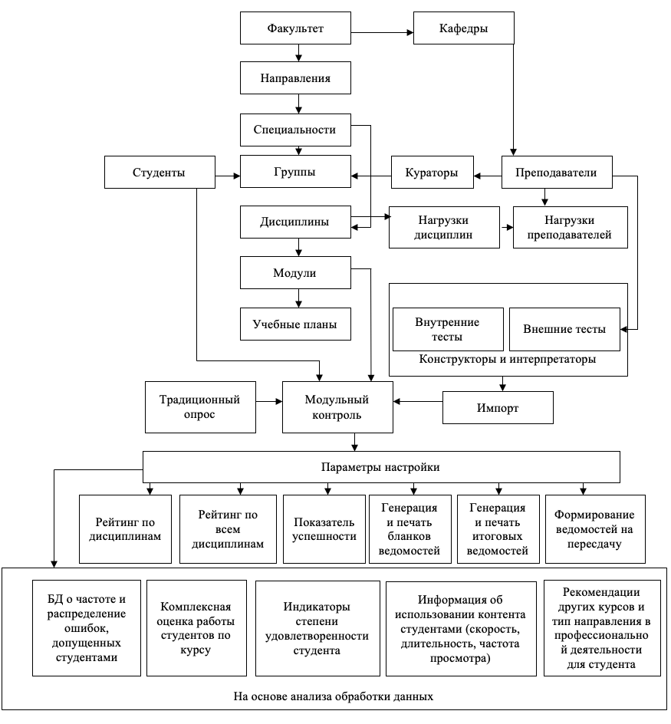

Рисунок 6 – Функциональная модель взаимодействия объектов предметной области

Функциональная модель взаимодействия объектов предметной области, представленная на рисунке 6, дает возможность оценить перечень объектов предметной области, их связи и составить таблицу соответствия объектов и отношений таблица "объект-свойство" – таблица 4.
Термин "none" в данной таблице означает отсутствие зависимости (связи) между этим объектом и всеми другими объектами рассматриваемой предметной области. Онтологический контекст определяет онтологическое связывание для компонентов. Символ "+" означает наличие подмножества конкретных свойств типа атрибут для этого объекта со всей множества атрибутов.

Таблица 4 – Таблица соответствия объектов и отношений таблица "объект-свойство"

Свойства, отношения  \ объекты | Уровень | Собственный индекс объекта | связь  i-го объекта 1-го порядка | связь  i-го объекта 2-го порядка | Свойства i-го объекта  $${Pr}_{j}{}$$
Справочники | 1 | J={1,2,…n} | none | none | +
Факультеты | 1 | F = {1,2,…k} | none | none | +
Направления | 1 | D= {1,2,…m} | F[i] | none | +
Кафедры | 1 | C= {1,2,…l} | F[i] | none | +
Специальности | 1 | S= {1,2,…t} | F[i] | D[i] | +
Доступ | 1 | А = {1,2,…d} | none | none | +
Кадры | 1 | К= {1,2,…h} | F[i] | none | +
Справочники | 2 | Jf={1,2,…n} | J[1] | none | +
Факультеты | 2 | F[i] | none | none | +
Кафедры | 2 | C ={1,2,…c} | F[i] | none | +
Направления | 2 | D ={1,2,…k} | F[i] | none | +
Специальности | 2 | S={1,2,…t} | F[i] | D[i] | +
Кадры | 2 | К ={1,2,…h} | F[i] | C[i] | +
Группы | 2 | G={1,2,…t} | S[i] | none | +
Дисциплины | 2 | L={1,2,…p} | S[i] | none | +
Преподаватели | 2 | T ={1,2,…q} | К[i] +L[i] | G[i] | +
Кураторы | 2 | P ={1,2,…v} | К[i] | G[i] | +
Студенты | 2 | U={1,2,…x} | G[i] | none | +
Доступ | 2 | А = {1,2,…d} | F[i] | none | +
Модули | 2 | М = {1,2,…m} | L[i] | none | +
Успешность | 2 | R= {1,2,…r} | U[i] | M[i] | +
Тесты | 2 | Н= {1,2,…z} | M[i] | none | +
Результаты тестирования | 2 | В = {1,2,…b} | U[i] | Н[i] | +

Связь в онтологии относится к прямому соединению между элементами спецификаций. В онтологии выделяются несколько типов связей, включая:
1. Атрибутную связь: Это связь между объектом и его признаками или характеристиками. Атрибуты описывают свойства объекта и определяют его особенности в предметной области.
2. Ссылочную связь: Это связь между двумя типами объектов, которая осуществляется с помощью атрибута ссылки. Ссылочная связь позволяет устанавливать отношения или взаимосвязи между различными объектами в онтологии.
3. Связь тип/подтип: Это связь между подтипом и супертипом. Подтипы являются более специфичными классами объектов, которые наследуют свойства и характеристики от более общих супертипов. Связь тип/подтип позволяет организовывать иерархическую структуру классов объектов в онтологии.
Например, атрибутная связь указывает на присутствие данного атрибута в свойствах рассматриваемого объекта, но при этом не контролируется уникальность его значения при других одинаковых данных конкретного объекта; ссылочная связь - связь между объектами, которая устанавливает уникальное значение отношения между ними.
Понятия атрибутной и ссылочной связей определяются следующим образом:
Определение 3. A-> B является атрибутной связью, если имеет место один из нижеперечисленных случаев: B является простым атрибутом типа A. Пример: «Факультет» -> «Название»; тип A содержит атрибут ссылки b, указывающий на тип B, пример: «Модуль» -> «Дисциплина».
Определение 4. A * B является ссылочной связью, если A и B суть объектов, принадлежат разным типам. Пример: «Успешность» = «Студент» * «Дисциплина» * «Модуль» -> «Оценка».
Определение 5. Ссылочная связь является односторонней, то есть связь A * B не допускает связи B * A, всегда сохраняется иерархия "сверху вниз".
Структура объектов и взаимоотношений, функциональная связь которых показана на схеме, позволяет описать в принятых выше терминах зависимости между объектами.
Справочники - объекты общего назначения, необходимые для назначения атрибутов для объектов предметной области, наряду со свойствами любых других типов.
В общем виде любой объект предметной области имеет набор необходимых для работы атрибутов, поэтому можно сказать, что: $So_{i∈iSo}→{\left\{pr_{j},(pr_{j}→J_{m∈mJ})\right\}}_{j∈jP}$, где $pr_{j}→J_{m∈mJ}$ - атрибут типа справочника.
Ссылочные связи объектов первого уровня определяются следующим образом:
1. «Направления»: $D_{j∈jD}↦F_{i∈iF}.$
2. «Кафедры»: $C_{j∈jC}↦F_{i∈iF}.$
3. «Специальности»: $S_{j∈jS}↦F_{i∈iF}→D_{j∈jD}.$
4. «Кадры»: $K_{j∈jK}↦F_{i∈iF}.$
5. «Доступ»: $A_{j∈jA}↦F_{i∈iF}$.
Для второго уровня для большей части объектов, которые представлены и на первом уровне, характерна ссылочная связь - отношение к определенному типу объекта «Факультет». Определим i-й факультет из множества объектов этого типа как $F_{i∈iF}=F_{i}$, тогда для всех объектов по этому факультету отношения будут иметь вид:
1. «Направления»: $D_{j∈jD}↦F_{i}.$
2. «Кафедры»: $C_{j∈jC}↦F_{i}.$
3. «Доступ»: $A_{j∈jA}↦F_{i}.$
4. «Специальности»: $S_{j∈jS}↦F_{i}↦D_{j∈jD}.$
5. «Дисциплины»:$L_{j∈jG}↦S_{j∈jS}.$
6. «Кадры»: $K_{j∈jS}↦F_{i}→C_{j∈jC}.$
7. «Группы»: $G_{j∈jG}↦S_{j∈jS}.$
8. «Преподаватели»: $T_{j∈jT}↦K_{j∈K}↦L_{j∈jL}↦G_{j∈G}.$
9. «Кураторы»: $P_{j∈jP}↦K_{j∈K}↦G_{j∈G}.$
10. «Студенты»: $U_{j∈jU}↦G_{j∈G}.$
11. «Модули»: $M_{j∈jM}↦L_{j∈jL}.$
12. «Успешность»: $R_{j∈jR}↦U_{j∈U}↦M_{j∈jM}.$
13. «Тесты»: $H_{j∈jH}↦M_{j∈jM}.$
14. «Результаты тестирования»: $B_{j∈jB}↦U_{j∈U}↦H_{j∈jH}$.
Структурные отношения проявляются в наличии у объектов предметной области свойств ссылочного типа. Значениями таких свойств являются ссылки на существующие объекты.
Введенные дополнения к принятому пониманию этапа формирования данных о предметной области дают возможность путем несложных преобразований полученной таблицы "объект-свойство" выделить классы объектов, отражающих разнородность этих объектов и по составу свойств, и по способностям вступать в структурные отношения.
Если для таблицы "объект-свойство" заменить значение "none" на "0", а другие значения на "1", то исходная таблица преобразуется в матрицу инцидентности "объект-свойства", данных, содержащихся в ней, достаточно для построения концептуальной модели предметной области. Предложенный для этого в работе [65] алгоритм базируется в основном на добавлении и удалении определенных строк и столбцов в матрице для достижения следующих целей:
– выделение классов объектов путем сохранения одного экземпляра каждого множества совпадающих строк;
– исключение из модели несостоятельных атрибутов (удаление "нулевых" столбцов)
– констатация класса неопознанных объектов типа атрибут (соответственно добавления нового столбца)
– констатация существования некоторого особого класса неопознанных объектов (в соответствии добавления новой специально-сконструированной строки).
В результате получаем матрицу инцидентности размерностью $m×n$,$1≤m≤r+a$,$1≤n≤s+k$, которая определяет соответствие $I⊆Cl×A$, где $Cl$ - множество выявленных классов объектов (первичных понятий в спецификациях предметной области); $A$ - множество признаков, соответствующие компонентам (атрибутам), очевидно, что$Cl≠∅,A≠∅,I≠∅$. Таким образом, классификация воплощается в наличии i в составе$Cl$, ассоциации объектов предметной области отражаются семантикой опилок $A$.
Рассмотренные формы абстрагирования, включая абстракцию обобщения, являются основой реляционного подхода в моделировании баз данных. Однако, онтологический подход расширяет абстракцию обобщения путем связывания похожих классов с родительским объектом более высокого уровня. В онтологии предметной области классы представляются моделью, описывающей структуру классов, включая как реальные классы, определенные в модели предметной области, так и абстрактные классы, полученные путем обобщения спецификаций реальных классов.
В связи с различным выбором свойств предметной области могут существовать множественные онтологии предметной области, которые описывают одни и те же реальные классы объектов, но могут различаться в терминах понятий, обобщений и учета отношений. Результатом онтологического анализа является концептуальная модель, которая описывает структуру классов базы данных.
Преимуществом онтологического анализа является более полное использование доступных данных о предметной области и формально-алгоритмический характер преобразования концептуальной модели объектов и признаков в онтологию предметной области.
На основе предложенной в работе онтологической модели разработана архитектура информационно-образовательного портала вуза и определены классы и свойства для реализации этой модели.

2.5 Совершенствование методов и средств современных информационных технологий в обучении и контроле знаний
Основной проблемой любого образования является отсутствие четкого контроля за качеством усвоения материала, поэтому необходимость систематического контроля за усвоением материала не вызывает сомнений.
Прямо от идеи программированного контроля знаний возникает идея компьютерного тестирования.
Особое значение интеграции с системами тестирования приобретает в связи с необходимостью итерационной адаптации учебного процесса с принципами Болонской декларации (алгоритмы и параметры для расчета рейтинга, весовые коэффициенты и т.д.). Для этого нужно усовершенствовать методы и способы применяемых информационных технологий с учетом новых требований к процессу обучения.
В настоящее время высшая школа, которая находится на этапе перехода к интенсивным методам обучения, ведет поиск и более эффективных форм педагогического контроля. В связи с этим, по мнению многих ученых, возрастает актуальность научных исследований по проблеме повышения качества педагогического контроля [66]. Успешное решение данной проблемы может существенно повысить профессиональную подготовку выпускаемых специалистов.
К числу важнейших условий совершенствования педагогического контроля относятся систематичность, объективность, оперативность и дифференцированность. Поэтому при разработке путей совершенствования и создания новых технологий целесообразно учитывать, кроме этих условий, и то, что разработка и внедрение в практику новых технологий и методов обучения неизбежно приводит и к созданию новых методов и технических средств программированного контроля.
Модульная система обучения, внедрения которой в практику предполагает и разработку модульной технологии педагогического контроля, создает условия для активизации образовательной и воспитательной функции обучения, способствует реализации дифференцированного подхода к студентам, обеспечивает более объективную и более оперативную информацию о текущей успеваемости студентов.
Переход на многоуровневую систему подготовки специалистов требует совершенствования системы оценок знаний и умений. Внедрение системы зачетных единиц положительно влияет на организацию учебного процесса, повышает посещаемость занятий, особенно когда к модульной системе подключается и рейтинговая.
Анализ особенностей состояния проблемы проверки и оценки знаний, дает возможность отметить, что среди способов проверки знаний, умений и навыков тестовый контроль занимает особое место, отличаясь прежде всего объективностью результатов проверки, возможностью автоматизации проверки и уменьшения времени выполнения операций контроля, что позволяет увеличить частоту и регулярность контроля.
Также очевидно, что использовать компьютерное тестирование в виде программированного контроля целесообразно только в легко формализованных предметных областях. Следовательно, имеет смысл разрабатывать универсальные способы представления контрольных вопросов, унифицированную систему их оценки, а собственно информационное наполнение создавать как в виде внутреннего вхождения в общую базу данных, так и в виде отдельных приложений, подключаемых с собственными базами данных. Этим проблемам посвящена последнее время довольно значительное количество научных работ и программных решений [67-76].
В диссертационной работе автором реализован системный подход к построению автоматизированной системы поддержки учебного процесса, разработана новая структура технологии создания информационного пространства, что позволяет:
– внедрить модульно-рейтинговую систему оценки знаний;
– автоматизировать операции по созданию учебных планов по дисциплинам, учебной документации по результатам контроля знаний;
– подключить дистанционное обучение и удаленное тестирование знаний.

2.4.1 Модель открытой подсистемы компьютерного тестирования
Для компьютерной поддержки учебного процесса и основных системных принципов (системного единства, развития, совместимости, стандартизации) подсистема компьютерного тестирования (ПКТ) должна удовлетворять основным требованиям:
– иметь в своем составе встроенные унифицированные средства создания (конструирования) и интерпретации тестов, обеспечивающих регистрацию и хранение описаний тестов и результатов контроля знаний в распределенных базах данных с использованием единых форматов представления;
– включать средства интегральной оценки успеваемости студентов и оценки по выбранным критериям качества отдельных тестовых заданий с целью усовершенствования последних;
– иметь открытую архитектуру, которая позволяет автоматически регистрировать в базе данных и анализировать результаты компьютерного тестирования с использованием существующих программных средств от сторонних производителей.
В качестве методологической основы для дальнейшей реализации в реальных программных средствах была разработана абстрактная модель ПКТ, соответствующая выше сформулированным требованиям.
Абстрактную модель подсистемы компьютерного тестирования знаний можно формально представить в виде обрабатывающей системы:

$$ΠΚΤ=\left\{M,S,L\right\}$$

где $M$ – совокупность входящих, исходящих и промежуточных моделей представления структурированных данных компьютерных тестов и результатов тестирования;
$S$ – совокупность программных процессоров (сервисов), которые обеспечивают создание, обработку и преобразование моделей;
$L$ – множество формальных языков взаимодействия пользователей с системой.
На рисунке 7 показана абстрактная модель открытой подсистемы компьютерного тестирования. Узлы графа соответствуют объектам предметной области (модели $M_{}$с их наиболее важными методами $f_{}$) и формальным языкам. Сервисы высокого уровня $S_{}$обеспечивают преобразование соответствующих моделей и интерпретацию формальных текстовых (символьных) и/или диалоговых языков.
К основным (встроенным) компонентам абстрактной модели относятся:
$M_{0}$ – входная модель представления тестов (модель конструктора тестов).
$M_{1}$ – внутренняя модель представления тестов (в форматах хранения).
$M_{2}$ – исходная модель тестовых заданий (модель интерпретатора тестов).
$M_{3}$ – модель внутреннего представления результатов тестирования.
$M_{4}$ – модель оценки качества тестовых заданий.
$f_{1}^{0}$ – $f_{i}^{0}$– методы верификации (формального контроля правильности) входной модели тестов.
$f_{1}^{1}$ ,$f_{2}^{1}$ – методы редактирования модели$M_{1}$.
$f_{1}^{2}$ – $f_{n}^{2}$ – методы настройки и управления процессом тестирования модели $M_{2}$.
$f_{1}^{3}$, $f_{2}^{3}$ – методы анализа результатов контроля знаний модели $M_{3}$.
$f_{1}^{4}$,..., $f_{k}^{4}$ – методы оценки качества тестовых заданий модели$M_{4}$.
$L_{D}^{0}$ – диалоговый язык описания и регистрации тестов.
$L_{S}^{0}$ – символьный язык для описания тестов.
$L_{D}^{2}$ – диалоговая речь взаимодействия пользователей со средствами контроля знаний (речь интерпретатора тестовых заданий).

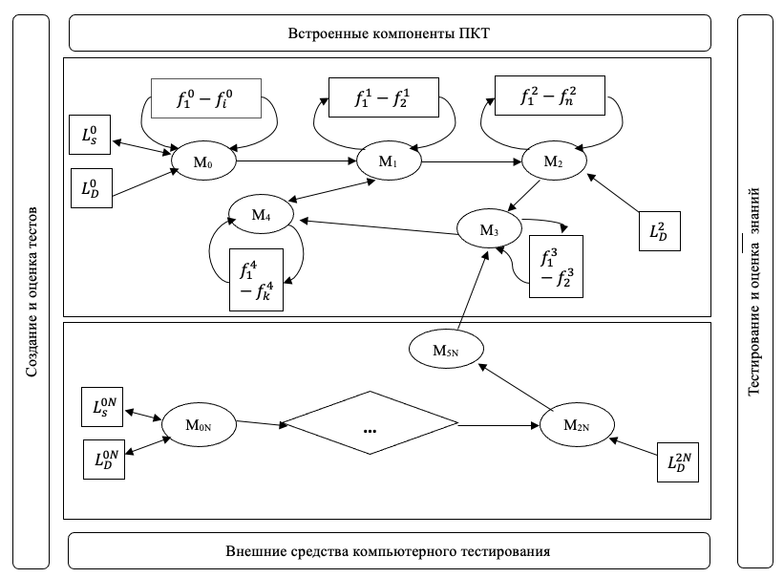

Рисунок 7 – Абстрактная модель открытой подсистемы компьютерного тестирования знаний

Преобразование моделей выполняются сервисами высокого уровня:
$S_{S}^{o}$, $S_{D}^{o}$ – сервисы, обеспечивающие трансляцию формальных описаний тестов в форматы входного модели $M_{0}$.
$S_{01}$ – сервис, отвечающий за реализацию преобразования входной модели тестов в модель внутреннего представления диагностики знаний.
$S_{12}$ – сервис, превращает внутреннюю модель $M_{1}$ в модель интерпретатора $M_{2}$.
$S_{2}^{D}$, $S_{24}$ – сервисы, которые превращают модель $M_{2}$в модель результатов $M_{3}$.
$S_{14}$, $S_{34}$ – сервисы, обеспечивающие контроль качества тестовых заданий по данным из внутренней модели $M_{1}$ и модели результатов $M_{3}$.
$S_{53}$ – специальный сервис, который в постпроцесорном режиме обеспечивает преобразование результатов внешнего тестирования (модели$M_{5N}$) в форматы модели результатов $M_{3}$.
Внешние средства компьютерного тестирования представлены в модели такими компонентами:
$M_{5N}$ – множество моделей представления результатов контроля знаний с помощью внешних средств тестирования.
$M_{0N}$ – множество входящих моделей внешних средств тестирования (модели конструкторов тестов).
$M_{2N}$ – множество выходных моделей внешних средств тестирования (модели интерпретаторов тестов).
$L_{D}^{0N}$ – множество диалоговых языков описания внешних средств тестирования.
$L_{S}^{0N}$ – множество символьных языков для описания внешних средств тестирования.
$L_{D}^{2N}$ – множество диалоговых языков взаимодействия пользователей со средствами контроля знаний (языки интерпретаторов тестовых заданий).
$S_{0N}^{S},S_{0N}^{D}$ – сервисы, обеспечивающие трансляцию формальных описаний тестов во внешних средствах тестирования в форматы моделей конструкторов $M_{0N}$.
$S_{2N}^{D},S_{2N5N}$ – сервисы, превращают данные интерпретации внешних тестов в модели результатов $M_{5N}$.
Налаживание подсистемы на включение новых внешних средств компьютерного тестирования нуждается в расширении функций сервиса$S_{53}$ с целью поддержки преобразования внешних форматов представления результатов контроля знаний к форматам модели части $M_{3}$.
Для реализации предложенной модели программных средств компьютерного тестирования следует определить модели и методы оценки знаний и качества тестов.

2.4.2 Основные формы и виды тестов
В области разработки тестов выделяются два основных подхода [77, 78]: нормативно-ориентированный для конкурсного отбора и критериально-ориентированный для аттестации студентов. Нормативно-ориентированный подход позволяет сравнивать уровень знаний и умений между испытуемыми на основе распределения баллов и некоторой нормы, определяющей "подходит" или "не подходит". Критериально-ориентированный подход, в свою очередь, оценивает, насколько студент овладел учебным материалом, необходимым для профессиональной деятельности. Оба подхода имеют равную значимость при создании диагностических тестов в интеллектуальных обучающих системах.
Нормативно-ориентированные и критериально-ориентированные тесты различаются по нескольким аспектам, таким как детализация содержания, статистическая обработка индивидуальных баллов и другие. Критериально-ориентированные тесты часто требуют более подробного описания.
Для аттестации студентов рекомендуется использовать критериально-ориентированные тесты, которые позволяют измерить уровень обученности в широком спектре знаний, навыков и умений с учетом важности и объема изучаемого материала в разделах курса, соответствующих целям обучения.
При создании тестовых заданий необходимо определить конструкции входного языка. Распространенными формами тестовых заданий являются: закрытая форма, форма на установление соответствия, открытая форма, введение пропущенных частей строк или букв, а также форма на установление правильной последовательности. Включение заданий с различными вариантами ответов способствует развитию навыка самостоятельного выбора метода решения задачи.

2.4.3 Модели и методы оценки знаний и качества тестов
Оценка знаний и качества тестов включает различные модели и методы. Методики оценки знаний направлены на достижение максимальной информативности об успеваемости студентов по всем образовательным целям. Однако при контроле знаний возникают определенные трудности при формировании шкалы оценок выполнения заданий. В традиционной системе оценивания преобладает субъективизм, поскольку оценка зависит от опыта, интуиции, компетентности и профессионализма преподавателя, а также от различных требований к уровню знаний студентов, которые могут варьироваться в широких пределах.
Первичной информацией при оценивании знаний является набранный балл испытуемыми, называемый первичным баллом. Эта оценка проста и понятна, поскольку чем больше задач выполнил испытуемый, тем выше его балл. Однако первичный балл является относительной, а не абсолютной оценкой. Он сильно зависит от сложности заданий в тесте, и на другом тесте может быть другим, причем сложность самого теста определяется характеристиками всей группы испытуемых.
Вторым существенным недостатком первичных баллов является их нелинейность в отношении тех параметров, которые они должны характеризовать, таких как уровень подготовленности. При сравнении первичных баллов следует понимать, что они служат только индикатором подготовленности испытуемых, а не отражают ее степень.
Оценка качества обучения играет значительную роль в процессе образования, как для слушателей, так и для преподавателей образовательных учреждений. Согласно контролю знаний, также подвергаются проверке качество самих тестов.
Модель диагностики знаний. Рассматривая тестовые задания с точки зрения "сложности задачи", можно сказать, что одна задача кажется сложнее другой, если вероятность правильного ответа на первую задачу меньше, чем на вторую, независимо от того, кто выполняет эти задания.
С другой стороны, если оценивать уровень подготовленности испытуемых по показателю "уровень подготовленности", становится очевидно, что более подготовленный студент имеет большую вероятность правильно ответить на все задания, чем менее подготовленный.
В качестве модели оценки тестов, которая характеризуется одним параметром уровня знаний для каждого испытуемого и одним параметром сложности для каждой задачи, целесообразно использование однопараметрической модели Раша. Для этой модели существуют удобные вычислительные процедуры, позволяющие проверить ее адекватность [79].
Однопараметрическая модель Раша отличается от других моделей оценки тестов тем, что она учитывает не только правильность ответа на конкретный вопрос, но и вероятность правильного ответа в целом. Это позволяет более точно оценить знания студентов и учесть их индивидуальные способности при прохождении тестов. В то время как многие другие модели сосредоточены только на оценке правильности ответов на отдельные вопросы, игнорируя общую вероятность правильных ответов студента.
Существует несколько моделей оценки тестов, которые могут использоваться для анализа данных оценки знаний учащихся. Например, модель двухпараметрической теории ответов (2PL), модель трехпараметрической теории ответов (3PL), модель Генерализованной Теории Ответов (GRT) и другие.
Одним из отличий однопараметрической модели Раша от этих моделей является то, что Раш использует только один параметр для описания ответов участников, а именно – сложность вопросов. В то время как другие модели используют несколько параметров для описания ответов участников, такие как угадывание, передача и т. д.
Кроме того, модель Раша предполагает, что ответы участников на вопросы бинарные (правильный/неправильный), что также является отличием от других моделей, которые могут использовать ответы участников с более чем двумя возможными вариантами ответа.
Статистическая обработка результатов тестирования на основе данной модели имеет значительные преимущества. Модель преобразует измерения, сделанные в дихотомических и порядковых шкалах, в линейные измерения, что позволяет использовать количественные методы для анализа качественных данных. Это расширяет возможности статистических процедур и позволяет применять широкий спектр аналитических методов.
Оценка сложности тестовых заданий не зависит от выборки испытуемых, на которой она была получена, а оценка уровня знаний испытуемых также не зависит от конкретного набора тестовых заданий. Это означает, что модель может быть применена для различных групп испытуемых и разных наборов заданий. Даже в случае пропуска данных для некоторых комбинаций, это не является критическим фактором и не влияет на общую оценку.
Благодаря простой структуре модели существуют удобные вычислительные процедуры, которые позволяют проверить адекватность модели. Эти процедуры могут быть применены для всего набора тестовых результатов, для каждого испытуемого, для каждой задачи и для каждого конкретного ответа. Это облегчает оценку качества тестов по различным критериям, которые рассматриваются в последующих подразделах [80].
Предположим, что тест состоит из$Κ$ различных задач бинарного типа (испытуемый получает 1, если ответил правильно и 0 при неверном ответе) и его выполняют $Ν$ – студентов. Получаем матрицу ответов $A_{n,k}$, которая состоит из $Ν$ – строк (i) и $Κ$ – столбцов (j):

$A_{n,k}=(a_{ij})$

Число$b_{i}$, равное сумме баллов в i-й строчке, называется первичным баллом i-го испытуемого (оно равно числу его правильных ответов):

$b_{i}=\sum_{j=1}^{K}{a_{ij}}$.

При необходимости первичный балл можно выразить в процентах (или долях) следующим образом: $\frac{b_{i}}{K}$100%. Если уровни подготовленности участников A и B обозначить через $S_{a}$и$S_{b}$, а сложности задач через t (на самом деле все задачи имеют разный уровень сложности $t_{K}$), то в модели Раша доказывается, что:

$\frac{S_{A}}{S_{B}}=\frac{p_{At}q_{Bt}}{q_{At}p_{Bt}}$ (21)
$q_{At}=1-p_{At}$; $q_{Bt}=1-p_{Bt},$

где $q_{At}$ и $p_{Bt}$ – вероятность выполнения задания уровня сложности t соответственно участниками A и B;
$q_{At}$и $q_{Bt}$ – вероятности невыполнения задания уровня сложности t соответственно участниками A и B.
Из общих соображений выражение (3.1) должно быть верным для любого уровня сложности задач и любой пары участников тестирования. Пусть задача имеет сложность t = 1 и необходимо сравнить сложности двух задач. В модели Раша уровень сложности определяется как отношение вероятности $q_{1t}$ того, что некий стандартный участник экзамена по единичному уровню подготовки S = 1 не выполнит данное задание к вероятности $p_{1t}$его выполнения:
$$t=\frac{1-p_{1t}}{p_{1t}}$$

Единичный уровень подготовки и единичные сложности задачи в модели Раша связаны между собой. Используя выражение (21):

$$\frac{S_{A}}{S_{B}}=\frac{p_{A1}q_{B1}}{q_{A1}p_{B1}}=\frac{p_{A1}}{\left(1-p_{A1}\right)}⋅\frac{\left(1-p_{B1}\right)}{p_{B1}}$$

и предположив, что уровень подготовленности именно участника В является единичным$\left(S_{B}=1\right)$, получим следующее выражение:

$S_{A}=\frac{p_{At}q_{1t}}{q_{At}p_{1t}}=\frac{p_{At}}{(1-p_{At})}⋅\frac{\left(1-p_{1t}\right)}{p_{1t}}=\frac{p_{At}}{\left(1-p_{At}\right)}⋅t$ (22)

Уравнение (22) связывает уровень сложности некоторой задачи и уровень подготовленности некоторого участника с вероятностью правильного выполнения задания и должно быть справедливо для задач любого уровня сложности.
Учитывая общность полученного уравнения (22), можно показать, что вероятность $P\left(S,t\right)$ того, что участник с уровнем подготовки $S$ правильно выполнит задание сложности$t$, описывается формулой:

$P(S,t)=\frac{S}{S+t}=\frac{1}{1+\frac{t}{S}}.$ (23)

Вероятность $P\left(S,t\right)$ или функция успеха, как видно из выражения (23), зависит только от отношения $t$ к $S$, поэтому модель Раша называется однопараметрическим и использует шкалу отношений.
Если ввести новые переменные:

$\ln{S}=θ,$ $S=\exp{(}θ),$
$\ln{t}=δ,$ $t=\exp{(}δ)$

то выражение (23) можно переписать в виде:

$P\left(δ,θ\right)=\frac{1}{1+\exp\left(δ-θ\right)}$. (24)

Формула (24) является основным уравнением однопараметрической логистической модели Раша, единицы измерения $δ$и $θ$ называются логит.
Сложность задачи является наиболее грубой характеристикой задачи. Этот показатель не способен различать хорошо и плохо подготовленных студентов, однако дает возможность отбросить чрезмерно легкие и чрезвычайно трудные задачи. При одном логит ($δ0=1$ и $θ0=1$) вероятность успеха $P\left(δ,θ\right)=0,5$, то есть вероятность выполнения стандартной задачи стандартным участником должна равняться 0,5.
Модель Раша позволяет сделать очень важный вывод: чем выше уровень подготовки участника, тем больше вероятность выполнения задачи любого уровня сложности.
Следует отметить, что параметры $δ$ и $θ$ называют латентными параметрами, потому что они не измеряются непосредственно в процессе тестирования. Задачи с нулевой или стопроцентной сложностью должны быть исключены из тестового набора. Кроме того, следует помнить, что чем больше процент задач имеет предельные значения сложности, тем меньше вариабельность суммарной оценки, а, следовательно, и ее стабильность.
При любом проведении процесса тестирования результаты вычисления ${\bar{θ}}_{i}$– статистических оценок $θ_{i}$ и ${\bar{δ}}_{j}$ – статистических оценок $δ_{j}$будут отличаться от существующих точных значений $θ_{i}$ и $δ_{j}$, где i = 1, 2, ..., n, j = 1,2, .., k.
Функция успеха может быть получена исходя из принципа максимума информации о системе (минимума энтропии) [76, с. 3-80]. Для этого введем следующие характеристики:

$n_{i}=\frac{b_{i}}{K}=\frac{\sum_{j=1}^{K}{a_{ij}}}{K}$ (25)

где $n_{i}$ – среднее значение тестового балла участника тестирования по всей выборке заданий ($K$ – число заданий в тесте). Средняя успешность $K$выполнения всех задач i-тем испытуемым равна:

$n_{j}=\frac{c_{j}}{N}=\frac{\sum_{i=1}^{N}{a_{ij}}}{N}$ (26)

где $n_{j}$ – среднее значение балла задания теста по всей выборке испытуемых (N – число участников тестирования), то есть средняя успешность выполнения j-го задания всеми N испытуемыми.
Число $b_{i}$, равное сумме баллов в i-й строчке, называется первичным баллом i-го испытуемого (оно равно числу его правильных ответов):

$b_{i}=\sum_{j=1}^{K}{a_{ij}}$ , (27)

а число${ c}_{j}$, равное сумме баллов в k-м столбце, называется первичным баллом j-го задания (оно равно числу правильных ответов на эту задачу всеми испытуемыми):

$c_{j}=\sum_{i=1}^{N}{a_{ij}}$. (28)
Количество различных состояний системы (число способов распределения 0 и 1 в матрице ответов $A_{n,k}$ = ($a_{ij}$)) при заданном значении первичного балла j-го задания определяется числом сообщений ($C_{N}^{C_{j}}$) по $c_{j}$с N:

$C_{N}^{C_{j}}=\frac{N!}{c_{j}!⋅(N-c_{j})!}$ , (29)

а полное число состояний системы W с учетом изменения j от 1 до К будет равна:

$W=\overset{\underset{K}{j=1}}{Π}C_{N}^{C_{j}}=\overset{\underset{K}{j=1}}{Π}\frac{N!}{c_{j}!⋅(N-c_{j})!}$ . (30)

Чтобы найти распределение, которое соответствует наибольшему статистическом значению W, нужно рассмотреть вариацию$δ(N\ln{W})$, которая соответствует максимуму информации о системе (минимума энтропии), что после преобразования примет вид:

$\sum_{j=1}^{K∑{\frac{N-c_{j}}{c_{j}}}_{j}}{ln}$ . (31)

Вариации $δc_{j}$ выбираются произвольно, за исключением некоторого их числа, равного числу дополнительных условий (множителей Лагранжа). Все вариации $δc_{j}$ можно рассматривать как независимые друг от друга, а зависимыми от них величинами считать множители Лагранжа. Будем считать одну из вариаций $δc_{j}≠0$, а другие равными 0. Тогда выражению (31) надо добавить варьируемые дополнительные условия. В данном случае есть всего лишь одно дополнительное условие, что связывает набранный индивидуальный первичный балл i-го испытуемого $b_{i}$с первичным баллом j-го задания:

$b_{i}=\sum_{j=1}^{K}{a_{ij}}⋅c_{j}$ , (32)

где $a_{ij}$ – множитель, определяющий успешность выполнения i-м испытуемым j-го задания.
Индивидуальный балл i-го испытуемого является определенным в результате тестирования, поэтому его вариация $δc_{j}$равна 0:

$\sum_{j=1}^{K}{a_{ij}}δc_{j}=0.$ (33)

Таким образом:

$\sum_{j=1}^{K}{\left[\ln{\frac{N-c_{j}}{c_{j}}}+a_{ij}\right]}δc_{j}=0.$ (34)

С учетом того, что $\frac{N}{c_{j}}=\frac{1}{n_{j}}$ находим:

$n_{j}=\frac{1}{1+\exp{(}a_{ij})}$ (35)

Сравнивая полученное выражение с формулой (3.4), можно интерпретировать $n_{j}$как вероятность успеха, то есть вероятность исполнения i-м участником j-го задания, а $a_{ij}$ как $(δ_{j}-θ_{i})$ - разницу между сложностью j-го задания и уровнем подготовленности i-го участника, выраженную в логит.
По своему физическому смыслу оценки являются определенными функциями исходных случайных значений элементов матрицы ответов$A_{n,k}$, состоящий из N-рядов (i) и K-столбцов (j) $A_{n,k}=(a_{ij})$, i принимают случайные значения 0 (неправильно) или 1 (правильно). Таким образом, возникает вопрос о математическом ожидании и дисперсии этих случайных величин.
При определении $p_{ij}$и $q_{ij}$по формуле (3.4) математическое ожидание и дисперсия будут соответственно равны:

$M\left\{a_{ij}\right\}=p_{ij},$ (36)

$D\left\{a_{ij}\right\}=p_{ij}q_{ij}$, (37)

где i = 1, 2, 3, ...... ..N (N- число участников тестирования);
j = 1, 2, 3, ...... .K (K- число заданий в тесте);
$α_{ij}$ – элемент матрицы ответов$A_{n,k}$;
$p_{ij}$ – вероятность правильного решения i-м участником с уровнем подготовленности$θ_{i}$ задачи j с уровнем сложности;
$q_{ij}$ – вероятности невыполнения и-м участником с уровнем подготовленности задачи j с уровнем сложности$δ_{i}$.
Одной из основных целей при оценке знаний и сложности тестовых заданий является достижение совпадения математического ожидания оценок с соответствующими точными значениями, а также минимизация дисперсии оценок [81, 82].
Для того чтобы статистическая оценка уровня подготовленности и уровня сложности была несмещенной, ее математическое ожидание при любом объеме выборки испытуемых должно быть равным оцениваемому параметру.
Статистическая оценка считается эффективной, если она имеет наименьшую возможную дисперсию D* для заданной выборки. Если отношение D/D* стремится к 1 при увеличении выборки, то оценка называется асимптотически эффективной. Состоятельная статистическая оценка, в свою очередь, не является эффективной, но при увеличении объема выборки ее дисперсия уменьшается.
Несмещенность, эффективность и состоятельность являются независимыми свойствами, которые характеризуют оценки с разных сторон. Поиск эффективных несмещенных оценок особенно важен при обработке результатов малых выборок испытуемых.
Имея в разработанных программных средствах модель результатов тестирования, можно на основе ее данных определить указанные свойства и сделать вывод о пригодности предложенных тестовых заданий.
Проверка адекватности модели Раша с помощью χ²-критерия Пирсона. Важным критерием при оценке моделей является точность оценки. Чем выше точность, тем более эффективно работает модель. Однако, на практике всегда присутствуют ошибки измерения, поэтому важно понимать, насколько точными оценками может оперировать модель.
Для исследования точности оценок уровня знаний и сложности задач, а также определения числа итераций, необходимых для вычисления этих оценок в многофакторной ситуации, можно использовать имитационное моделирование [83]. При этом учитываются следующие факторы: диапазон уровней знаний испытуемых, диапазон сложности задач, соответствие между диапазонами уровней знаний испытуемых и сложности задач, число испытуемых, число задач, соответствие модели, а также доля пропущенных данных. Для статистической обработки результатов моделирования применяется многофакторный дисперсионный анализ.
Статистические оценки уровня подготовленности и уровня сложности, а также математическое ожидание и дисперсии этих уровней, позволяют вычислить нормированное отклонение v($a_{ij}$) элемента $a_{ij}$ матрицы ответов [32, с. 84; 84-86].

$v\left(a_{ij}\right)=\frac{a_{ij}-M\left\{a_{ij}\right\}}{σ\left\{a_{ij}\right\}}=\frac{a_{ij}-p_{ij}}{\sqrt{p_{ij}q_{ij}}}=\left(2a_{ij}-1\right)\exp\left[\left(2a_{ij}-1\right)\frac{δ_{i}-θ_{i}}{2}\right]$ (38)

где i = 1, 2, 3, ...... ..N (N - число участников тестирования);
j = 1, 2, 3, ...... .K (K - число заданий в тесте);
$α_{ij}$ – элемент матрицы ответов$A_{n,k}$;
$p_{ij}$ – вероятность правильного решения i-м участником с уровнем подготовленности$θ_{i}$ задачи j с уровнем сложности$δ_{i}$;
$q_{ij}$ – вероятность невыполнения i-м участником с уровнем подготовленности$θ_{i}$ задачи j с уровнем сложности$δ_{i}$.
Статистическая оценка уровня подготовленности и уровня сложности будут несмещенными оценкам, если их математическое ожидание при любом объеме выборки испытуемых будет равняться самому оцениваемому параметру. Пирсон [82, c. 536; 83] доказал, что в этом случае получаются довольно хорошие несмещенные оценки (их дисперсия при увеличении выборки стремится к 0).
Число степеней свободы $χ^{2}$- распределения равна g-1, где g – количество групп, на которые делятся участники экзамена в зависимости от набранного балла. Следует учесть, что количество участников тестирования должен быть относительно большой.
Проверка равномерности распределения дистракторов и эффективности их работы. Важным элементом тестовых заданий в закрытой форме, с выбором одного или нескольких правильных ответов, есть альтернативы. При этом другие ответы, не будучи правильными, должны выглядеть правдоподобными (их принято называть дистракторами).
Оказывается, что при удачном подборе дистракторов, испытуемые, неправильно отвечают на задания, выбирают их с одинаковой частотой. Равномерность распределения дистракторов является показателем надежности и валидности тестового задания.
Для проверки равномерности распределения дистракторов и эффективности их работы рассмотрим такой пример.
Для Строительного факультета в 16 группах 1-го курса присутствуют 462 студента.
Первый вариант: Пусть на любое из заданий теста, содержащего 5 вариантов ответов, 255 студентов дали неправильные ответы. Теоретически, частота выбора каждого из дистракторов составляет 255/4 = 103,5.
Составим таблицу 5.
Второй вариант: Если бы 450 студентов дали неправильные ответы на тест, то теоретическая частота выбора каждого из дистракторов составила бы 450/4 = 112,5. Составим таблицу 6.
Для $χ_{набл.}^{2}$по формуле из источника [81, с. 258]: $χ_{набл.}^{2}=\frac{\sum_{i-1}^{4}{{\left(n_{l}-n^{*}\right)}^{2}}}{n^{*}}$,

Таблица 5 – Таблица частот выбора дистракторов для первого варианта

Частоты | Номер дистрактора |  |  |  | Σ
Частоты | 1 | 2 | 3 | 4 | Σ
Экспериментальная частота выбора n | 56.9 | 55.8 | 78.7 | 63.6 | 255
Теоретическая частота выбора n | 63.75 | 63.75 | 63.75 | 63.75 | 255
n-n* | -6.85 | -7.95 | 14.95 | -0.15 | 0
Примечания:
1. $n_{l}$– значение экспериментальной частоты выбора;
2. $n^{*}$ – значение теоретической частоты выбора

Итак имеем: $χ_{набл.}^{2}$= 5.233 для таблицы 6 и $χ_{набл.}^{2}$= 10.22 для таблицы 7. Критическое значение критерия, соответствует трем степеням свободы и равна значимости б = 0,05 $χ_{крит.}^{2}=7.8$.
Поскольку для таблицы 5 $χ_{крит.}^{2}$, то гипотеза о равномерном выборе дистракторов подтверждается, а в случае данных по таблице 6 $χ_{крит.}^{2}$ гипотезу о равномерном выбор дистракторов следует отбросить.
Анализ выбора дистракторов может представлять собой не менее важную задачу, чем анализ равномерности распределения, поскольку он позволяет в ряде случаев выявить характер «незнание» тестируемого и составить представление о степени эклектичности его знаний.
Для оценки равномерности распределения дистракторов, а именно определение эффективности их работы, могут быть использованы отличные от их определения – подходы коэффициента [87].
Таблица 6 – Таблица частот выбора дистракторов для второго варианта

Частоты | Номер дистрактора |  |  |  | Σ
Частоты | 1 | 2 | 3 | 4 | Σ
Экспериментальная частота выбора n | 105.4 | 92.7 | 111.5 | 140.4 | 450
Теоретическая частота выбора n | 112.5 | 112.5 | 112.5 | 112.5 | 112.5
n-n* | -7.1 | -19.8 | 3.0 | 27.9 | 0
Примечания:
1. $n_{l}$– значение экспериментальной частоты выбора;
2. $n^{*}$ – значение теоретической частоты выбора

При достаточном объеме выборок эти методики позволят модулю экспертной оценки определить равномерность распределения дистракторов.
Влияние числа дистракторов на точность оценивания уровня знаний. При проведении педагогических измерений очень важным является вопрос о выборе оптимального числа дистракторов и их влияние на точность оценки латентных параметров.
Для решения этого вопроса можно, например, использовать имитационное моделирование, при котором результаты тестирования можно задать в рамках модели Бирнбаума [79, с. 5-43; 88, 89], приписав всем задачам дифференцируя способность, равную 1,7, а сложности задач и подготовленность испытуемых разделить на 17 уровней от -4.0 до +4.0 логит с шагом 0.5. В зависимости от числа ответов на задания вероятность угадывания может составлять от 0.5 (два варианта) до 0.1 (десять вариантов ответов с одним правильным).
Точность оценки уровня знаний в данном случае определяется количеством пар, внутри которых равны знаний отличаются между собой, и по ширине 95%-го доверительного интервала для моделируемых уровней знаний.
Результаты имитационного моделирования показывают, что оптимальным является 5–6 вариантов ответов на задания теста, потому что точность оценки уровня знаний при использовании более 5 дистракторов повышается незначительно, а при использовании менее 4 – резко снижается.
Полученные выводы позволят реализовать алгоритм контроля и ограничения альтернатив ответов при конструировании теста.
Дифференцирующая способность теста. Дифференцирующая способность теста является одним из ключевых понятий современной теории тестирования, поскольку разделение испытуемых по рейтингу или по группам при аттестации является основной задачей любого тестирования.
В связи с этим вводится понятие коэффициента дискретизации, что может характеризовать как весь тест в целом, так и отдельные тестовые задания, и рассчитывается на основе полученных результатов. Этот коэффициент показывает, насколько лучше отвечали на это задание хорошо подготовленные студенты по сравнению с плохо подготовленными.
Для расчета коэффициента дискриминации индивидуальные суммарные оценки располагаются в порядке возрастания. Специалисты по психометрии считают, что для получения наиболее устойчивых оценок необходимо анализировать верхние и нижние 25-27% по списку испытуемых [90]. Однако, подобный подход возможен только, когда анализируются результаты экзамена большого количества испытуемых. Если экзамен проводился в небольшой группе, и необходимо провести предварительный анализ, то можно брать верхние и нижние 33% по списку группы или вообще разделить группу на две.
Основное влияние при исчислении дифференцирующей способности теста осуществляет число задач, поскольку число задач, как правило, меньше числа участников. При заданном конечном числе задач – первичные баллы получают конечное число значений
0,1, 2, 3, ...... ..К с шагом Δb = 1.
Дифференцирующей способностью теста ξ называется длина промежутка Δθ в логит на латентной шкале уровня подготовленности, который соответствует шагу Δb = 1, то есть, если$\left|θ_{2}-θ_{1}\right|≤ξ$, то тест не может различить $θ_{1}$и $θ_{2}$. В реальной жизни величину дифференцирования способности теста ξ желательно знать заранее при составлении теста можно сделать, используя метод [73, с. 125].
Продифференцируем $b_{i}$по$θ_{i}$ $\left(b_{i}=M\left\{b_{i}\right\}=\sum_{j-1}^{k}{p_{ij}=\sum_{j-1}^{k}{\frac{\exp\left(θ_{i}-θ_{j}\right)}{1+\exp\left(θ_{i}-θ_{j}\right)}}}\right)$:

$\frac{∂b_{i}}{∂θ_{i}}=\sum_{j-1}^{k}{p_{ij}q_{ij},}$ тогда $\frac{∂b_{i}}{∂θ_{i}}={\left(\sum_{j=1}^{k}{p_{ij}q_{ij}}\right)}^{-1}$ (39)

Принимая $db_{i}$= 1, получим:

$ξ_{i}≈\frac{∂θ_{i}}{∂θ_{i}}{\left(\sum_{j=1}^{k}{p_{ij}q_{ij}}\right)}^{-1}$ (40)

Дифференцирующая способность теста в окрестности балла${ b}_{i}$ будет тем больше, чем больше информации содержится в i-й строке матрицы ответов. Минимальное значение ξ равно$ξ_{min}$ достигается при $p_{ij}=q_{ij}=1/2$ для любого j = 1, 2, ....К. Поскольку максимального значения коэффициента дифференцирующей способности ξ не существует, то практически ограничиваются величиной [89, р. 3-58], что соответствует маловероятном случае $p_{ij}=0,1$для любого j = 1, 2, 3, ....К.
На практике используют значение ξ, удовлетворяющее неравенству:
$4/Κ<ξ<11/Κ$ (К - число задач), а для приближенных вычислений брать $ξ≈7/Κ$логит. Для определения средней квадратичной ошибки $ξ(σ(ξ))$ можно воспользоваться формулой:

$σ(ξ)=\frac{ξ}{2\sqrt{3}}≈\frac{2}{K}$ (Логит). (41)

В диапазоне от 0 до 1 коэффициент дифференцирующей способности имеет такую интерпретацию [90]:
– более 0.40 (задача является эффективным);
– от 0.30 до 0.39 (задача является удовлетворительным);
– от 0.20 до 0.29 (задача требует переработки);
– менее 0.20 (задачи необходимо полностью заменить).
Близкий к нулю коэффициент дискриминации показывает, что хорошо, и плохо подготовленные студенты выполняли эту задачу одинаково хорошо (плохо) и поэтому данная задача не дает никакого вклада в общую оценку и не выполняет основной задачи теста – отделение лиц с низкими знаниями.
Отрицательный коэффициент дискриминации четко указывает на невалидную задачу, это означает, что плохо подготовленные студенты справлялись с задачей лучше, чем хорошо подготовленные. Такое бывает в том случае, когда вопрос из сложной темы сформулирован таким образом, что ответ очевиден.
Анализ коэффициента дискриминации в модуле экспертной оценки позволит исключить из теста невалидные задачи или те, которые не влияют на оценку знаний.
Оценка дифференцирующей способности тестовых заданий с помощью коэффициента корреляции. Еще одним способом оценки валидности задания (относительно общей шкалы) является вычисление коэффициента корреляции между результатами данной задачи и всей шкалы в целом. Чаще всего это делается с помощью точечно-бисериального коэффициента корреляции, который выражает связь между результатами ответов на данное задание с индивидуальными баллами выборки испытуемых [78, p. 580; 90, с. 3-58].
Данный коэффициент показывает, насколько хорошие задачи отделяет тех, кто хорошо справился со всем тестовым набором тех, кому это не удалось.
По сравнению с коэффициентом дискриминации, точечно-бисериальный коэффициент имеет то преимущество, что он использует для своей оценки всех испытуемых, а не только верхние и нижние 27%.
При практических вычислениях считается приемлемым, если коэффициент точечно-бисериальный корреляции имеет значение больше или равно 0.3 [91].
Так же, как и в случае коэффициента дискриминации, отрицательные значения указывают на неправильно составленное задание, поскольку лица, ответили на него неправильно, имеют лучшие общие показатели. Такая задача требует пересмотра и анализа дистракторов.
Для исследования показателей качества тестовых заданий необходима достаточно большая выборка испытуемых, порядка 200–300 человек. В реальных условиях эту задачу трудно реализовывать, что значительно усложняет разработку качественных задач.
При наборе соответствующего количества испытуемых можно оценить качество рассматриваемого теста и предлагаемых дистракторов по коэффициенту точечно-бисериальной корреляции и удалить все невалидные тестовые задания.

2.4.4 Внедрение модульно-рейтинговой системы оценки знаний
На данный момент существует два способа определения результата ответа - за правильными или неправильными ответами в целом на вопрос и по существенным операциям. При выборе принципа оценки следует предполагать, что оценка по существенным операциям более гибкая и объективная, так как позволяет выявлять неполные, не совсем верны, частично ложные ответы и выражать их в конкретных цифрах коэффициента усвоения.
Гибкость использования метода оценки по существенным операциям заключается в возможности введения так называемой "мягкой оценки". В системе оценивания по ответам в целом всегда используется "твердая оценка", то есть, если студент допустил ошибку, не засчитываются все вопросы. Однако, такой метод оценки оправдан далеко не всегда. К примеру, в большой части вопросов, имеющих несколько вариантов правильных ответов (имеется в виду выборочный тип вопроса) не является обязательным оценка полностью всех правильных ответов. В таких вопросах вполне допустима или частично правильный ответ, или, наоборот, отсутствие неправильного ответа. Использование принципа оценки по существенным операциям позволяет в подобных вопросах определять коэффициент правильности ответа и зачислять частично правильные ответы.
В работе предложены следующие методы оценки знаний:
– при традиционном методе контроля знаний (устный опрос, письменные работы и т.д.) преподаватель оценивает уровень знаний студента, используя традиционные оценки, или непосредственно в кредитах, установленных для контролируемого объема знаний;
– при использовании компьютерного тестирования результаты контроля знаний формируются автоматически в зависимости от полученных ответов, причем, используя вышеупомянутое понятие так называемой "мягкой оценки".
Методика определения истинности ответов. Для определения истинности полученных ответов, с учетом большей или меньшей степени точности соответствия ответов друг другу, используем алгебру нечетких множеств. Так же, как и над четкими множествами, в ней определяются отношения включения, равенства, операции объединения, пересечения, дополнения и т.д. и делается это с помощью функции принадлежности [92].
Нечеткое множество $\tilde{A}$ характеризуется функцией принадлежности, заданной на универсальном множестве U, і принимает значения в множестве цифр$\left[0,1\right]$:
${– μ}_{A}(u)$ $\left[0,1\right]$ и $u∈U$при этом $μ_{A}(u)$ указывает на степень принадлежности элемента $u∈U$нечеткому множеству. Надо отметить, что четкая множество – частный случай нечеткого множества. В этом случае функция принадлежности может принимать только два значения: 0 или 1 и является характеристической функцией четкого множества.
По определению 2 нечеткой подмножеств $\tilde{A}$ множества Х называется совокупность пар вида:

$\tilde{A}$ = {X, $μ_{A}(x)$ }

где $x∈X$, а $μ_{A}$ – функция принадлежности, что ставит в соответствие множеству Х отрезок $\left[0,1\right]$;
Х – базовое множество. Значение функции принадлежности для каждого элемента Х называется его степенью принадлежности нечетких множеств $\tilde{A}$.
В множество $\tilde{A}$ не включаются элементы, для которых$μ_{A}(x)=0$.
Нечеткое множество $θ$ - пустая, если $μ_{θ}(x)=0$ для каждого$x∈X$.
Нечеткое множество Х - универсальное, если $μ_{x}\left(x\right)=1$ для каждого $x∈X$.
Задача эквивалентных преобразований формул над нечеткими множествами решается средствами алгебры множеств.
Функции принадлежности нечетких множеств можно интерпретировать как нечетко выражены переменные. В соответствии с этим основные свойства операций над нечеткими множествами будут аналогичными свойствам операций над нечеткими высказываниями.
Для представления и обработки информации в технологии "мягких" вычислений необходимо определить алгоритмический базис в среде нечетких высказываний и операций над ними.
По определению 4 нечеткое высказывание $\tilde{A}$ – предложение, по которой можно судить о степени ее истинности или ложности в настоящее время.
Степень истинности или ложности $d(\tilde{A})$ принимает значения$\left[0,1\right]$, где 0, 1 – предельные значения степени истинности и совпадают с понятиями «лжи» и «истинности» для четких высказываний.
Нечеткое высказывания со степенью истинности 0.5 называется индифферентностью, поскольку он истинный той же степени, что и ошибочный. Возможны различные варианты определения базисных операций над нечеткими множествами.
В разработанном информационно-образовательном портале результаты тестового контроля на соответствие ответов испытуемых эталонным ответам формируются с помощью операций над нечеткими множествами.
Использование в алгоритме определения правильности полученного ответа на вопросы теста и коэффициента соответствия ответа эталонной с помощью алгебры нечетких множеств рассмотрим на примере двух вариантов возможных ситуаций, наиболее характерных на практике. Пусть i-вопрос должен из множества ответов X = {x1, x2, ..., xn} подмножество$\tilde{ A}$ эталонных ответов, значимость которых для оценки такова:

$\tilde{A}$={X1*0.99, х2*0.0001, x3*0.98, х4*0.0001, x5*0.99, x6*0.97, х7*0.0001}

Величина коэффициентов, стремящихся к 1, соответствует степени истинности, а величина, которая стремится к 0 - степени ошибочности ответа.
Студент дал на i-й вопрос, из предложенных, такое подмножество ответов:

$\tilde{B}$={X1*0.99, х2*0.99, x3*0.0001, х4*0.99, x5*0.0001, x6*0.0001, x7*0.0001}

Тогда степень истинности ответа определяем в соответствии с вышеуказанными формул преобразований:
$μ(\tilde{A},\tilde{B})=\underset{x∈X}{\&}(μ_{A}(x)↔μ_{B}(x))$ = (0.99 0.99) & (0.0001 0.99)
& (0.98 $↔$0.0001) & (0.0001$↔$ 0.99) & (0.99$↔$ 0.0001) & (0.97 $↔$0.0001)
& (0.0001 $↔$0.0001) = 0.01, то есть множества нечетко не равны.
Если ответы на i-тые вопросы отвечают эталонным, то подмножество ответов испытуемого может иметь вид:

$\tilde{B}$ = {X1·0.99, х2·0.0001, x3·0.98, х4·0.0001, x5·0.99, x6·0.97, х7·0.0001}

Тогда степень истинности =$μ(\tilde{A},\tilde{B})=\underset{x∈X}{\&}(μ_{A}(x)↔μ_{B}(x))$
= (0.99$↔$ 0.99) & (0.0001$↔$ 0.0001) & (0.98$↔$ 0.98) & (0.0001 $↔$0.0001) & (0.99 $↔$0.99) & (0.97 $↔$0.97) & (0.0001 $↔$0.0001) = 0.97, то есть множества нечетко уровне, то есть во втором варианте студент ответил правильно, а в первом - нет.
С помощью рассматриваемого алгоритма определяется степень соответствия ответа испытуемого эталонному, зафиксированного в тесте.
Для уточнения абсолютной оценки ответа в баллах можно ввести коэффициент $κ$, равный отношению количества правильных ответов испытуемого$Ν_{c}$ с количеством правильных ответов в идеале $Ν_{e}$:

$κ=Ν_{c}/Ν_{e}$

Тогда количество баллов за ответ на i-вопрос:

$Β_{резт}=Β_{е}⋅κ$.

где $Β_{резт}$ – результирующая количество баллов за ответ;
$Β_{е}$– эталонная количество баллов.
На рисунке 8 показан метод определения истинности ответа.

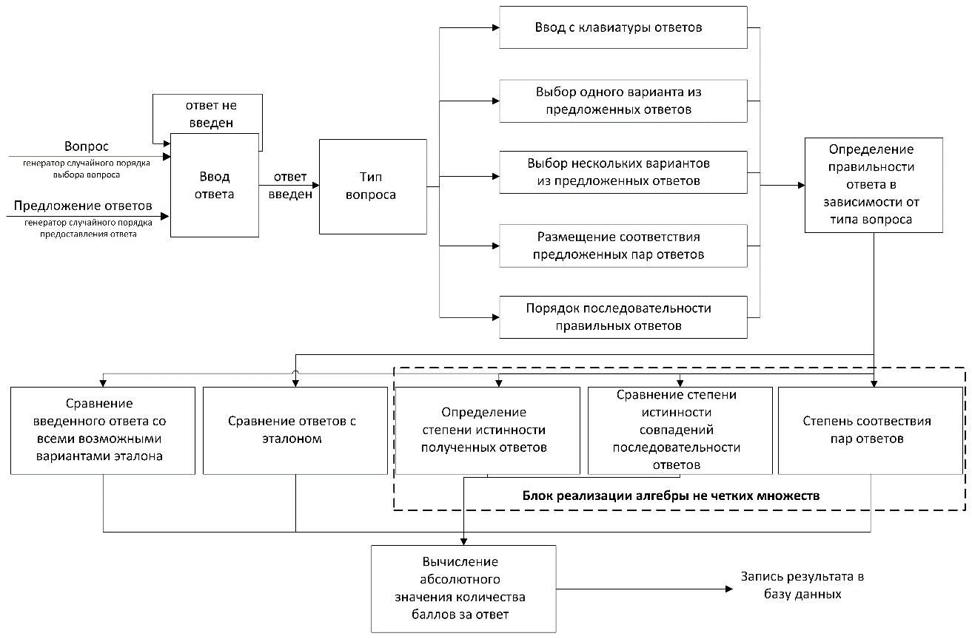

Рисунок 8 – Метод определения истинности ответа с учетом "жестких" и "мягких" вычислений оценки

Традиционные оценки пересчитываются автоматически при занесении в базу данных, кредиты – запоминаются без изменений, результаты компьютерного тестирования – перечисляются при сохранении в базе данных в соответствии с весовыми коэффициентами для каждого конкретного модуля.
Результаты тестирования сохраняются в базе данных. Предложенный и реализованный в диссертационной работе, блок модульного контроля формирует итоговые данные проведенного контроля знаний, при этом все входящие данные студентов сводятся к общему показателю – к кредитам. Количество баллов, полученное за модуль при компьютерном тестировании $Β_{резт}$ сводится к одинаковому, по абсолютному количеству единиц за модуль${ Β}_{м}$, по оценочной шкале:

$Β_{резм}=Β_{резт}⋅(Β_{i}/Β_{е})$

где $Β_{резм}$ – результирующая оценка за модуль;
$Β_{м}$ – абсолютное количество единиц за модуль;
$Β_{е}$ – эталонное количество баллов при компьютерном тестировании.
Это также относится к данным результатов компьютерного тестирования, полученных с помощью внешних по отношению к системе программ компьютерного обучения и тестирования, если у последних есть возможность сохранения результатов на любых носителях.
Методика определения рейтинга. В диссертационной работе предложен следующий метод определения рейтингов.
Учебный рейтинг определяется на основе семестровых рейтингов студента по всем дисциплинам, которые преподавались в течение этого семестра:

$Ρ_{c}=(Ρ_{1}*κ_{1}+Ρ_{2}*κ_{2}+...+Ρ_{n}*κ_{n})/(κ_{1}+κ_{2}+...+κ_{n})$ баллов

где $Ρ_{c}$ – семестровый рейтинг студента, в баллах;
$Ρi$ – семестровый рейтинг данного студента по каждой дисциплине за расчетный семестр, в баллах;
$κ_{i}$ – количество кредитов в течение семестра по каждой дисциплине.
Каждая дисциплина имеет свою форму контроля i методики расчета рейтинга на основе учебных программ. Например, рабочей учебной программой предусмотрено $Τ_{л}$ часов лекций, $Τ_{з}$ часов практических или лабораторных занятий и итоговый зачет. Стартовый рейтинг $R_{ст}$ включает просмотр лекций и оценки начального уровня знаний. Текущий рейтинг $R_{пот}$ включает проделанные практические работы и заключительную оценку усвоения знаний на занятиях. Модульный семестровый рейтинг$Ρi$ - сумма стартового, всех текущих рейтингов и баллы за теоретический зачет.
Для каждой составляющей рейтинга установлен коэффициент значимости:

$Ρi=κ_{зл}⋅Τ_{л}+κ_{зз}⋅Τ_{з}+κ_{зт}⋅∑Β_{i}+κ_{зч}⋅∑Ε_{i}$

где изученных лекций $κ_{зл}$= 1, общее число часов лекций –$Τ_{л}$;
проделанные практические работы $κ_{зз}$= 1, общее число часов практических работ $Τ_{з}$;
оценка занятии (текущая) $κ_{зт}$= 3, значение оценки$Β_{i}$, в баллах;
оценка теоретического зачета, экзамена $κ_{зч}$= 4, значение оценки $Ε_{i}$, в баллах.
Можно рассчитать максимальное и минимальное значение рейтинга в баллах, по которым можно определить степень успешности освоения материала и понятие «зачет»/ «незачет» по дисциплине. Большая трудоемкость процесса подсчета рейтинга каждого студента вручную исключается благодаря предложенной работе портала.
Учебный рейтинг студента за период обучения:

$Ρ=(Ρ_{С1}⋅κ_{С1}+Ρ_{С2}⋅κ_{С2}+...+Ρ_{Сn}⋅κ_{Сn})/(κ_{С1}+κ_{С2}+...+κ_{Сn})$ баллов

где $Ρ$ – учебный рейтинг студента за период обучения, в баллах;
$Ρ_{С1},Ρ_{С2},...,Ρ_{Сn}$– семестровые рейтинги данного студента каждый из "n" семестров, в баллах;
$κ_{С1},κ_{С2,...,}κ_{Сn}$– количество кредитов по всем дисциплинам в течение каждого из «n» семестров от начала обучения.
Программные средства обеспечивают генерацию твердых копий сведений модульного и семестрового контроля в таких формах и режимах:
– печать чистого бланка сведения, заполнение ее преподавателем с последующей фиксацией результатов в базе данных сотрудниками деканата (ручной режим формирования документов);
– печать бланка сведения с фамилиями студентов и названием дисциплины, заполнение ее преподавателем в ручном режиме с последующей фиксацией результатов в базе данных сотрудниками деканата (полуавтоматический режим формирования документов);
– фиксация преподавателем результатов контроля в базе данных, печать и подпись полностью сгенерированных сведений (автоматический режим формирования документов);
– фиксация результатов тестового контроля в базе данных, печать и подпись полностью сгенерированных сведений (автоматический режим формирования документов по результатам тестирования).

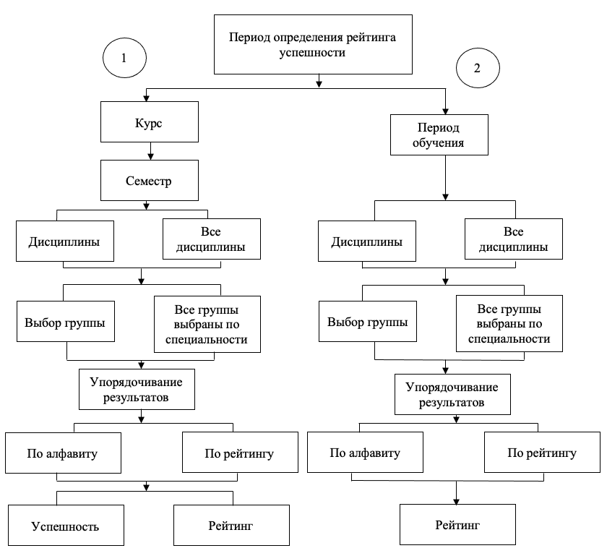

Рисунок 9 – Модель вариантов определения рейтингов

Процессор модульного контроля позволяет определять итоговые рейтинги в нескольких аспектах: любой выбранный период обучения как для отдельного студента, так и для группы студентов. На рисунке 9 дана модель вариантов определения рейтингов, на основе которой будет разработан модуль формирования рейтинга студента в информационно-образовательном портале.

Выводы по второму разделу
1. Разработана информационно-образовательная среда, предложен метод и приоритетность наполнения объектов комплексного информационно-образовательной среды.
2. С использованием методологии функционального моделирования, базирующегося на формализме диаграмм потоков данных (DFD-диаграмм), разработана структурная модель комплексной информационно-образовательной среды университета в виде композиции двух основных подсистем: подсистемы автоматизации управленческой деятельности университета и подсистемы управления процессом обучения и контроля знаний. Выполнена декомпозиция подсистемы поддержки учебного процесса до уровня основных функциональных подсистем (совокупности потоков и хранилищ данных, внешних сущностей и процессов преобразования данных), которая позволила определить основные типы и функции профильных автоматизированных рабочих мест в составе разрабатываемой информационной системы.
3. Предложена модель подсистемы компьютерного тестирования знаний в виде совокупности отделочных систем со встроенными и информационно-интегрированными внешними компонентами, с учетом проведенного анализа определены (конкретизированы) требования к ее компонентам в отношении оценивания знаний и оценивания качества тестов.
4. Для реализации компонентов предложенной модели разработан метод оценивания знаний, обеспечивающих использование как «жестких», так и «мягких» (на основе алгебры нечетких множеств) схем вычислений оценок, определены требования к построению компьютерных тестов и методы оценки качества тестов.
5. С учетом требований кредитно-модульной организации учебного процесса разработаны методы рейтингового оценивания знаний студентов.

3 ПРАКТИЧЕСКАЯ ОРГАНИЗАЦИЯ ИНФОРМАЦИОННО-ОБРАЗОВАТЕЛЬНОГО ПОРТАЛА УНИВЕРСИТЕТА

3.1 Технология проектирования информационного-образовательного портала университета
Информационно-образовательный портал университета представляет собой интегрированную платформу, объединяющую информационно-образовательные ресурсы университета и внешние данные, с целью обеспечения единого персонализированного интерфейса и соблюдения политик безопасности информации.
Основные функциональные возможности информационно-образовательного портала включают:
1. Экспертный отбор, систематизация, классификация и описание информационных и образовательных ресурсов университета.
2. Многоуровневый доступ к структурированной информации и обновление ресурсов в соответствии с политиками безопасности.
3. Поиск информационных и образовательных ресурсов, присутствующих в университете.
4. Анализ потребностей пользователей в информационно-образовательных ресурсах и создание условий для их развития.
5. Предоставление консультационных услуг по использованию информационно-образовательного портала и разработка методологической базы для применения информационно-коммуникационных технологий в образовании.
Информационно-образовательный портал решает следующие задачи:
1. Создание единого информационно-образовательного пространства внутри университета и его интеграция в общенациональное информационно-образовательное пространство.
2. Обеспечение широкого и качественного доступа к существующим образовательным продуктам.
3. Систематизация информационных ресурсов университета, анализ существующих образовательных продуктов и определение потребностей в новых программных и методических инструментах.
4. Учебно-методическая поддержка учебного процесса с использованием информационно-коммуникационных технологий.
5. Внедрение инновационных методов и форм организации и управления учебным процессом на основе современных информационных технологий.
Информационно-образовательный портал включает ряд организационных и технических компонентов, включая ядро портала, блок формирования контента, блок управления базой данных, интерфейс администратора и системный интерфейс информационной образовательной среды дистанционного обучения.
Концептуальная модель информационно-образовательного портала обеспечивает эффективную доставку информации и автоматизацию процесса обучения, предоставляя пользователю удобный и персонализированный доступ к необходимым ресурсам и инструментам.
Функциональная модель является ключевым аспектом эффективного управления, позволяющим решать комплекс задач и осуществлять управленческие мероприятия быстро и качественно. Для этого необходима оперативная информация, которая должна быть достоверной и своевременной. Качество и достоверность информации зависят от источников и упорядоченности информационных потоков.
В контексте университетского управления применение IDEF-технологий позволяет выделить и упорядочить информационные потоки. IDEF-технологии позволяют разложить деятельность субъектов на процессы, подпроцессы и действия, что обеспечивает идентификацию информационных потоков и их использование в управлении университетом.
Таким образом, функциональная модель, основанная на IDEF-технологиях, обеспечивает необходимую оперативную информацию и способствует эффективному управлению в университете. Она является инструментом для упорядочивания и оптимизации информационных потоков, что способствует повышению эффективности управления и качества принимаемых решений.
Реализовывать функциональную модель мы сможем, использовав IDEF-технологии, а именно, методологию функционального моделирования IDEF0, что является основой блочного моделирования. Любая функциональная модель в среде MS VISIO начинается с диаграммы, которая имеет лишь один активный блок, что в дальнейшем декомпозируется (рисунок 10).

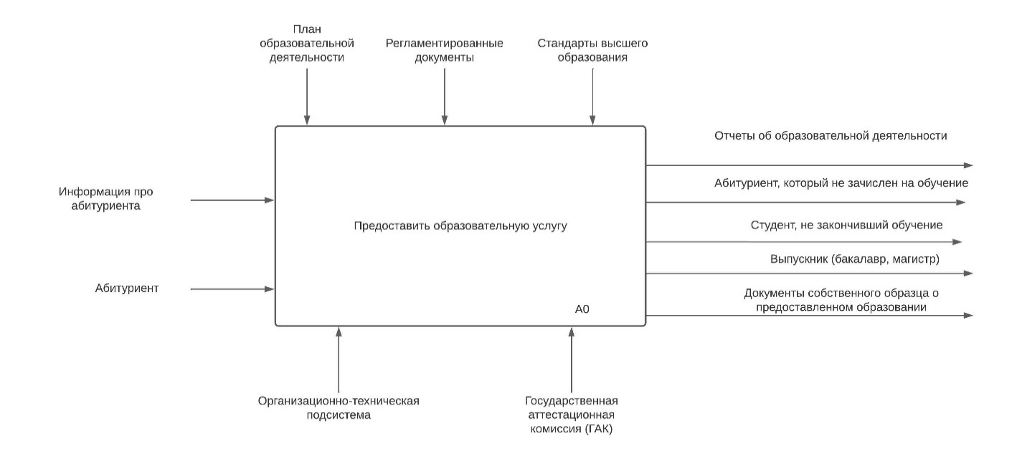

Рисунок 10 – Функциональная модель предоставления образовательной услуги университетом

Нами уже определялось, что желаемый результат в деятельности университета достигается эффективнее, когда деятельностью и соответствующими ресурсами управляют как процессами. Под самим процессом мы понимаем любую деятельность или комплекс деятельности, во время протекания которых используются ресурсы необходимые для преобразования «входа» в «выход».
Прежде всего, определимся со всеми обязательными элементами ТОР-диаграммы. Она имеет специальный вид Диаграммы А0, которая состоит из одного блока, описывающего функцию верхнего уровня «Предоставить образовательную услугу», ее «входа», «выхода», «управление» и «механизма». В нашем случае, на «входе» есть абитуриент и информация, которая его сопровождает, на «выходе» есть выпускник. ТОР-диаграмма функциональной модели «Предоставить образовательную услугу» декомпозируется на четыре функции-компоненты, описывающие процесс предоставления образовательных услуг, а именно: управлять учебным процессом, принять на обучение, обучить по образовательной программе и аттестовать. Такая диаграмма имеет статус А0 (рисунок 11).

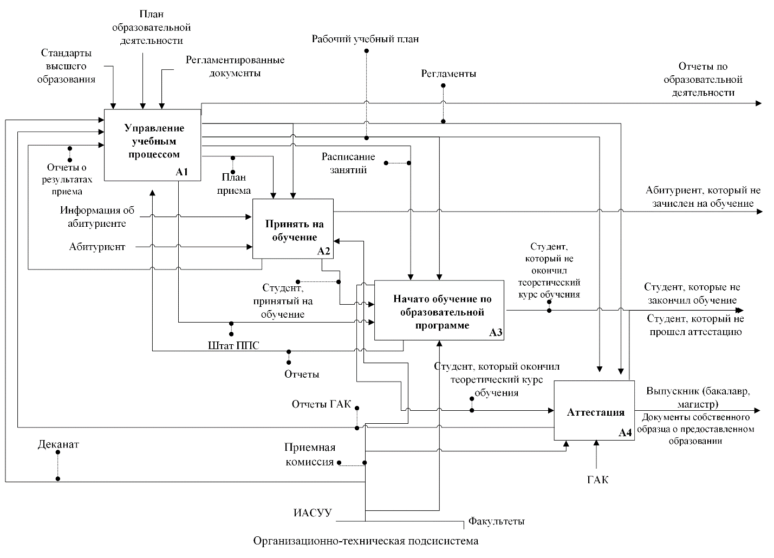

Рисунок 11 – Декомпозиция функциональной модели предоставления образовательной услуги университетом

На входе диаграммы имеем абитуриента, на выходе выпускника. Во время прохождения стандартных процедур и операций сначала абитуриент после процесса приема на обучение меняет статус на студента начального цикла, после процесса обучения он меняет статус студента начального цикла на студента, который окончил теоретический курс обучения. То есть, мы получили студента – носителя знаний, который имеет право пройти аттестацию и повысить свой статус до выпускника (бакалавра, магистра) соответствующей квалификации.
На уровне этой диаграммы управления и механизмы не изменились, только их детализировано относительно каждого процесса, так:
– для блока А1 «Управление учебным процессом» – управлением выступают стандарты высшего образования и план образовательной деятельности, регламентные документы, механизмом – организационно-техническая подсистема, которая в своем составе: учебно-методический отдел, приемную комиссию, факультеты, кафедры и информационно-аналитическая система управления университетом (ИАСУУ);
– для блока А2 «Принять на обучение» – управлением выступают правила и процедуры приема, план приема и внутренние регламенте документы, механизмом – приемная комиссия, ИАСУУ;
– для блока А3 «Обучение по образовательной программе» управлением выступают стандарты высшего образования, рабочие учебные планы, расписания занятий, механизмом – деканат, факультеты, штат ППС, ИАСУУ;
– для блока А4 «Аттестация» – управлением выступают стандарты качества образования, рабочий учебный план и регламентные документы, механизмом – государственная аттестационная комиссия (ГАК), ИАСУУ.
Механизмы за каждой функцией-компонентой имеют свои полномочия, которые закреплены Уставом университета. Необходимо заметить, что на выходе диаграммы мы не всегда однозначно получаем выпускника, поскольку не все студенты: во-первых, могут закончить теоретический курс обучения; во-вторых, не все студенты могут пройти аттестацию; в-третьих, некоторые студенты имеют право отчисляться по собственному желанию, даже не закончив теоретического курса обучения. Циклы (их на уровне бакалавра два типа: за курсами четыре цикла и по семестрам – восемь циклов) на диаграммах мы не отражаем, они учитываются на уровне задач управления, которые реализуются информационно-аналитической системой управления университета.
На уровне А0 функциональной модели в результате преобразования возникают такие информационные потоки, как: отчеты различного рода об образовательной деятельности, информация о различных категориях студентов: те, что приняты на учебу, которые не закончили теоретический курс обучения, прошедших теоретический курс обучения, те, которые не закончили обучение, и те студенты, что не прошли аттестацию.
Следующим шагом проведем декомпозицию функции-компоненты А1 «Управлять начальным процессом», который состоит из шести блоков, а именно:
– блок А11 «Формировать отчеты об образовательной деятельности»;
– блок А12 «Планировать контингент для обучения»;
– блок А13 «Формировать учебные и рабочие учебные планы»;
– блок A14 «Формировать учебную нагрузку кафедр»;
– блок А15 «Формировать штат ППС кафедр»;
– блок А16 «Формировать расписание занятий» (рисунок 12).

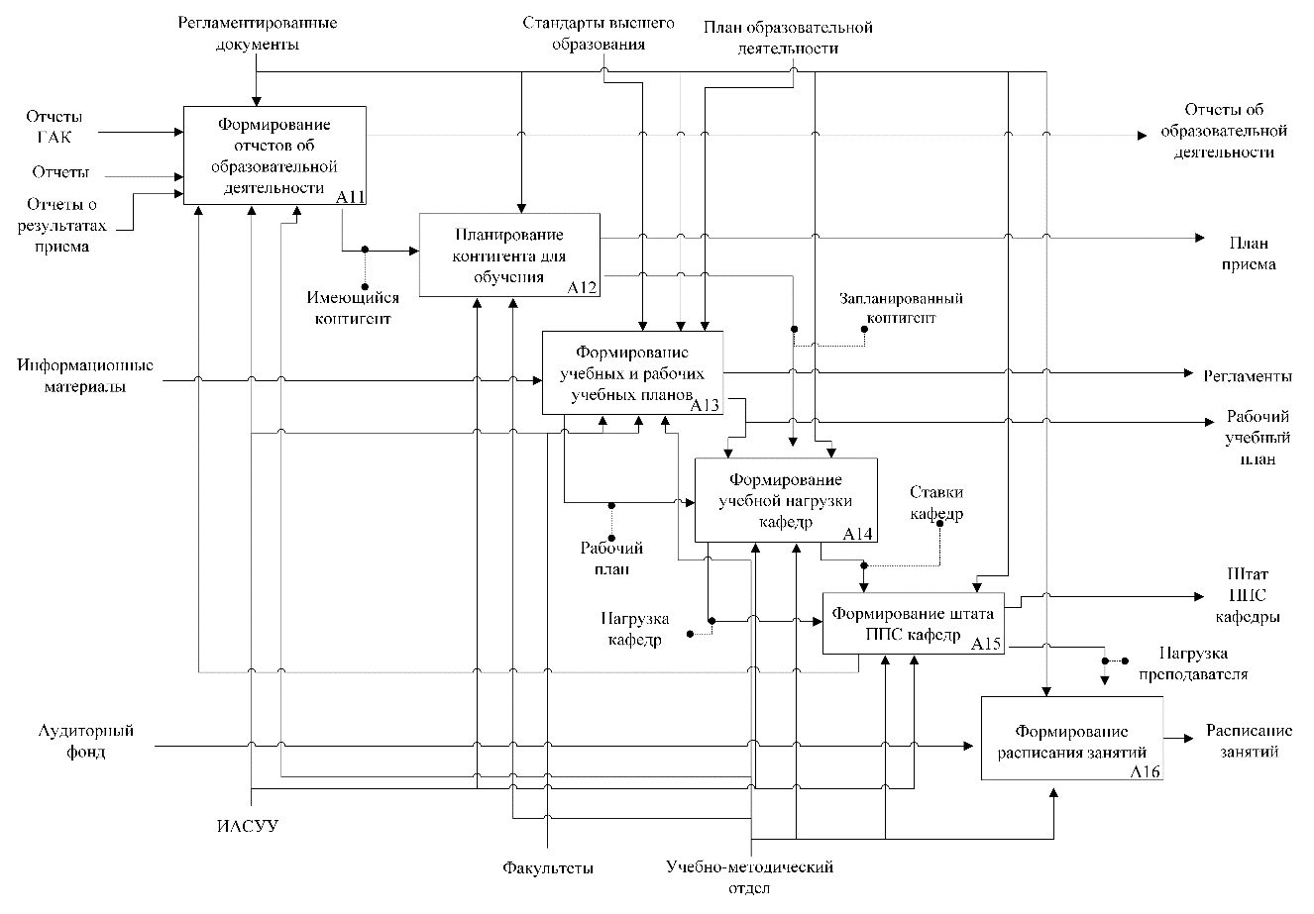

Рисунок 12 – Декомпозиция функциональной модели «Управление учебным процессом»

Управлением для этой декомпозиции выступают: регламентные документы, стандарте высшего образования, планы образовательной деятельности. Механизмом – ИАСУУ, учебно-методический отдел и факультеты. Входная информация является логическим продолжением исходной информации предыдущей диаграммы, за исключением информационных материалов и информации об аудиторный фонд, поскольку она нужна именно на этом уровне диаграммы и используется ограниченно отдельными блоками, а именно: информационные материалы нужны для формирования учебных и рабочих учебных планов, а аудиторный фонд нужен только для формирования расписания занятий университета. Что касается исходной информации, то она содержит: отчеты об образовательной деятельности, планы приема, регламенты, рабочие учебные планы, штат ППС и расписание занятий. Именно эта информация в дальнейшем будет использоваться как входная информация на других уровнях декомпозиции, поэтому очень важно сохранить ее признаки, такие как: холистичность, компатибильность, актуальность, релевантность и тому подобное. Тем не менее, во время декомпозиции мы наблюдаем формирование новых информационных потоков, которые возникают во время преобразования входной информации, а именно: имеющийся контингент, запланированный контингент, ставки кафедр, нагрузки преподавателей. Вся эта информация крайне необходима для планирования деятельности не только факультетов, но и кафедр как подразделений, обеспечивающих учебный процесс.
Подпроцессы, приведенные на диаграмме А1, имеют свои особенности: одни из них выполняют контролирующие функции (А11 «Формировать отчеты об образовательную деятельность»); другие – координации (А13 «Формировать учебные и рабочие учебные планы»; А12 «Планировать контингент для обучения»); третьи – планирование (А15 «Формировать штат кафедр»; А16 «Формировать расписание занятий»).
Далее осуществим декомпозицию блока А2 «принять на обучение» (рисунок 2.2.4) на шесть функций-компонентов, которыми являются:
– блок А21 «Провести прием заявлений и документов»;
– блок А22 «Провести вступительные экзамены»;
– блок А23 «Сформировать рейтинговый список»;
– блок А24 «Рекомендовать к зачислению»;
– блок А25 «Контролировать выполнение требований о зачислении»;
– блок А26 «Зачислить».
Управляющим рычагом здесь являются правила и процедуры приема, регламенты, план приема, механизмом выступают ИАСУУ и приемная комиссия. На входе – абитуриент и информация о нем, на выходе – студент, которого зачислили, а также абитуриенты, которым по разным причинам отказали в зачислении, а именно: отказали участвовать в конкурсе на зачисление при отсутствии необходимых документов; не прошедших вступительные экзамены; не прошедшие конкурсный отбор; не выполнили условия по зачислению.
Информационные потоки, возникающие при реализации блока «Принять на обучение» имеют свои особенности:
– во-первых, они изменчивы во времени и пространстве, поэтому их необходимо отслеживать в режиме реального времени (рейтинговые списки, информация о вакантных местах и участниках конкурса по зачислению);
– во-вторых, они должны быть зафиксированы на определенный момент времени с целью предоставления им официального статуса (бумажные списки, протоколы приемной комиссии, официальные сайты, т.п);
– в-третьих, информационные потоки должны состоять из достоверной информации, то есть иметь подтверждение из проверенных официальных источников или документов;
– в-четвертых, они могут быть постоянными, которые в дальнейшем преобразуются и используются в других подпроцессах, операциях, действиях и временными, то есть такими, которые возникают как вспомогательная справочная информация, не накапливается и не аккумулируется так как со временем потребность в ней исчезает.
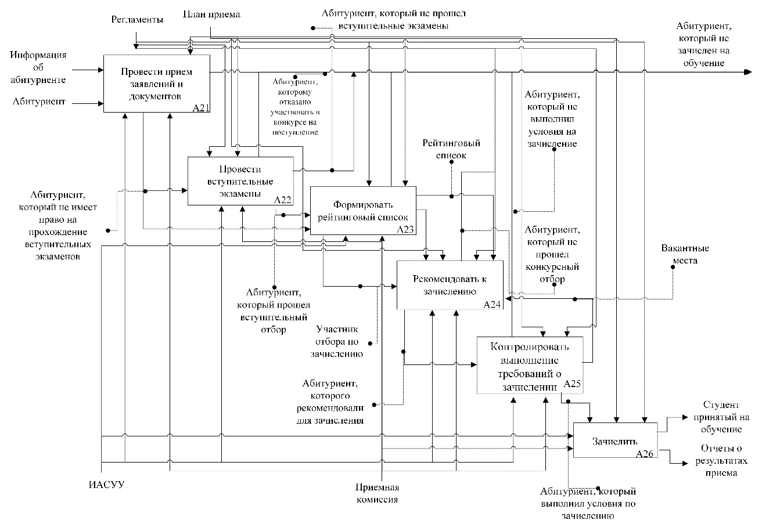

Рисунок 13 – Декомпозиция функциональной модели «Принятия на обучение»

Далее имеем целью осуществить декомпозицию блока А3 «Обучить по образовательной программе» (рисунок 14) на три функции-компоненты, которыми являются:
– блок А31 «Управлять контингентом»;
– блок А32 «Провести обучение по образовательной программе»;
– блок А33 «Контролировать качество обучения».
Каждый из этих блоков имеет свою смысловую нагрузку, но управляющие рычаги и механизмы являются индивидуальными, так: для А31 «Управлять контингентом» управлением является регламенты и результаты контроля, механизмом выступают ИАСУУ и факультеты; для А32 «Провести обучение по образовательной программе» управлением является расписание занятий, рабочие учебные планы, механизмом – штат ППС кафедр; для А33 «Контролировать качество обучения» управлением является зачетно-экзаменационные ведомости, механизмом – ИАСУУ, факультеты, штат ППС кафедр.
На входе мы имеем информацию о двух категориях студентов: принятых на обучение и тех, что через контроль качества обучения перешли к следующему циклу обучения. На выходе мы имеем три информационных потока, отчеты и сведения о двух категориях студентов (студент, который не окончил теоретический курс обучения, и студент, окончивший теоретический курс обучения).

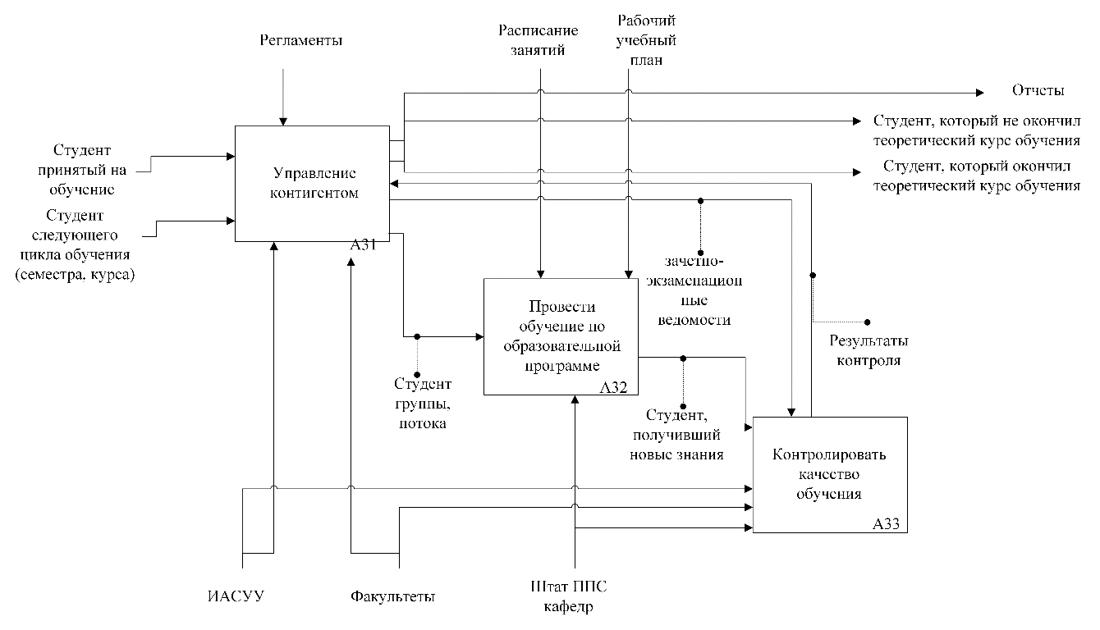

Рисунок 14 – Декомпозиция функциональной модели «Обучить по образовательной программе»

Таким образом, были формализованы все скрытые информационные потоки, которые являются результатом отношений и взаимосвязей между процессами, подпроцессами, операциями и действиями, большинство этих связей оказывается силой абстракции во время движения информационных потоков. А сама ИАСУУ представляет собой комплексную систему, которая охватывает все виды деятельности университета, интегрирует все информационные потоки и образует единое информационное пространство; предусматривает постепенный переход на международные стандарты структуры управления, сохранения и обмена информацией и формирования единой нормативной базы; не противоречит технологиям, что используются на определенный момент времени с учетом существующей организационной структуры и формы управления; является гибкой к настройкам как до изменений в законодательстве РК, так и международном; предусматривает возможности расширения и наращивания функций за счет разработки новых модулей; является оболочкой единого информационного пространства высшего учебного заведения.

3.2 Архитектура и технологическое обеспечение информационно-образовательного портала университета
Разработанный информационно-образовательный портал дистанционного обучения – это модульная объектно-ориентированная динамическая учебная среда. С помощью данного портала получатели знаний (студенты) получают доступ к адаптированному электронному варианту дисциплины, теоретические и практические информационные ресурсы, задания для закрепления и контроля знаний, имеют возможность участвовать в форумах-обсуждениях (чатах), просматривать свои оценки. Портал позволяет поддерживать контакт с субъектами знаний и другими студентами, иметь свой собственный кабинет, следить за событиями дистанционных курсов, на которых они зарегистрированы.
По сравнению с дистанционной системой обучения MOODLE предложенный портал является более адаптированным для перехода от очного обучения, которое используется на отечественном образовательном пространстве и соответствует его современному состоянию (с внедрением элементов системы ECTS и принципов Болонского процесса); менее сложным для внедрения и не требует специального обучения перед использованием. Проведенная экспериментальная проверка подтвердила удобство интерфейса, который построен по принципам разработанной модели (раздел 2) и прозрачность участия субъектов в создании современного состояния портала.
База данных для подсистемы компьютерного тестирования настроена на дифференцированный доступ, который строго регламентирован структурой портала в соответствии с разработанной моделью (подраздел 2.4.1). Предложенный информационно-образовательный портал позволяет выполнить проверку разработанных моделей и методов, организует устройство интерфейсов получателя знаний и субъектов знаний, позволяет эффективно работать с предлагаемой базой данных по дифференцированному доступу.
Разработка портала включила в себя формулировки и решения нескольких задач, а именно задач моделирования подсистем, которые обеспечивают внедрение разработанных моделей и методов.
Одной из наиболее эффективных архитектур для информационно-образовательных порталов является модульная архитектура. В такой архитектуре функциональность портала разбивается на модули, каждый из которых может быть разработан независимо от других и подключен к порталу при необходимости. Таким образом, модули могут быть созданы и поддерживаться разными командами разработчиков, что обеспечивает гибкость и масштабируемость портала.
Преимущества модульной архитектуры для информационно-образовательных порталов:
1. Гибкость: модули могут быть легко заменены, обновлены или удалены без необходимости внесения изменений в другие модули портала.
2. Масштабируемость: новые модули могут быть добавлены в портал для расширения его функциональности.
3. Повторное использование: модули могут быть использованы в разных частях портала или в других проектах.
4. Удобство тестирования: каждый модуль может быть протестирован независимо от других, что обеспечивает легкость и быстроту тестирования.
5. Улучшенная безопасность: модули могут быть отдельно проверены на уязвимости без влияния на другие модули портала.
6. Надежность: если один модуль завершает работу из-за сбоя, это не повлияет на работу других модулей портала.
7. Простота разработки: каждый модуль может быть разработан независимо от других и интегрирован в портал после того, как он будет готов.
Таким образом, модульная архитектура предоставляет гибкость, масштабируемость и безопасность, что делает ее превосходной по сравнению с другими архитектурами для информационно-образовательных порталов.

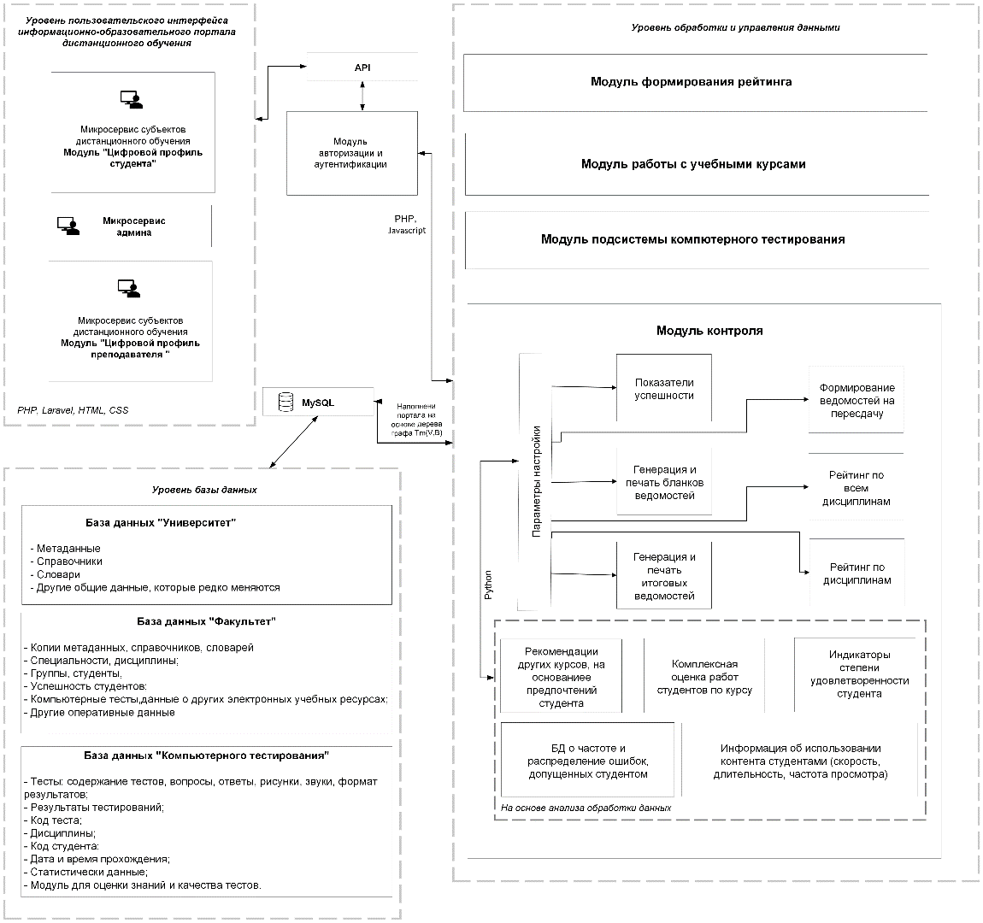

Рисунок 15 – Архитектура информационно-образовательного портала дистанционного обучения

Архитектура предложенного портала состоит из таких модулей (подсистем) (рисунок 15):
- Модуль авторизации и аутентификации.
- Модуль аналитики.
- Модуль цифрового профиля студента.
- Модуль цифрового профиля преподавателя.
- Модуль учебных курсов.
- Модуль системы тестирования.
- Модуль контроля.
- Модуль формирования рейтинга.
- База данных.
Каждый модуль выполняет особые функции и имеет структуру, которая позволяет реализовать алгоритмы для решения поставленных задач.
Описание алгоритмов взаимодействия интегрируемых модулей портала:
1. Модуль авторизации и аутентификации: Этот модуль отвечает за проверку подлинности пользователей и разграничение доступа к функциональности портала. Алгоритм работы модуля включает в себя процесс аутентификации, который осуществляется путем проверки логина и пароля пользователя. При успешной аутентификации пользователь получает доступ к порталу и ему выдается уникальный токен, который используется для авторизации в других модулях портала.
2. Модуль аналитики: Этот модуль предназначен для сбора, хранения и анализа данных, связанных с использованием портала студентами и преподавателями. Алгоритм работы модуля включает сбор данных о пользовательских действиях, анализ этих данных и предоставление отчетов о продуктивности пользователей, статистических данных и другой полезной информации, за счет применения анализа обработки данных (EDM).
3. Модуль цифрового профиля студента: Этот модуль позволяет студентам управлять своим цифровым профилем, который содержит информацию о достижениях студента, его успехах, прогрессе в учебе и другой информации. Алгоритм работы модуля включает в себя процесс сбора и обработки информации о студентах, хранение этой информации и предоставление доступа к ней студентам и преподавателям. Данные из профиля используются для персонализации контента на портале, а также для формирования рекомендаций по курсам и дополнительным материалам. Профиль также позволяет студенту отслеживать свой прогресс в обучении, просматривать оценки и рейтинги. Преимущества: персонализация обучения и контента, возможность отслеживать прогресс и получать рекомендации по курсам и дополнительным материалам за счет построения персональной траектории обучения.
4. Модуль цифрового профиля преподавателя: Этот модуль позволяет преподавателям управлять своим цифровым профилем, который содержит информацию о достижениях, опыте работы, прогрессе в обучении и другой информации. Алгоритм работы модуля включает в себя процесс сбора и обработки информации о преподавателях, хранение этой информации и предоставление доступа к ней студентам и другим преподавателям. Заполнение данного профиля основывается на множественной модели идентификации субъектов (заполнение профиля научной деятельности). Профиль используется для подбора преподавателей к курсам, а также для формирования рейтинга. Преимущества: более точный подбор преподавателей к курсам (дисциплинам), повышение качества обучения.
Модуль цифрового профиля преподавателя состоит из 4 блоков:
– блок сбора информации;
– блок хранения информации;
– аналитический блок;
– блок взаимодействия с пользователем и визуализация данных.
Блок сбора информации выполняет функцию получения входных данных и их предварительной обработки. В данном случае рассматриваются два источника информации: ручной ввод, осуществляемый пользователем, и автоматический сбор открытой информации.
Открытая информация представляет собой данные, полученные из доступных общедоступных источников.
Открытый источник информации относится к доступным для большинства граждан источникам, которые не ограничены законодательными или другими нормами. Это может включать печатные и электронные СМИ, телевидение, радио и другие подобные источники. Открытая первичная информация также включает данные, которые не предназначены для широкого распространения, такие как "серая литература" – материалы с конференций, справочники, перечни адресов предприятий. Для оценки результатов научной деятельности наилучшими открытыми источниками информации являются наукометрические базы данных.
Наукометрическая база данных представляет собой базу данных, содержащую библиографическую и реферативную информацию, а также инструменты для отслеживания цитирования научных статей, опубликованных в научных изданиях. Для эффективной работы антиплагиатной технологии необходимо обеспечить достоверность и полноту информации. Оценка достоверности информации представляет собой сложную задачу. Один из принципов заключается в том, что информация считается достоверной, пока не обнаружено противоречие. Другой принцип утверждает, что недостоверная информация должна быть подвергнута верификации, прежде чем считаться достоверной.
Информация, противоречащая другим источникам, представляет собой данные о состоянии объекта или явления в определенный момент времени. Для проверки ее достоверности применяется процесс верификации. Основной метод верификации заключается в получении информации из надежного источника.
Структурированная информация представляет собой набор пар (свойство, значение), описывающих определенный объект или явление. Процесс структуризации заключается в преобразовании неструктурированной информации в структурированную форму. Открытая информация, обычно, представлена в неструктурированном виде. Чтобы обеспечить хранение и последующую обработку данных, информация должна быть структурирована. Структурированная и достоверная информация передается в блок хранения.
Основная функция блока хранения заключается в сохранении информации, полученной блоком сбора данных. Кроме того, блок хранения обеспечивает доступ к данным в соответствии с запросами аналитического блока. Блок сбора данных включает в себя локально расположенную базу данных, которая служит источником данных для других блоков.
Аналитический блок выполняет важные задачи информационной технологии оценки научной деятельности, включая определение оценок научной работы, прогнозирование будущего развития научных работников, вузов, НИИ и их структурных подразделений, а также определение направлений научных исследований. Если мы рассмотрим структурное подразделение как группу индивидуальных участников научной деятельности, то оценку научной работы этого подразделения можно получить путем агрегирования оценок научной деятельности его сотрудников, используя векторные или скалярные методы суммирования.
Основными принципами, лежащими в основе разработки цифрового профиля преподавателя для оценки его научной продуктивности, являются открытость и доступность для академического сообщества. Важно использовать только достоверные и проверенные источники информации, исключая субъективные оценки, а фокусироваться только на реальных результатах научной работы субъектов. Для обеспечения соблюдения этих принципов взаимодействие между системой и пользователями осуществляется через Интернет.
Модуль цифрового профиля преподавателя представляет собой комплексное решение, включающее:
1. Веб-приложение, предназначенное для поиска, хранения и обработки больших объемов информации о научной активности ученых из Интернета.
2. Методы обработки информации, включающие кластеризацию для классификации ученых по научным направлениям, методы оценки результатов исследовательской работы в виде скалярных и векторных показателей, а также методы прогнозирования потенциала научных направлений и прочее.
3. Источники информации, такие как наукометрические базы данных, содержащие информацию о цитировании ученых.
4. Круг потребителей информации, включающий учебные заведения, научно-исследовательские институты, частные компании и государственные органы, ответственные за научную политику.
Открытые данные о преподавателях и их научных публикациях чаще всего представлены в неструктурированной или слабоструктурированной форме. Чтобы эти данные могли быть эффективно сохранены и использованы, требуется выполнить процесс структуризации и первичной обработки. После структуризации информация размещается в базе данных.
Модуль может функционировать как на одном сервере, так и быть разделен на несколько серверов для оптимального распределения нагрузки. В случае, если компоненты модуля находятся на разных серверах, необходимо обеспечить их связь через локальную или глобальную сеть Интернет. Каждый компонент модуля имеет собственный интерфейс программирования приложений (API) для обмена задачами и результатами работы между сервисами, независимо от их физического размещения.
Блок визуализации предоставляет взаимодействие с пользователем. Его архитектура, типичная для современных веб-приложений, состоит из нескольких приложений, разработанных на языке Python с использованием фреймворка Django, которые функционируют на веб-сервере Nginx. В результате обработки запроса сервер отправляет пользователю HTML-документ. Для создания стилей и визуального оформления элементов используются фреймворки Bootstrap, jQuery и Highcharts.
Для изоляции пакетов на сервере и предотвращения конфликта версий используется виртуальная среда virtualenv. Программа Supervisord отслеживает работу модулей и в случае аварийного завершения одного из процессов автоматически перезапускает его.
Вся информация хранится в реляционной базе данных, которая физически реализована с использованием СУБД Postgres. Управление этой базой данных осуществляется через объектно-реляционное отображение (ORM) Django.
ORM-технология программирования позволяет связать базы данных с концепциями объектно-ориентированных языков программирования, создавая виртуальную объектную базу данных. Такой подход позволяет абстрагироваться от конкретной физической реализации базы данных и облегчает перенос приложения на другой сервер.
В базе данных используются основные модели для хранения информации [93]:
1. Модель "Преподаватель" содержит данные о работнике, включая фамилию, имя, отчество, ученое звание, ученую степень, а также информацию о месте работы. Она устанавливает связи с другими моделями, такими как публикации пользователя и оценки его научной деятельности.
2. Модель "Публикация" содержит информацию о конкретной публикации, включая заголовок, источник и ссылку на файл. Она также связана с авторами и другими публикациями через цитирование.
3. Модель "Цитата" используется для связи между публикациями. Она содержит информацию о источнике цитаты, библиографическую ссылку и другие налоговые данные.
4. Модель "Высшее учебное заведение" содержит информацию о вузе, включая название, тип и контактные данные. Она также устанавливает связь с пользователями для определения ответственных лиц, таких как администраторы.
5. Модель "Структурное подразделение" представляет собой кафедру или институт и устанавливает связь между учеными и учебным заведением.
6. Модель "Оценка результатов научной деятельности" представляет собой систему, в которой содержатся наукометрические показатели, связанные с соответствующим объектом, а также дата их получения.
Эти модели предоставляют удобный и структурированный способ хранения и организации информации о преподавателях, их публикациях, цитатах, а также высших учебных заведениях и структурных подразделениях. Они также позволяют осуществлять оценку результатов научной деятельности на основе доступных данных. Особенностью данной базы данных является сохранение оценок результатов научной деятельности каждый раз при их нахождении. В интерфейсе системы пользователь видит текущее значение оценки, которое было найдено последним.
Однако, если прошло достаточно времени с момента последнего нахождения оценок (например, 1 сутки), система формирует запрос на их обновление, а пользователь также имеет возможность просмотреть историю предыдущих оценок.
Множество вычислительно и ресурсоемких функций, таких как вычисление оценок результатов научно-исследовательской деятельности, поиск и добавление новых сведений о цитировании и публикации, определение направлений научных исследований и отправка электронных писем, вынесено в отдельный блок вычислений.
Для управления фоновыми задачами вычислений используется сервер Celery. На сервере настроены две очереди задач с разными приоритетами, что позволяет уменьшить задержки ответов на запросы пользователей. Кроме того, для снижения вычислительной нагрузки на сервер применяется управление результатами вычислений. Например, если прошло менее суток с момента вычисления результатов научно-исследовательской деятельности пользователя, то система вернет последний найденный результат без выполнения новых вычислений.
Этот блок включает в себя специальные программы, называемые пауками, которые служат для сбора информации с международных наукометрических баз данных EBSCO и Google Scholar, а также с базы данных журналов, включенных в список рекомендованных КОКСОН РК. Пауки разработаны с использованием фреймворка Scrappy и работают на виртуальном сервере Scrapyd. Возможности этого блока могут быть легко расширены путем создания новых пауков. Для управления задачами сбора информации используются стандартные функции Scrapyd. Собранная информация сохраняется с помощью API системы для добавления новых объектов.
Далее рассмотрим принципы организации и взаимодействия компонентов модуля цифрового профиля преподавателя на примере разработанного портала. Доступ к порталу предоставляется только зарегистрированным пользователям, которых создает администратор системы. Для входа в систему пользователь может использовать свой логин или электронную почту (если он указал ее в настройках своего профиля).

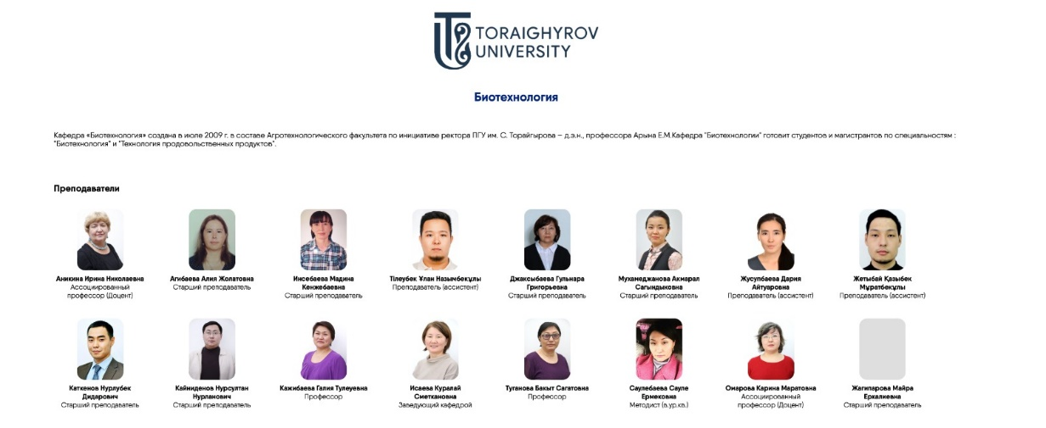

Рисунок 16 – Структурное подразделение университета
В соответствии с рисунком16, при выборе определенного структурного подразделения университета на портале открывается страница, где отображается информация о руководителе данного подразделения, список кафедр и данные о преподавателях этого подразделения.
При выборе конкретного преподавателя на портале открывается страница с его портфолио (рисунок 17). В портфолио содержится информация о ученом звании, ученой степени, электронной почте, h-индексе, а также количестве докторантов и магистрантов, которыми он руководит. Кроме того, в портфолио указан перечень научных проектов, в которых преподаватель участвует.



Рисунок 17 – Портфолио преподавателя

В нижней части страницы представлен список опубликованных статей с возможностью перехода на страницу каждой статьи для ознакомления с ее содержанием.
Анализ производительности и развития участников научной деятельности позволяет определить организационную и функциональную структуру этих участников, а также выбрать потенциальных участников для научных и образовательных проектов. Это является значимой задачей в области науки и прикладных исследований.
7. Модуль учебных курсов: Этот модуль предназначен для создания, управления и прохождения учебных курсов. Алгоритм работы модуля включает в себя процесс создания и настройки курсов, создание заданий и тестов, оценка и обратная связь для студентов.
8. Модуль системы тестирования предоставляет возможность проведения различных тестов и экзаменов для оценки успеваемости студентов. Эта система также обеспечивает автоматическую проверку ответов на тесты и экзамены. Данный модуль разработан на основе модели открытой подсистемы компьютерного тестирования (раздел 2.4.1).
9. Модуль контроля предоставляет информацию о текущем состоянии знаний студентов и помогает преподавателям управлять процессом обучения, выявлять слабые места и недостатки в знаниях студентов.
10. Модуль формирования рейтинга предоставляет информацию о рейтинге студентов на основе их успеваемости, а также информацию о рейтинге преподавателей на основе оценок их курсов.
Основным преимуществом данной архитектуры портала является интеграция всех модулей в единую систему, что обеспечивает эффективность и удобство использования для студентов и преподавателей. Это также позволяет повысить качество обучения и контроля знаний, а также улучшить процесс управления обучением и аналитики данных.
При разработке информационно-образовательного портала были использованы различные методы и модели интеграции, которые были выбраны на основе задач и требований проекта.
Один из наиболее распространенных методов интеграции — это модульная интеграция. Она заключается в том, что различные функциональные блоки системы (модули) разрабатываются отдельно и затем объединяются в единую систему. Этот метод позволяет упростить разработку и поддержку системы, а также обеспечить гибкость и масштабируемость.
Также была использована модель сервис-ориентированной архитектуры (SOA), которая позволяет разделять функциональность системы на независимые сервисы, которые могут быть пере использованы в других системах. Эта модель позволяет увеличить гибкость и масштабируемость системы, а также уменьшить связанность между компонентами.
Другой метод интеграции, который был использован при разработке портала, - это интеграция на уровне данных. Он предполагает объединение данных из различных источников в единую систему. Для этого используются различные технологии, такие как ETL (extract-transform-load), которые позволяют извлекать данные из разных источников, преобразовывать их и загружать в единую базу данных.
Кроме того, при разработке портала были использованы различные стандарты и протоколы, такие как HTTP, XML, SOAP, REST, для обеспечения совместимости и взаимодействия между компонентами системы.
Для реализации функций формирования индивидуальной образовательной траектории студента, а также адаптации курса под студента были использованы следующие модели, методы и алгоритмы:
1. Для формирования индивидуальной образовательной траектории студента была использована модель CF (Collaborative Filtering), которая основывается на анализе предпочтений и поведения пользователей. С помощью этой модели портал анализирует данные о предпочтениях студента, его истории посещения курсов и т.д. на основе чего портал может предлагать студенту наиболее подходящие курсы и материалы.
2. Для адаптации курса под студента была использована модель ML (Machine Learning), которая позволяет автоматически анализировать данные и выявлять закономерности. Например, на основе анализа ответов студента на тесты или задания, модель может определять уровень знаний студента и предлагать соответствующие материалы и задания.
3. Для предсказания поведения студента был применена модель AI (Artificial Intelligence), которая позволяет анализировать данные и прогнозировать будущее. Например, на основе анализа истории посещения курсов и поведения студента на портале, модель может предсказывать, какие курсы и материалы будут наиболее интересны и полезны студенту в будущем.
При реализации этих функций также были использованы различные алгоритмы и технологии, такие как нейронные сети, анализ данных, обработка естественного языка и т. д.
Для более подробного описания выбранных моделей, методов и алгоритмов в диссертационном исследовании можно провести следующий анализ:
1. Модель CF (Collaborative Filtering): данная модель основывается на анализе данных о предпочтениях пользователей и позволяет рекомендовать им наиболее подходящие курсы и материалы. При использовании этой модели в информационно-образовательном портале можно анализировать данные о предпочтениях и поведении студентов, а также данные о курсах и материалах. Например, на основе анализа истории посещения курсов и оценок, модель может определить, какие курсы будут наиболее интересны и полезны студенту. Важно учитывать, что для эффективной работы модели необходимо иметь достаточное количество данных, иначе результаты могут быть неточными или непредсказуемыми.
2. Модель ML (Machine Learning): данная модель позволяет автоматически анализировать данные и выявлять закономерности. В контексте информационно-образовательного портала модель может использоваться для адаптации курса под студента. Например, модель может анализировать данные о результатах тестов или заданий, чтобы определить уровень знаний студента и предложить соответствующие материалы и задания. Важно учитывать, что для эффективной работы модели необходимо обучить ее на достаточном количестве данных, иначе результаты могут быть неточными или непредсказуемыми.
3. Модель AI (Artificial Intelligence): данная модель позволяет анализировать данные и прогнозировать будущее. В контексте информационно-образовательного портала модель может использоваться для предсказания поведения студента. Например, модель может анализировать данные о предпочтениях студента, его историю посещения курсов и т.д., чтобы предсказать, какие курсы и материалы будут наиболее интересны и полезны студенту в будущем. Важно учитывать, что для эффективной работы модели необходимо обучить ее на достаточном количестве данных, иначе результаты могут быть неточными или непредсказуемыми.
Для реализации данных моделей были применены следующие инструменты [94-96]:
1. Python: Python является одним из самых популярных языков программирования для анализа данных и машинного обучения. С помощью библиотек, таких как TensorFlow, PyTorch, scikit-learn и Pandas, были реализованы выбранные модели и алгоритмы.
2. R: R является языком программирования и окружением для статистической обработки данных и анализа. С помощью библиотек, таких как caret и recommenderlab, были реализованы выбранные модели и алгоритмы.
3. Apache Spark: Apache Spark является инструментом для обработки больших данных и машинного обучения. С помощью библиотек, таких как MLlib, были реализованы выбранные модели и алгоритмы на кластерах.
4. MATLAB: MATLAB является языком программирования и средой разработки для численного анализа, визуализации и машинного обучения. С помощью библиотек, таких как Neural Network Toolbox и Statistics and Machine Learning Toolbox, были реализованы выбранные модели и алгоритмы.
5. Microsoft Azure Machine Learning: Microsoft Azure Machine Learning является облачным сервисом для разработки, обучения и развертывания моделей машинного обучения. С помощью него были реализованы выбранные модели и алгоритмы без необходимости установки и настройки инфраструктуры на месте.
Это лишь некоторые из инструментов, которые были использованы для реализации выбранных моделей и алгоритмов в информационно-образовательном портале.
Информационно-образовательный портал дистанционного обучения проектируется как клиент-серверное приложение.
Клиентская часть функционирует под управлением веб-браузера как веб-сайт. Разработка интерфейса портала имела цель уменьшение временных затрат на получение навыков по работе с ним и позволяет пользователям без специальных знаний, самостоятельно выполнять все необходимые функции.
Навигационная полоска, которая расположена в верхней части главного окна (рисунок 18), отображает гиперссылки на страницы портала, по которым пользователь может переходить в процессе работы. Портал позволяет настраивать главное окно под структуру учебного заведения, которое использует его для дистанционного обучения. Например, если речь идет об университете, структурными подразделениями которого являются деканаты, субъектами знаний являются преподаватели, кураторами учебных курсов являются тьюторы, названия страниц портала могут соответствовать имеющимся названиям субъектов знаний и подразделениям университета.
Центральная часть основной страницы студента содержит модули дисциплин (учебные курсы). Вводный модуль содержит элементы: новости, форум, в котором субъекты знаний размещают новости и объявления для студентов. Копия сообщений из новостей форума приходит на электронный адрес студента, указанный в ходе регистрации на портале.
Информация о курсе – это файл, содержащий расписание прохождения курса. В расписании указаны фамилия и имя преподавателя для каждого модуля курса (семинара), к которым получатель знаний (студент) может обратиться за консультацией. Форум для вопросов – это форум, на котором получатели знаний могут задать вопросы субъектам знаний или для обсуждений любых проблему, возникших во время прохождения курса с другими субъектами знаний. Информация о курсе включает все модули курса (и темы модулей), внутри которых размещены учебные материалы (лекции, задания, тесты и т.д.), переход к изучению которых осуществляется щелчком по его названию.
При разработке информационно-образовательного портала дистанционного обучения был использован язык программирования PHP, фреймворк Laravel, а также для фронтенда – язык разметки HTML, язык программирования Javascript, фреймворк для Javascript jQuery, CSS фреймворк MaterializeCSS, шаблонизатор Twig [97, 98].

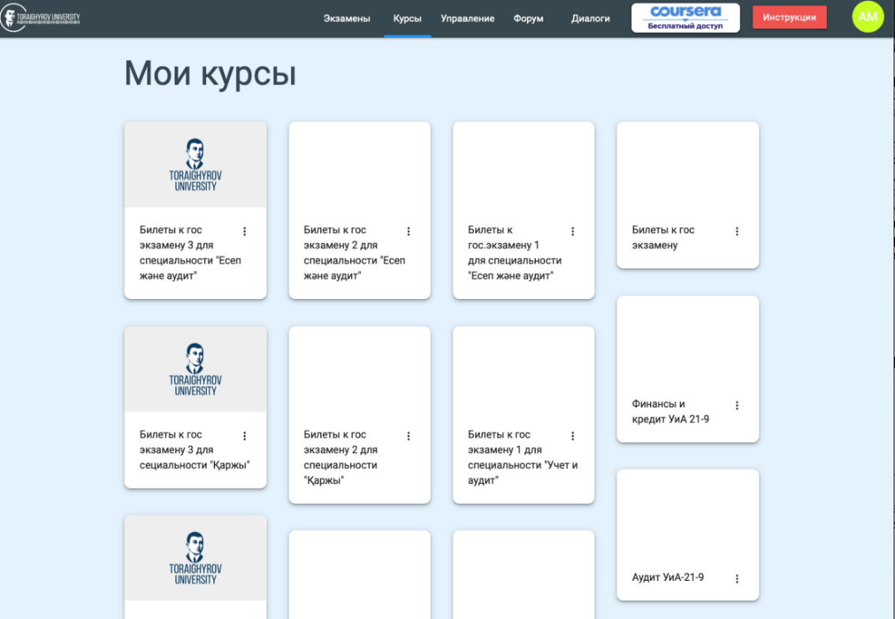

Рисунок 18 – Личный кабинет преподавателя

Фреймворк Laravel предназначен для разработки и использованием архитектурной модели MVC (Модель – Представление – Контроллер) (рисунок 19).
Были созданы контроллеры для каждой страницы портала, то есть для курсов, категорий, чата, форума, начальной страницы, тестирования, уроков, профайла, авторизации и страницы пользователей.
В системе есть три вида пользователей:
– преподаватель;
– студент;
– менеджер.

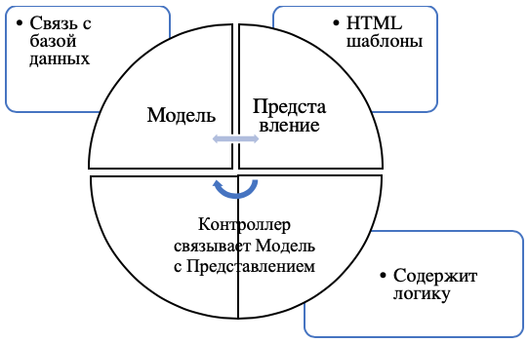

Рисунок 19 – Архитектурная модель MVC

Разработанный портал применяет MySQL 8.0.23 в качестве СУБД, а база данных, которая хранится в ней, содержит в себе 20 таблиц. На рисунке 20 изображен фрагмент схемы связей данных таблиц, посредством которых при выборке определенных сведений, с использованием интеллектуального анализа можно сформировать индивидуальную траекторию обучения студента.

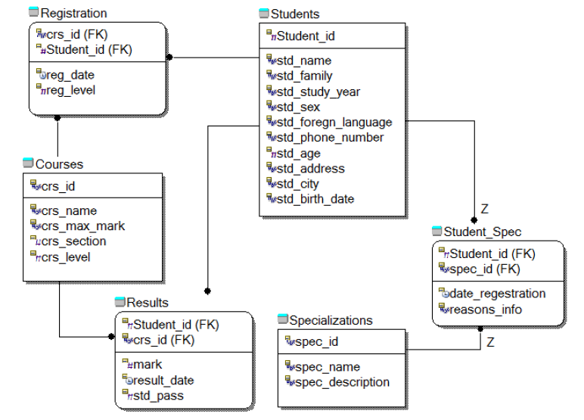

Рисунок 20 – Фрагмент структурной модели базы данных сайта университета

Данная база данных, содержащая в себе таблицу «Students», которая через связь с таблицей «Registration», взаимодействует с таблицей «Courses». Обучающемуся устанавливается определенный комплект дисциплин к началу каждого семестра. Определение успешного/неуспешного прохождение любых дисциплин студентами, происходит через таблицу «Results», содержащую оценки их успеваемости.
Идентификационный номер, название и детальные данные специальностей, которые включены в образовательную программу университета, содержит в себе таблица «Specialization». Она посредством связи «Students-Specialization», которая связывает студентов с их специализацией, взаимодействует с таблицей «Students».
Логи: активность пользователя; частота посещения портала; длительность посещения; обратная связь; оценки; попытки – можно получить через LMS, предусматривающую протоколирование всех действий студентов. Сведения об источнике действий содержатся в логе действий. В частности, значение «браузер» предполагает то или иное действие пользователя, а значение «сервер» – событие LMS, к примеру, проверка ответа пользователя. Служебные данные об определенном действии располагаются в полях, которые содержатся в лог-записях [3, р. 400].
Действия перемещений по образовательному порталу. К примеру, при переходе студентом по какому-нибудь объекту или ссылке (навигация по курсу), реализуется лог-запись, которая соответствует данному событию.
Источник действия: браузер.
Поля в лог-записях (все виды действий перемещений, которые представлены в таблице 7, содержат в себе идентичные поля):
– us_goto запускается, когда пользователь перемещается между страницами в последовательности;
– us_next запускается, когда пользователь перемещается на следующую страницу в последовательности;
– us_prev запускается, когда пользователь перемещается на предыдущую страницу последовательности.

Таблица 7 – Подробности поле действий перемещений

Поле | Тип | Подробности
start | integer | Для us_goto. Индекс страницы, с которой было произведено перемещение.
present | integer | Для us_goto. Индекс страницы, на которую было произведено перемещение.
id | integer | ToU ID последовательности

Действия взаимодействий с видео. После того как обучающийся включает просмотр видео на портале или происходит иное взаимодействие с видео (например, пауза, перемотка или остановка видео), производится лог-запись об этом действии.
Источник события: браузер.
Действия, которые могут совершаться:
– stop_video запускается, когда пользователь приостанавливает (ставит на паузу) видео;
– active_video запускается, когда пользователь включает (возобновляет) просмотр видео;
– rewind_video запускается, когда пользователь производит перемотку видео;
– rate_video запускается, когда пользователь меняет скорость воспроизведения видео.
Все вышеприведенные действия, используют за основу поля, которые указаны в таблице 8.

Таблица 8 – Подробности полей действий работы с видео

Поле | Подробности
present_time | Текущее время на видео, в которое пользователь произвёл смену скорости воспроизведения.
start_speed | Скорость видео, с которой оно изначально воспроизводилось.
choice_speed | Скорость, выбранная пользователем

Действия работы с PDF-документами. Поля, приведенные в таблице 9, доступны для данных об интерактивных учебниках (формата pdf), которые содержит в себе LMS.
Источник события: браузер.

Таблица 9 – Подробности полей действий работы с PDF-документами

Поле | Тип | Подробности
class | string | «gotopage», «prevpage», «nextpage»
start | integer | Номер страницы, с которой произведен переход
present | integer | Номер страницы, на которую перешли

Действие контроля правильности ответа. Серверное действие контроля ответа обучающегося. Действия ссылаются на поля, которые указаны в таблице 10.
Источник события: сервер.

Таблица 10 – Подробности полей действия контроля правильности ответа

Поле | Тип | Подробности
answer | object | Идентификатор типа контроля и ответ на него в виде пары имя/значение. Для компонента с несколькими вопросами перечислены все пары
try | number | Количество попыток обучающегося ответить на вопрос
control_id | string | Идентификатор типа контроля
correct | string | Правильно/неправильно
Описанные выше действия были получены в форме структуры данных JSON (JavaScript Object Notation) структуры данных из информационно – образовательного портала Toraighyrov University.
Подробности действий индивидуальны для любого вида действий. Действия можно разбить на категории: навигация студентов, работа с видеоматериалами и документами, ответы на вопросы, работа с предметами.
Для каждого вида действий пишется отдельный модуль, поскольку данные в них часто неоднородны. СУБД, выбранная для хранения данных – PostgreSQL. На рисунке 21 показана структурная модель базы данных (БД), в которой происходит сохранение данных из логов пользователей. Для каждой категории действий создается соответствующая таблица, поскольку виды действий разбиты на категории. Для определения вида, в таблицах имеется поле вида действия. Соответствующие поля связывают поля пользователей и дисциплин. Действия, не подходящие ни к какому виду, записываются в таблицу «Others», с целью мониторинга деятельности обучающегося в целом.

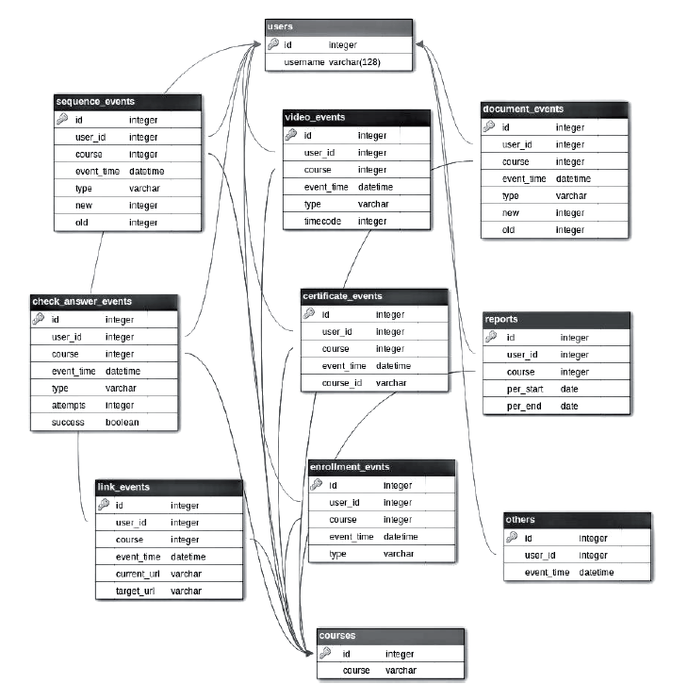

Рисунок 21 – Структурная модель базы данных для хранения данных из логов

Формирование порталом индивидуальной образовательной траектории студенту зависит от преобладающего типа восприятия информации – визуального, аудиального или кинестетического, на основе полученных моделей обучения и обработки базы данных логов.
Теоретическая часть, предназначенная для обучения студентов-визуалов оформлена в формате текста, видеолекций или html-документов, для студентов-аудиалов в формате видео с аудио сопровождением, для обучающихся-кинестетиков в формате интерактивной лекции, которая разделена на несколько частей, включающих в себя следующий материалы:
– текстовый блок (лекция);
– тест, реализованный по технологии Drag-and-drop.
Необходимо выделить, что функцией применения данного теста является не контроль знаний обучающегося, а вовлечение двигательных навыков студента-кинестетика во время изучения теоретического материала, с целью увеличения обучающимся эффективности усвоения.
Другим способом построения образовательной траектории в образовательном портале является, подход через формирование итогов входного тестового контроля студента, который направлен на определение его знаний по предметам, которые предшествовали до изучаемой дисциплины. Основываясь на результаты тестирования, обучающемуся открывается доступ к теоретическому блоку по первому параграфу лекции в одной из трех версий: вариант A – сокращенное изложение лекционного материала; вариант B – изложение лекционного материала с применением дополнительных материалов и примеров; вариант C – подробное изложение лекционного материала. Вариант версии, который доступен студенту, основывается на количестве баллов в процентном соотношении, полученных за входной тестовый контроль: версия A – 85–100%, версия B – 66-84% и менее 65% – версия C.
После того как обучающийся изучил лекционный материал параграфа, ему необходимо пройти тестовое задание. При положительном выполнении теста (от 50% и выше), обучающемуся открывается доступ к изучению следующего параграфа. Вариант версии следующего параграфа, основывается от количества набранных баллов.
При получении менее 50% баллов обучающимся за тестовое задание, происходит перенаправление на повторное изучение лекционного блока.
Для построения индивидуальных образовательных траекторий, в качестве метода интеллектуального анализа данных выбран подход, основанный на модели нечеткой логики.
Модель прохождения курса дисциплины можно описать взвешенным ориентированным графом G (V, E), в котором V={v_{i}} – множество вершин или узлов, каждые из которых соответствует комплекту из трех учебных заданий по определенной теме, $i=\overline{1,h}$, где h – количество комплектов заданий по всем учебным темам курса; E={(v₁, v₂), (v₂, v₃)} – множество пар вершин, называемых ребрами (рисунок 22).
Веса ребер в данной системе имеют определенные значения, которые определяют связи между вершинами графа. Вес 1 присваивается ребрам, связывающим комплекты заданий одной темы. Вес 2 присваивается ребрам, связывающим комплекты заданий темы и подтемы. Вес 3 присваивается ребрам, связывающим комплекты заданий текущей темы и следующей темы.
В графе, ребра между вершинами одной темы имеют вес 1. Ребра, идущие от вершин текущей темы к вершинам последующей темы, имеют вес 3. Ребра, идущие от вершин темы к вершинам ее подтем, имеют вес 2.
Составление комплектов заданий происходит следующим образом. Комплекты имеют разные уровни сложности, которые выражаются в сумме баллов за задания в комплекте. Задания на оценку 3 имеют комплекты с суммой баллов от 3 до 5, обозначены желтыми вершинами на графе. Задания на оценку 4 имеют комплекты с суммой баллов от 6 до 10, обозначены зелеными вершинами. Задания на оценку 5 имеют комплекты с суммой баллов от 11 до 15, обозначены синими вершинами.

d+2
b+1
Комплекты заданий высокого уровня сложности
Комплекты заданий среднего уровня сложности
Комплекты заданий низкого уровня сложности
Тема n
Тема 2
Подтема 1
Тема 1
f+2
f+1
g
h
d+1
e
f
b+2
c
d
2
1
a
b
1-h₁₉
1-h₁
2-h₅
2-h₄
2-h₂
3-h₇
1-h₈
3-h₉-h₁₀
1-h₁₁
1-h₁₂
2-h₁₃
3-h₁₄
1-h₁₅
1-h₁₈
2-h₁₆
3-h₁₇
1-h₃

3-h₆

Рисунок 22 – Модель прохождения курса дисциплины

Некоторые темы могут иметь подтемы, которые включают набор заданий, выполняемых студентом, если он не набрал достаточное количество баллов при выполнении основного комплекта заданий темы.
Если студент выполнил все задания в комплекте, он переходит к следующей теме. Если он выполнил два задания из трех и претендует на оценку 3 или 4, он также переходит к заданиям следующей темы. Однако, если студент претендует на оценку 5, ему необходимо выполнить комплект заданий из подтемы перед переходом к новой теме.
Текущая успеваемость студента в рамках курса выражается в процентах выполненных заданий, которые студент мог бы выполнить, если бы идеально справлялся со всеми заданиями.
Метод оценивания знаний, который используется в образовательном портале, основан на сочетании жестких и нечетких (многозначных) схем вычисления оценок. Жесткие схемы используются для тестирования и контроля знаний студентов, где каждый ответ на вопрос оценивается как правильный или неправильный. Нечеткие схемы вычисления оценок используются для оценки производительности студентов на основе качества и количества работ, выполненных ими на протяжении курса обучения.
Алгебра нечетких множеств используется для оценки результатов тестирования и производительности студентов на основе неопределенности в их знаниях и навыках. Это позволяет учитывать тот факт, что у студентов могут быть различные уровни понимания темы и различные способности к решению задач.
Функциональные возможности портала включают в себя модуль системы тестирования, который позволяет создавать тесты и проверять ответы студентов, модуль контроля, который обеспечивает мониторинг и анализ производительности студентов, и модуль формирования рейтинга, который позволяет оценить успеваемость студентов на основе жестких и нечетких схем вычисления оценок.
Преимущества данной архитектуры включают возможность более точной оценки знаний и производительности студентов на основе нечетких схем вычисления оценок, что учитывает различия в понимании темы и способностях студентов. Это также позволяет более точно отслеживать прогресс студентов во время курса обучения и предоставлять более индивидуальный подход к обучению.
При разработке портала были соблюдены принципы веб-дизайна интерфейса пользователя, такие как:
– изучение пользователей для создания UI дизайна веб-сайта;
– соблюдение визуальной иерархии, то есть размещение каждого элемента определенным образом для упрощения понимания;
– предоставление фидбека и защита пользователя от случайных действий;
– использование F-паттерна.
Вход в кабинеты Пользователей осуществляется с помощью логина и пароля из базы.
Авторизация прописана в файле authcontroller.php. Была разработана функция postLogin, которая отвечает за залогинивание. При правильном введении логина и пароля происходит вход, а при несовпадении пароля или логина, выходит сообщение об ошибке.
Данная система разработана на принципах модульности, однократного ввода информации и разграничения прав и ответственностей [99].
Кабинет менеджера имеет следующие модули:
– управление пользователями;
– управление курсами;
– управление расписанием уроков;
– управление расписанием звонков;
– журнал оценок;
– отчеты;
– форум;
– диалоги.
Модуль «Управление пользователями» дает возможность менеджеру настраивать права зарегистрированных пользователей, просмотра пользователей и фильтрации по группам (студенты, преподаватели). Также имеется возможность просмотра статуса пользователей (рисунок 23).

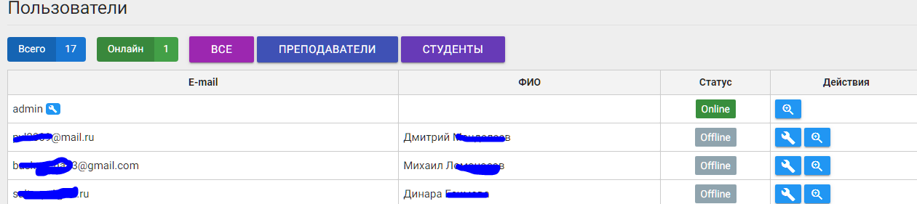

Рисунок 23 – Пользователи

За регистрацию пользователя отвечает функция postReg, при регистрации используется Google-каптча. После ввода данных и нажатия кнопки регистрации, на указанную почту приходит письмо на активацию аккаунта
Запрос на смену пароля обрабатывает функция getPasswordChange, если почта введенная в поле совпадает с почтой в базе, то на эту почту приходит письмо с инструкцией по восстановлению пароля.
Саму смену пароля обрабатывают следующие функции: getPasswordChange, postPasswordChange.

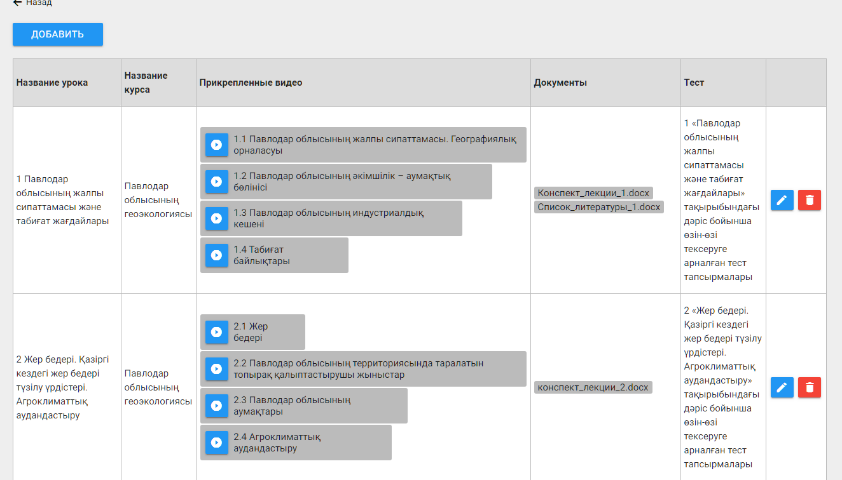

Рисунок 24 – Добавление уроков
Для организации дистанционного обучения преподаватель создает курсы по дисциплинам, которые ведет (рисунок 24). При создании курса преподаватель заполняет такие данные, как название и описание курса, прикрепляет группы и загружает обложку, добавляет итоговый тест и глоссарий.
В созданном курсе преподаватель добавляет уроки по каждой теме дисциплины. В уроке заполняются такие данные, как название и описание урока, загружаются файлы в различных форматах и шаблоны тестов для интерактивного тестирования в конце урока.
Загрузку информации по уроку обрабатывает функция getLesson. То есть загрузка информации о том, как с этим уроком взаимодействует пользователь возвращает эта функция:
За загрузку самого урока отвечает функция getLessonContent, то есть загрузка содержимого урока в основном блоке страницы курса:
Возможность создания, редактирования урока происходит с помощью функции getEdit и postEdit.
Тестирование организовано таким образом, что сначала готовятся файлы в формате Excel, имеющие следующую информацию:
– название теста;
– платный или бесплатный тест (1 или 0);
– вопрос;
– тип вопроса;
– правильный ответ;
– варианты ответов.
Данные файлы загружаются на странице редактирования урока. Тестирование поддерживает также вопросы и ответы с картинками.
По окончанию тестирования пользователю выводятся правильные ответы зеленым цветом, а неправильные ответы красным цветом.
В данном разработанном виде тестирования имеется возможность редактирования количества попыток тестирования, ограничения по времени и ограничения доступа к тестам посредством установки тестирования платным или бесплатным. Количество вопросов и ответов не ограничено.
В кабинете преподавателя есть возможность просмотра списка студентов, зарегистрированных на курс преподавателя, а также просмотра действии студента, такие как прогресс и прохождение тестов. А также в своем кабинете преподаватель дает обратную связь посредством форума и чата (рисунок 25).


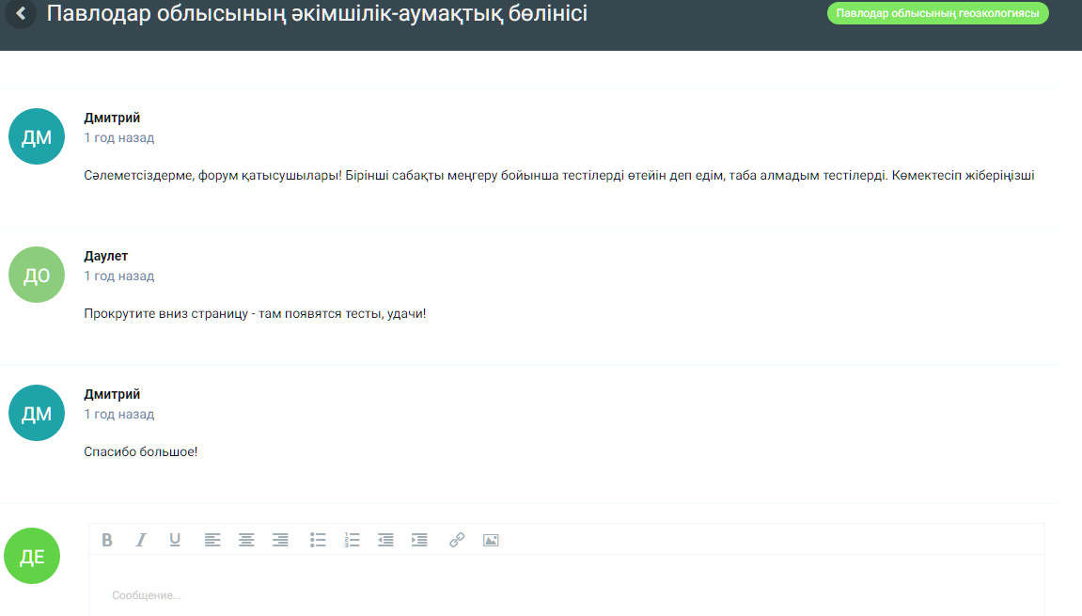

Рисунок 25 – Форум

В кабинете студента есть возможность просмотра курсов, на которые он зарегистрирован, и прохождение курса. Слева имеется меню, в котором указан список уроков, справа находится глоссарий и чат, а в основном блоке появляется информация выбранного урока в зависимости от содержания.
При успешном прохождении проверочного теста (80%) в конце урока студент продвигается по полосе прогресса (рисунок 26) и следующий урок становится активным.


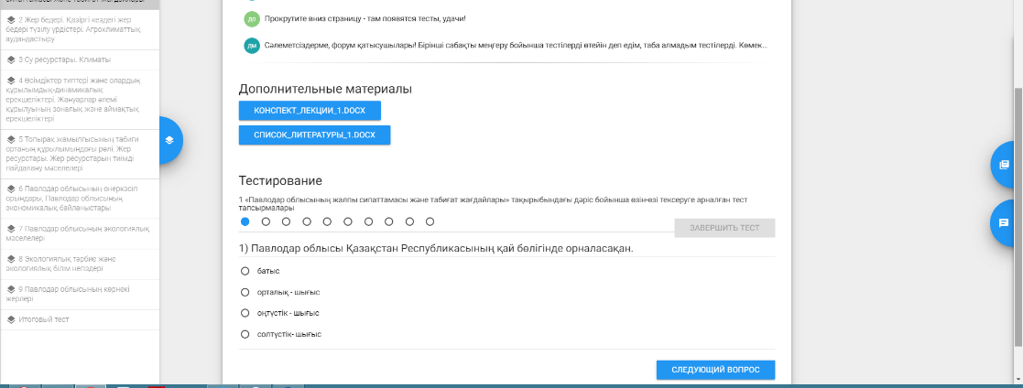

Рисунок 26 – Прогресс курса

По пройденным тестам доступна подробная статистика как для студента, так и для преподавателя (рисунок 27). В статистике отображается результат тестирования по всем попыткам, правильные и неправильные ответы, время начала и окончания тестирования.

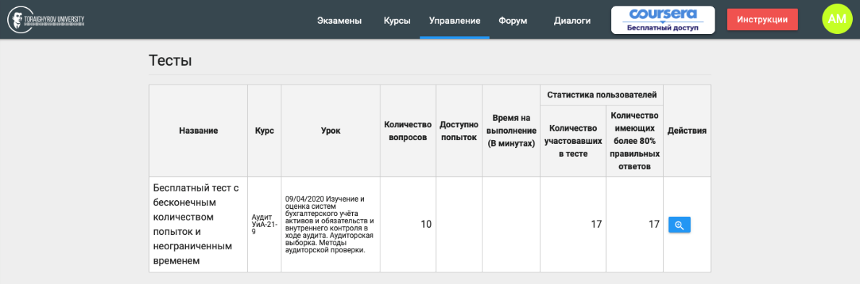

Рисунок 27 – Статистика результатов тестирования

Вопросы в тестах могут быть следующих видов:
– вопрос с несколькими вариантами ответов, один из которых правильный;
– вопрос с несколькими вариантами ответов, несколько из которых правильные;
– вопрос с одним правильным ответом, который впечатывается;
– вопрос на сопоставление N количество элементов к N количеству соответствующих элементов и N количество элементов к M количеству соответствующих элементов (N>M).
Также в тестах есть возможность добавления картинок и формул.
Пользователь начинает тестирование, за это отвечает функция postStartattempt. Окончание тестирования обрабатывает функция postEndattempt.
В модели attempt.php была разработана функция calculate_correct(). В данной функции высчитывается сколько в попытке правильных ответов.
Для сохранения ответа пользователя при переходе на следующий вопрос была создана функция saveAnswer.
Отсчет времени в тестах, в которых установлено ограничение по времени производят следующие строки, здесь запускается таймер и если заканчивается время, то все результаты сохраняются и тест заканчивается.
В системе есть возможность создания расписания звонков и уроков, а также журнал оценок. В расписаниях выбирается неделя (числитель/знаменатель), прикрепляется группа и преподаватель. Соответственно у каждой группы или преподавателя в кабинете появляется его расписание.
В журнале оценок преподаватель ставит оценки за каждый урок и итоговую оценку.
В курсах по каждому уроку есть возможность создания дискуссии в форуме (рисунок 28), последние сообщения форума высвечиваются в соответствующем уроке. В дискуссии могут участвовать все студенты группы и преподаватель.

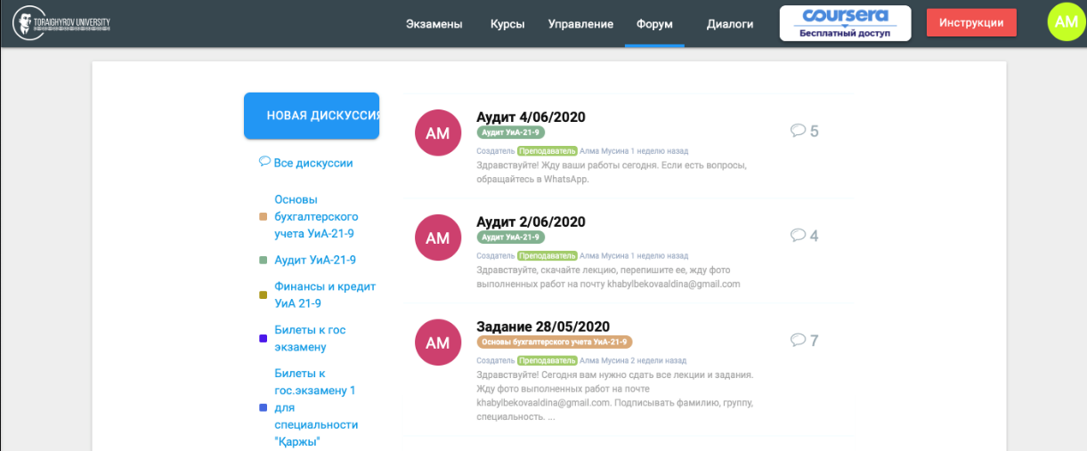

Рисунок 28 – Дискуссии

Личными сообщениями студенты могут обмениваться с преподавателем в разделе Диалоги. Также студент загружает выполненные домашние задания в диалог с преподавателем, где последний сможет скачать файл.
Форум организован при помощи подключения плагина devdojo/chatter.
А загрузка диалога выполняется с помощью фукнции getIndex.
Отправка сообщения в диалогах организует свою работу при помощи фукнции postSendMessage. Фукнция postSetRead отмечает сообщение прочитанным.
В кабинете преподавателя доступна статистика по студентам. Преподаватель имеет возможность просмотра действии отдельного студента: время скачивания файлов, прохождение тестирования, посещение уроков. На основе данных действии составляется прогресс по курсу. При 100% скачивании файлов и прохождения теста с результатом 80% и выше, прогресс становится полным.
В кабинете менеджеров доступны различные отчеты по пользователям системы, по курсам за выбранные даты:
– отчет о действиях преподавателей и студентов;
– отчет о тестировании;
– отчет о посещаемости;
– отчет о созданных курсах;
– отчет о не созданных уроках в существующих курсах;
– отчет о количестве загруженных файлов;
– отчет о количестве созданных уроков;
– отчет о преподавателях без курсов и/или без уроков.
Разработанный портал собирает и анализирует детализированную информацию о взаимодействии студентов с различными типами контента, такими как лекции, презентации и видеоматериалы. Он регистрирует данные о частоте открытия контента, скорости, длительности и частоте просмотра каждого элемента. Полученная информация сохраняется в базе данных.
Далее портал проводит обработку этих данных с использованием различных моделей обучения. Основываясь на полученных моделях и анализе поведения студента, портал старается наилучшим образом адаптировать курс под потребности и особенности каждого студента. На основе информации о предпочтениях студента и его взаимодействии с контентом, портал предлагает наиболее релевантные материалы и методы обучения, что способствует более эффективному усвоению материала и повышению успеваемости студента (например, будет предлагать больше просмотр видеолекций с целью изучения темы, а не текстовые лекции). Также портал на основе анализа качества и скорости прохождения определенных курсов или тематики студентом, может дать ему рекомендации других курсов и тип направления в профессиональной деятельности (к примеру, Front-end разработчик, Game Developer, iOS разработчик и т.п.).
Информационно-образовательный портал предоставляет преподавателям ценную информацию, которая помогает им:
– при создании курса: на основе анализа ранее созданных курсов портал позволяет предсказывать поведение студентов и адаптировать материалы под их потребности и особенности;
– во время курса: преподаватели получают обратную связь о процессе обучения, например, интегральные оценки или динамику выполнения заданий студентами. Это помогает преподавателям мониторить прогресс студентов и реагировать на их потребности;
– с помощью дополнительных параметров: портал предоставляет данные о просмотренных темах, предыдущих оценках и других факторах, что помогает преподавателям понять причины ошибок, допущенных студентами, и принять меры для исправления ситуации.
Портал также предоставляет руководству университета возможность оценить структуру контента курса и его эффективность в процессе обучения. Основываясь на собранных данных о преподавателях и студентах, администрация университета может подбирать оптимальные комбинации студентов и наставников, что способствует более эффективному усвоению учебного материала. Это позволяет повысить общую успеваемость и качество образовательного процесса [93, p. 25; 100].

3.3 Апробация и эффективность применения информационного-образовательного портала университета
С целью исследования эффективности использования разработанного информационного-образовательного портала было проведено исследование в период 2020-2021 учебного года, где портал был внедрен в учебный процесс дистанционного обучения в Toraygirov University.
Для оценки эффективности предложенных методов и моделей, используемых при создании гибкой комплексной информационно-образовательной среды, были проведены следующие апробации информационного-образовательного портала:
1. Апробация удобства использования портала. Проведение опроса пользователей портала с целью выявления удобства использования портала, возможных проблем и недостатков в интерфейсе и навигации.
2. Апробация качества обучения. Проведение эксперимента, в ходе которого часть учащихся получает обучение с использованием портала, а другая часть – традиционным способом. После окончания обучения обе группы оцениваются по результатам знаний, чтобы выявить, улучшились ли результаты у тех, кто получал обучение с использованием портала.
В исследовании принимали участие студенты 2 курса специальности «Учет и Аудит» дистанционного обучения в количестве 278 человек. Эксперимент проводился по курсу «Финансы и кредит». Каждая группа была поделена на подгруппы по 12–13 человек в каждой подгруппе. Из подгрупп были сформированы контрольные и экспериментальные группы по 12-13 человек в каждой.
В контрольной группе при обучении предмета студенты получала традиционное обучение, а другая группа получала обучение с использованием онлайн-курсов, разработанного информационно-образовательный портал.

Таблица 11 – Результаты тестирования студентов контрольной и экспериментальной групп до и после проведения эксперимента

№ исп. в под-гр. | Число набранных баллов до начала эксперимента |  | Число набранных баллов после окончания эксперимента
№ исп. в под-гр. | КГ | ЭГ | КГ | ЭГ
1 | 51 | 55 | 67 | 91
2 | 42 | 48 | 62 | 87
3 | 53 | 39 | 70 | 62
4 | 49 | 42 | 73 | 68
5 | 48 | 53 | 65 | 86
6 | 41 | 44 | 56 | 90
7 | 56 | 48 | 79 | 84
8 | 49 | 58 | 84 | 78
9 | 44 | 46 | 62 | 76
10 | 47 | 41 | 71 | 85
11 | 55 | 57 | 75 | 71
12 | 38 | 43 | 66 | 79
13 | 51 | 43 | 72 | 88
Примечания:
1. КГ – контрольная группа
2. ЭГ – экспериментальная группа

В соответствии с таблицей 11, для эмпирического подтверждения экспериментальной методики, а также для подтверждения теоретических результатов, было проведено тестирование со студентами до начала и после окончания эксперимента. Результаты тестирования одной из групп приведены в таблице 12. При определении достоверности совпадений и различий мы использовали методику для экспериментальных данных, измеренных в шкале отношений [8, с. 450].
По результатам тестирования студентов ЭГ средний процент усвоения материала курса «Финансы и кредит» на конец семестра составил 80,3% (по данным на май 2021 года). Это на 11% выше показателя студентов КГ (рисунок 29), т.е. произошел качественный рост успеваемости студентов при использовании информационного-образовательного портала с применением Educational Data Mining.
По окончании учебного года, был проведен анализ результатов изучения студентами различных тем курса, который выявил вопросы, требующие доработки учебных материалов и перераспределения учебных часов между темами. Также был проведен анализ эффективности использования ресурсов и элементов курса. Анализ ритмичности деятельности показал, что они равномерно работают в течение семестра, но недостаточно эффективно. В среднем около 75% обучающихся выполняют задания в установленные сроки.

Рисунок 29 – Результаты тестирования студентов контрольной и экспериментальной групп до и после проведения эксперимента

3. Апробация эффективности системы контроля знаний. Проведение тестирования студентов с помощью системы контроля знаний, встроенной в портал, и оценка ее эффективности в сравнении с другими системами контроля знаний.
Результаты апробации эффективности системы контроля знаний образовательного портала университета были следующими:
- сравнительный анализ результатов тестирования с использованием системы контроля знаний портала и других систем контроля знаний. Проведено сравнение таких показателей, как средний балл студентов, проходной балл, количество ошибок, время прохождения теста и т.д.;
- опрос студентов о качестве системы контроля знаний портала. В опросе были заданы вопросы об удобстве использования системы, ее надежности, уровне сложности тестов и других аспектах;
- сравнение эффективности системы контроля знаний на разных уровнях обучения - для бакалавров и магистров. Это помогло выявить, какие уровни обучения лучше адаптированы к данной системе контроля знаний;
- анализ динамики результатов тестирования в течение времени. Это позволило выявить, улучшаются ли результаты студентов в процессе обучения, а также выявило проблемы с системой контроля знаний и позволило своевременно их решить;
- сравнение результатов тестирования с результатами экзаменов и других форм контроля знаний. Это помогло в оценке, насколько точно система контроля знаний отражает знания студентов и соответствует уровню обучения.
4. Апробация эффективности модели идентификации субъектов образовательного пространства. Сравнение результатов идентификации субъектов с помощью предложенной модели с результатами, полученными с помощью других существующих моделей.
5. Апробация эффективности алгоритма выбора оптимальной последовательности наполнения объектов портала. Проведение эксперимента с различными вариантами наполнения портала и оценка эффективности на основе полученных результатов.
Для апробации эффективности алгоритма выбора оптимальной последовательности наполнения объектов портала были проведены следующие шаги:
1. Был определен набор объектов, которые наполняли портал, такие как учебные материалы, задания, тесты, видео-лекции, форумы и т.д.
2. Последовательность наполнения портала была основана на модели наполнения портала на основе графовых моделей, а также были определены критерии эффективности, такие как, время нахождения студентов на портале, количество пройденных учебных материалов, уровень успешности выполнения заданий и т.д.
3. Были разделены студенты на несколько групп и предоставлен им доступ к разным вариантам портала с разными последовательностями наполнения.
4. Проведена оценка эффективности каждого варианта портала на основе критериев эффективности и проведено сравнение результатов между группами студентов.
5. Проанализированы результаты эксперимента и определена оптимальная последовательность наполнения объектов портала на основе критериев эффективности и отзывов пользователей (апробирована модель, изображенная на рисунке 1).
6. Проведено дополнительное тестирование оптимальной последовательности наполнения портала и оценена ее эффективность в долгосрочной перспективе.
Все эти апробации позволят оценить эффективность предложенных методов и моделей, используемых при создании гибкой комплексной информационно-образовательной среды.
В конце мая 2021 года на базе университета было проведено исследование на успешность внедрения в учебный процесс информационного-образовательного портала с применением Educational Data Mining (рисунки 30, 31).

Рисунок 30 – Результаты опроса

Рисунок 31 – Результаты опроса

Результаты анкетирования и опросов студентов, а также преподавателей университета, свидетельствует, что внедрение данного портала существенно улучшило качество образования.
Среди участников опроса, прошедших дистанционное обучение на внедренном портале, 79% сообщили, что продвинулись в процессе обучения (рисунок 32).

Рисунок 32 – Результаты опроса

Таким образом, полученные данные свидетельствуют о необходимости внедрения информационно-образовательного портала дистанционного обучения с применением Educational Data Mining во все высшие учебные заведения страны.

Выводы по третьему разделу
1. Разработана модель, в основе которой находится раскрытие содержательности возможных оценок "получателей знаний" на основе лингвистических изменений. Данная модель позволяет строить отдельные функции принадлежности, которые согласуются с описанием уровня знаний по модели формирования знаний на основе сигмоидальной функции. Это дает возможность формализовать и обобщить процесс контроля оценивания качества знаний в системах дистанционного обучения.
2. На основе предложенных концептуальных моделей разработан информационно-образовательный портал дистанционного обучения, основанный на использовании модульной структуры инструментальных средств, которая учитывает индивидуальные требования и особенности участников дистанционного обучения, что позволяет повысить эффективность процессов формирования и экспертного оценивания качества знаний.
3. Получил дальнейшее развитие метод определения интегральной оценки качества знаний на основе алгебры нечеткой логики, что в отличие от существующих позволяет прогнозировать параметры процессов формирования знаний и экспертного оценивания в системах дистанционного обучения.
4. Проведена экспериментальная проверка и внедрение разработанной информационно-образовательного портала дистанционного обучения в Toraygirov University, которая построена с учетом теоретических выводов и анкетирования экспериментальной группы исследования.
5. Разработанный портал предусматривает активное взаимодействие как с преподавателем – субъектом знаний, так и с другими пользователями (получателями знаний, администрацией и тому подобное), сотрудничество всех участников процесса обучения в познавательной и творческой деятельности. Система контроля знаний носит систематический характер и строиться на основе оперативной обратной связи (предусмотренной в структуре системы), так и отсроченного контроля знаний (например, с помощью тестирования). Осуществлена автоматизация структурирования курса дистанционного обучения с помощью модулей. Получатели знаний имеют возможность отслеживать свое продвижение от модуля к модулю.
6. Разработана структура базы данных, которая предназначена для хранения и обработки информации, необходимой для функционирования информационной системы дистанционного обучения на уровне руководства университета и проведена соответствующая экспериментальная проверка.
7. Доказано, что исследования в направлении совершенствования управления в информационных системах дистанционного обучения являются перспективными. Осуществлено моделирование системы, которая позволяет внедрить разработанные модели и методы оценки знаний, строить информационные связи и осуществлять управление обучением на современном уровне, то есть удовлетворять новые требования, которые постоянно возникают в практике высшей школы.

Заключение

В данной диссертационной работе решена актуальная задача разработка информационно-образовательного портала дистанционного обучения на основе Smаrt-технологии, который обеспечивает повышение эффективности в условиях изменения их функциональных требований.
Информационно-образовательный портал дистанционного обучения, основанный на применении Educational Data Mining, предоставляет студентам возможность адаптировать изучаемый курс с учетом их индивидуальных особенностей (способности восприятия и обработки информации, текущий уровень знаний). Для преподавателей данный портал становится ценным инструментом для улучшения качества и содержания курса. Путем анализа данных о частоте и распределении ошибок, допущенных студентами (включая информацию о просмотренных темах, предыдущих оценках и т.д.), можно выявить причины этих ошибок и внести соответствующие корректировки в курс. Таким образом, обеспечивается обратная связь. Кроме того, комплексная оценка работы студентов по курсу (включая количество выполненных тестов, домашних заданий и т.д.) позволяет преподавателям динамически контролировать процесс обучения. Они могут адаптировать материалы курса под потребности конкретных студентов, опираясь на собранные порталом данные. Преподаватели также могут определить собственные индикаторы и показатели, которые отражают степень удовлетворенности студентов, их активность в усвоении материала и позволяют более эффективно контролировать процесс обучения.
Портал также предоставляет университетскому руководству возможность оценить структуру контента курса и его эффективность в образовательном процессе в целом. Руководители получают полную картину происходящего на портале, что помогает им принимать обоснованные решения. Они также обладают новыми инструментами для оценки преподавателей, учебных планов и эффективного использования имеющихся ресурсов, таких как преподаватели и учебные материалы. Руководители факультетов могут отслеживать студентов, у которых есть риск быть отчисленными задолго до проведения экзаменов, и оказывать им помощь в корректировке процесса обучения.
Для достижения результата были решены следующие задачи:
1. Проведен анализ существующих подходов, стандартов, моделей и инструментальных средств систем дистанционного обучения. Определены основные особенности существующих моделей и систем дистанционного обучения, а также их главные недостатки. Исходя из результатов анализа, сформулировано научно-примерное задание, которое определяет цель и задачи исследования.
2. Впервые предложена информационная технология построения образовательного пространства в системах дистанционного обучения, основанную на использовании модульной структуры инструментальных средств, которая учитывает индивидуальные требования и особенности участников дистанционного обучения, что позволяет повысить эффективность процессов формирования и экспертного оценивания качества знаний.
3. Получил дальнейшее развитие метод определения интегральной оценки качества знаний на основе нечеткой логики, который позволяет прогнозировать параметры процессов формирования знаний и экспертного оценивания в системах дистанционного обучения.
4. Усовершенствована концептуальную модель образовательного пространства на основе формального описания спецификации информационных требований до функциональных задач пользователей в системах дистанционного обучения за счет индивидуального подхода к участникам образовательного процесса, что позволяет повысить эффективность использования информационных ресурсов распределенной информационной системы поддержки образовательной среды.
5. Разработано инструментальное средство для экспертного оценивания качества знаний, который является частью технологии дистанционного обучения. Проведена экспериментальная проверка и внедрение разработанной информационной системы, которая построена с учетом теоретических выводов исследования.
6. Проведена апробация и внедрение результатов диссертационного исследования. Представлены результаты апробации диссертационного исследования на примере сотрудничества с Toraygirov University.

СПИСОК ИСПОЛЬЗОВАННЫХ ИСТОЧНИКОВ

- Политика развития образования Республики Казахстан: «Информационное общество-2030» / НОФ «Аспандау». – Алматы: VОX РОРULI, 2010. – 264 с.
- Багаутдинова Н.Г. Высшая школа сегодня и завтра: пути преодоления кризиса. – М.: Экономика, 2003. – 425 с.
- Selim H.M. Critical success factors for e-learning acceptance: Confirmatory factor models // Computers and Education. – 2007. – Vol. 49, Issue 2. – P. 396-413.
- Liaw S.S. Investigating students' perceived satisfaction, behavioral intention, and effectiveness of e-learning: A case study of the Blackboard system // Computers and Education. – 2008. – Vol. 51, Issue 2. – P. 864-873.
- Ozkan S., Koseler R. Multi-dimensional students' evaluation of e-learning systems in the higher education context: An empirical investigation // Computers and Education. – 2009. – Vol. 53, Issue 4. – P. 1285-1296.
- Джусубалиева Д.М. Дистанционное образование. – Алматы, 1997. – 81 с.
- Скибицкий Э.Г., Егоров В.В. Дистанционное обучение: теория, практика и перспективы развития: монография. – Алматы: Ғылым, 2004. – 221 с.
- Нургужин М.Р. О проблемах внедрения информационных технологий в техническом вузе // Бизнес и образование: вектор развития: сб. науч. тр. междунар. науч.-практ. конф. – Алматы, 2002. – С. 448-453.
- Жангисина Г.Д., Ташев А.А. Применение ЭВМ в учебном процессе // Сб. тр. ППС инженерно-экономического факультета КазАТК. – Алматы, 1999. – С. 84-92.
- Мутанов Г.М., Шакаримова А.Б., Криулько Н.С. и др. Дистанционное обучение: опыт реализации в ВКГТУ. – Усть-Каменогорск: ВКГТУ, 2006. – 106 с.
- Завалко Н.А., Бондарева С.Г. Состояние, тенденции и этапы развития дистанционного образования в мировой и отечественной теории и практике // Открытое и дистанционное образование. – 2002. – №1. – С. 10-19.
- Гаевская Е.Г., Левченко Е.Н. Некоторые аспекты проблемы интеграции Казахстана в международное образовательное пространство // http://www.elenag.freenet.kz/downloa /publication_2_2.doc. 18.05.2021.
- Нургалиев Т.К., Ферхо С.И., Дайрабаева А.К. Принципы и технология реализации педагогического процесса в проекте «Дистанционное обучение для сельских школ» в Восточно-Казахстанской области // Сб. науч. сб. 1-го междунар. форума «Информатизация образования Казахстана: шаг в XXI век». – Алматы: Гылым, 2001. – С. 113-116.
- Караев Ж.А. Активизация познавательной деятельности учащихся в условиях применения компьютерной технологий обучения: дис. … док. пед. наук: 13.00.01. – Алматы, 1995. – 314 с.
- Афонин А.Ю., Нежурина М.И. Анализ ресурсов зарубежных образовательных порталов и формирования предложений по оценке их качества // Интернет-порталы: содержание и технологии: сб. науч. тр. – М.: Просвешение, 2004. – Вып. 2. – С. 285-303.
- Ахметова Г.Б. Дистанционное обучение как условие развития университетского образования // Информатизация профессионального образования: матер. науч.-теор. конф. – Алматы, 2003. – С. 95-99.
- Бойков Л.В. Перспективы развития дистанционного обучения в Казахстане // Экономика образования. – 2002. – №2. – С. 42-48.
- Газалиев А.M., Ибышев Е.С., Мулдахметов А.З. О вкладе Российско-Казахстанского Современного гуманитарного университета в развитие технологии дистанционного обучения // Дистанционное образование в РК: анализ опыта и перспективы развития: матер. междунар. науч.-практ. конф. – Алматы: КазГосЖенПИ, 2001. – С. 87-90.
- Майер Г.В., Пралиев С.Д., Мамбетказиев Е.А. и др. Реализация эксперимента по формированию системы дистанционного образования в Республике Казахстан и созданию Казахстанско-Российского университета дистанционного образования // Дистанционное образование в РК: анализ опыта и перспективы развития: матер. междунар. науч.-практ. конф. – Алматы: КазГосЖенПИ, 2001. – С. 15-23.
- Абдыгаппарова С.Б., Тургенбаева Г.А., Хайбуллина А.Х. Система дистанционного обучения в КазГАУ // Дистанционное образование в РК: анализ опыта и перспективы развития: матер. междунар. науч.-практ. конф. – Алматы: КазГосЖенПИ, 2001. – С. 223-224.
- Zervas P., Kardaras V., Sampson D.G. An online educational portal for supporting open access to teaching and learning of people with disabilities // Proceed. (IEEE) 14th internat. conf. on Advanced Learning Technologies. – Athens, 2014. – P. 564-565.
- Maldonado U.P.T., Khan G.F., Moon J. et al. E-learning motivation and educational portal acceptance in developing countries // Online Information Review. – 2011. – Vol. 35, Issue 1. – P. 66-85.
- Romero C., Ventura S., García E. Data mining in course management systems: Moodle case study and tutorial // Computers and Education. – 2008. – Vol. 51, Issue 1. – P. 368-384.
- Romero C., Ventura S. Data mining in education // Wiley Interdisciplinary Reviews: Data Mining and Knowledge Discovery. – 2013. – Vol. 3, Issue 1. – P. 12-27.
- Shahiri A.M., Husain W., Rashid N.A. A Review on Predicting Student's Performance Using Data Mining Techniques // Procedia Computer Science. – 2015. – Vol. 72. – P. 414-422.
- Asif R., Merceron A., Ali S.A. et al. Analyzing undergraduate students' performance using educational data mining // Computers and Education. – 2017. – Vol. 113. – P. 177-194.
- Yang X., Wang W., Zhang W. et al. An Empirical Study of Student’s Identification Model Based on Data Mining Techniques // International Journal of Distance Education Technologies. – 2017. – Vol. 15, Issue 2. – P. 46-58.
- Zhang G., Gao X., Chen Z. Design and Implementation of a Student Knowledge Identification System // International Journal of Emerging Technologies in Learning. – 2018. – Vol. 13, Issue 1. – P. 189-200.
- Rawat M., Nayyar A. Fuzzy logic based adaptive e-learning system for assessment // International Journal of Knowledge and Learning. – 2015. – Vol. 10, Issue 3/4. – P. 297-312.
- Dorans N.J., Walker M.E. Multiple test forms for large scale assessments: Making the real more ideal via empirically verified assessment // In book: APA handbook of testing and assessment in psychology. – Washington, D.C.: American Psychological Association, 2013. – Vol. 3. – Р. 495-515.
- Закон Республики Казахстан. Об образовании: принят 27 июля 2007 года, №319 // https://adilet.zan.kz/rus/docs/Z070000319_. 18.05.2021.
- Джанелли М. Электронное обучение в теории, практике и исследованиях // Вопросы образования. – 2018. – №4. – С. 81-98.
- Педагогический энциклопедический словарь / под ред. Б.М. Бим-Бада. – М.: Большая Российская энциклопедия, 2002. – 528 с.
- Тусубаева Ж.М. Методика организации дистанционной формы обучения в системе высшего профессионального образования: дис. … канд. пед. наук: 13.00.08. – Алматы, 2004. – 172 с.
- Огнев А.С., Лихачева Э.В. Построение индивидуальных образовательных траекторий, ориентированных на будущий успех студентов // Гуманитарные ведомости ТГПУ им. Л.Н. Толстого. – 2014. – №3(11). – С. 111-115.
- Mооrе M. G. Thе еffесts оf distаnсе lеаrning: а summаrу оf thе litеrаturе. – Рhilаdеlрhiа: Thе Реnnsуlvаniа Stаtе Univеrsitу, 1997. – 83 p.
- Полат Е.С., Буханкина М.Ю., Моисеева М.В. Теория и практика дистанционного обучения. – М.: Айкадемия, 2004. – 416 с.
- Ахметова Д.З. Дистанционное обучение: от идеи до реализации. – Казань, 2009. – 176 с.
- Зубарев М.Г. Сравнительный анализ зарубежных подходов управления знаниями // http://www.eduherald.ru/ru/article/view?id. 18.05.2021.
- Oktavia T., Prabowo H. et al. The Comparison of MOOC (Massive Open Online Course) Platforms of edX and Coursera (Study Case: Student of Programming Courses) // Proceed. of 2018 internat. conf. on Information Management and Technology, (ICIMTech 2018). – Jakarta, 2018. – P. 339-344.
- Приказ Министра образования и науки Республики Казахстан. О внесении изменения в приказ Министра образования и науки Республики Казахстан от 20 марта 2015 года, №137 «Об утверждении Правил организации учебного процесса по дистанционным образовательным технологиям: утв. 5 июня 2019 года, №259 // https://online.zakon.kz/Document/. 18.05.2021.
- Приказ Министра образования и науки Республики Казахстан. Об утверждении Правил признания результатов обучения, полученных через неформальное образование: утв. 28 сентября 2018 года, №508 // https://adilet.zan.kz/rus/docs/V1800017588. 18.05.2021.
- Приказ Министра образования и науки Республики Казахстан. Об утверждении Правил признания организаций, предоставляющих неформальное образование, и формирования списка признанных организаций, предоставляющих неформальное образование: утв. 4 октября 2018 года, №537 // https://adilet.zan.kz/rus/docs/V1800017591. 18.05.2021.
- Costa C., Teixeira L., Alvelos H. Exploring the usage of MOOCs in higher education institutions: Characterization of the most used platforms // International Journal of Information and Communication Technology Education. – 2018. – Vol. 14, Issue 4. – P. 1-17.
- Azami H.H.R., Ibrahim R. Development and evaluation of Massive Open Online Course (MOOC) as a supplementary learning tool: An initial study // International Journal of Advanced Computer Science and Applications. – 2019. – Vol. 10, Issue 7. – P. 532-537.
- Bugaychuk K.L. Massive open distance courses: History, typology, prospects // Higher Education in Russia. – 2013. – Vol. 3. – P. 148-154.
- Национальный рейтинг Webometrics // http://www.webometrics.info. 18.05.2021.
- Larose D., Larose Ch. Discovering knowledge in data: an introduction to data mining. – Ed. 2nd. – New Jersey: John Wiley & Sons, Inc. 2014. – 336 p.
- Peña-Ayala A. Educational data mining: A survey and a data mining-based analysis of recent works // Expert Systems with Applications. – 2014. – Vol. 41, Part 1. – P. 1432-1462.
- Papamitsiou Z., Economides A.A. Learning analytics and educational data mining in practice: A systemic literature review of empirical evidence // Educational Technology and Society. – 2014. – Vol. 17, Issue 4. – P. 49-64.
- Hernández-Blanco A., Herrera-Flores B., Tomás D. et al. A Systematic Review of Deep Learning Approaches to Educational Data Mining // Complexity. – 2019. – Vol. 1. – P. 1-22.
- Dutt A., Ismail M.A., Herawan T. A Systematic Review on Educational Data Mining // IEEE Access. – 2017. – Vol. 5. – P. 15991-16005.
- Estacio R.R., Rodolfo Callanta Raga Jr. Analyzing students online learning behavior in blended courses using Moodle. June, 2018 // https://www.emeraldinsight.com/doi/full/10.1108/AAOUJ-01-2017-0016#.
- Букалова Г.В. Процессно-ориентированная модель внутривузовской системы управления качеством образования // Инновации в образовании. – 2004. – №2. – С. 14-24.
- Соколова Н.А., Антофий Н.Н. Методологические аспекты построения систем дистанционного обучения // Вестник Херсонского государственного технического университета. – 2001. – №2(11). – С. 211-212.
- Токсанов С.Н., Смаилова С.С. Современные средства автоматизации и информатизации процесса обучения // Вестник ПГУ. – 2020. – №1. – С. 449-457.
- Toxanov S., Biloshchytskyi A., Kuchansky A. et al. The comparison of methods for assessing the productivity of scientific subjects // Procced. internat. scient.-techn. conf. on Computer Sciences and Information Technologies. – Lviv, 2021. – P. 84-88.
- Toxanov S., Biloshchytskyi A., Kuchansky A. et al. Development of the set models and a method to form information spaces of scientific activity subjects for the steady development of higher education establishments // Eastern-European Journal of Enterprise Technologies. – 2021. – Vol. 2. – P. 6-14.
- Toxanov, S., Biloshchytskyi, A., Kuchansky, A., Andrashko, Y., Faizullin, A. Methods of assessing the scientific activity of scientists and higher education institutions. ATIT 2020 - Proceedings: 2020 2nd IEEE International Conference on Advanced Trends in Information Theory 9349348, P. 162-167
- Toxanov S., Bielienkova O., Stetsenko S. et al. Conceptual model for assessing the competitiveness of the enterprise based on fuzzy logic: Social and resource factors // Procced. SIST 2021-2021 IEEE internat. conf. on Smart Information Systems and Technologies. – Nur-Sultan, 2021. – P. 1-5.
- O’Farrell L. Using Learning Analytics to Support the Enhancement of Teaching and Learning in Higher Education National Forum for the Enhancement of Teaching and Learning in Higher Education. 2017 // https://www. teachingandlearning.ie/wp-content/uploads/2018/01/Final_LA-Briefing. 05.09.2021.
- Смирнов С.В. Онтологический анализ: определения и алгоритмы // Проблемы управления и моделирования в сложных системах: тр. 3-й междунар. конф. – Самара: СНЦ РАН, 2001. – С. 206-212.
- Панченко В.М. Компьютерные технологии и системы обучения. Технология разделяемых единиц контента в системе программ единичных экспериментов: учеб. пос. – М.: МИРЭА-М, 2008. – Ч. 2. – 156 с.
- Toxanov S., Abzhanova D., Faizullin A. Ontological model of a database of information educational portal of the university // Scientific Journal of Astana IT University. – 2021. – Vol. 9. – P. 75-84.
- Тертышная (Коджа) Т.И., Гогунский В.Д. Алгоритм оценки уровня знаний на основе методов нечеткой логики // Комп'ютерне моделювання та інформаційні технології в науці, економіці та освіті: зб. наук. пр. – Кривий Ріг: Видавничий відділ КДПУ, 2001. – Т. 2. – С. 255-262.
- Білощицький А.О., Демченко В.В., Лізунов П.П. Розробка та впровадження інформаційно-інтегрованих програмних засобів для забезпечення кредитно-модульної організації навчального процесу на базі корпоративної комп’ютерної мережі // Вісник Хмельницького національного університету. Технічні науки. – 2006. – №4. – С. 194-199.
- Коджа Т. І. Автоматизована система управління та контролю знань в процесі навчання: Автореф. дис... канд. техн. наук: 05.13.06 / Одеський національний політехнічний ун–т. – Одеса, 2003. – 20 с.
- Коджа Т.И., Гогунский В.Д. Определение необходимых и достаточных условий объективности оценки результатов тестирования // Тр. Одес. политехн. ун-та. – Одесса, 2002. – С. 87-88.
- Коджа Т.И., Тодорцев Ю.К., Гогунский В.Д. Обратная связь в автоматизированной системе контроля уровня усвоения знаний // Тр. Одес. политехн., ун-та. – Одесса, 2002. – Вып. 2(18). – С. 127-132.
- Коджа Т.І. Оцінка ефективності використання автоматизованої системи контролю знань // Тез. доп. 38-ї наук. конф. молодих дослідників ОПУ – магістрантів "Сучасні інформаційні технології та телекомунікаційні мережі", присв. 85-річчю ОНПУ. – Одеса: ОНПУ, 2003. – С. 55.
- Коджа Т.І., Гогунський В.Д. Формування бази знань для комп'ютерного контролю рівня засвоєння навчального матеріалу // Сб. матер. науч.-техн. конф. "Энергосбережение в системах отопления, вентиляции и кондиционирования". – Одесса: ОГАСА, 2003. – С. 11-13.
- Тертышная (Коджа) Т.И., Гогунский В.Д. Метод оценки знаний с помощью нечеткой логики // Матер. 8-го семин. "Моделирование в прикладных научных исследованиях". – Одесса: ОГПУ, 2001. – С. 3-7.
- Тертышная (Коджа) Т.И., Колесникова Е.В., Гогунский В.Д. Автоматизированная система контроля знаний // Тр. Одес. политехи, ун-та. – Одесса, 2001. – Вып. 1(13). – С. 125 – 128.
- Тертышная (Коджа) Т.И., Колесникова Е.В., Гогунский В.Д. Алгоритмы и методы автоматизированного контроля знаний // Матер. міжнар. конф. з управління "Автоматика – 2001". – Одеса, 2001. – Т. 2. – С. 133-134.
- Міхайленко В.М. Інтелектуальні засоби підтримки дистанційного навчання з застосуванням проблемно-орієнтованих лекцій // Матер. 11-й міжнар. конф. «Інформаційні технології в економіці, техніці, бізнесі і освіті». – Киев.: Європейський університет. – 2005. – C. 218-223.
- Переверзев В.Ю. Критериально – ориентированные педагогические тесты для итоговой аттестации студентов. – М.: Изд–во НМЦ СПО Минобразования РФ. – 1998. – 152 с.
- Кромер В.В. Единое шкалирование разновариантных тестов // Развитие системы тестирования в России: тез. докл. всеросс. науч.-метод. конф. – М., 2002. – С. 239-240.
- Angoff W.N. Scales, norms and equivalent scores // In book: Educational measurement. – Washington, 1971. – P. 508-600.
- Кремер Н.Ш. Теория вероятностей и математическая статистика: учеб. – М.: Юнити-Дана, 2014. – 543 с.
- Маслак А.А., Бобрышев Е.А., Анисимова Т.С. и др. Исследование влияния числа дистракторов на точность оценивания уровня знаний // Тез. докл. 3-й всеросс. науч.-метод. конф. «Развитие системы тестирования в России». – М., 2001. – С. 204.
- Токсанов С.Н., Смаилова С.С. Разработка модели для проектирования образовательного портала // XX Сатпаевские чтения: матер. междунар. науч. конф. – Павлодар, 2020. – С. 253-260.
- Кендалл М.Дж., Стьюарт А. Теория распределений / пер. с англ. – М.: Наука, 1966. – 587 с.
- Ладыженский Г. Распределенные информационные системы и базы данных // http//citforum.ru/database/kbd96/45.shtml. 05.09.2021.
- Герасимович А.И., Матвеева Я.И. Математическая статистика. – Минск: Высш. шк., 1978. – 200 с.
- Гмурман В.Е. Теория вероятностей и математическая статистика. – М.: Высш. шк., 1997. – 480 с.
- Рао С.Р. Линейные статистические методы и их применение / пер. с англ. – М.: Наука, 1968. – 547 с.
- Linden W.J., Hambelton R.K. Handbook of modern item response theory. – NY., 1997. – 536 p.
- Челышкова М.Б. Теория и практика конструирования педагогических тестов: учеб. пос. – М.: Логос, 2002. – 432 с.
- Thorndike R.L. Educational measurement. – Ed. 2nd. – Washington, DC: American Council of Education, 1971. – 768 p.
- Холодов Ж.К. Технология теоретической профессиональной подготовки в системе специального физкультурного образования: автореф. … док. пед. наук: 13.00.04, 13.00.01. – М., 1996. – 60 с.
- Shakhgeldyan C., Kryukov V. Іntegratіon of Unіversіty Іnformatіon Resources іnto the Unіfіed Іnformatіon Envіronment // Proceed. of the 10th іnternat. conf. of European Unіversіty Іnformatіon Systems (ENUS 2004). – ‎Ljubljana, 2004. Р. 321-327.
- Biloshchytskyi A., Omirbayev S., Toxanov S. et al. Development of a subsystem of Mass Open Online Courses (MOOCs) as an element of the distance learning portal // Procced. internat. scient.-techn. conf. on Computer Sciences and Information Technologies. – Lviv, 2021. – Vol. 1. – P. 89-92.
- Toxanov S., Abzhanova D., Faizullin A. Development of an information and educational portal of distance learning based on educational data mining // Scientific Journal of Astana IT University. – 2022. – Vol. 9. – P. 22-35.
- Сабинин О.Ю., Петрова Т.В. Исследование возможностей СУБД Oracle для создания систем извлечения знаний в образовательном процессе // Перспективы развития информационных технологий: сб. матер. 13-й междунар. науч.-пркат. конф. – Новосибирск, 2013. – С. 172-176.
- Питс-Моултис Н., Кирк Ч. XML / пер. с англ. – СПб., 2000. – 716 с.
- Леоненков А.В. Самоучитель UML. – СПб.: БХВ–Петербург, 2001. – 304 с.
- Солдаткин В.И., Лупанов К.Ю. Модели применения дистанционных образовательных технологий в системе непрерывного образования Всемирного технологического университета // Образовательная среда сегодня и завтра: матер. 4-й всеросс. науч.-практ. конф. – М.: Рособразование, 2007. – С. 200-202.
- Нонака И., Такеучи Х. Компания – создатель знания: зарождение и развитие инноваций в японских фирмах / пер. с англ. – М.: Олимп-Бизнес, 2003. – 361 с.
- Смирнов С.Д. Педагогика и психология высшего образования: от деятельности к личности: учеб. пос. – М.: Высш. шк., 1995. – 270 с.
- Смирнов С.Д. Педагогика и психология высшего образования: от деятельности к личности: учеб. пос. – М.: Высш. шк., 1995. – 270 с.

ПРИЛОЖЕНИЕ А

Авторское свидетельство


ПРИЛОЖЕНИЕ Б

Таблица Б.1 – Высшие учебные заведения РК, внедрившие систему ДОТ

Город | Название вуза
1 | 2
г. Астана | - Евразийский гуманитарный институт;  - Казахский агротехнический университет им. С. Сейфуллина;  - Казахский гуманитарно-юридический университет;  - Казахский университет технологий и бизнеса;  - Казахский университет экономики, финансов и международной торговли;  - Университет Туран-Астана;  - Академия Кайнар.
г. Алматы | - Алматинский технологический университет;  - Казахская академия труда и социальных отношений;  - Казахский университет путей сообщения;  - Университет иностранных языков и деловой карьеры;  - Центральный Азиатский университет;  - Академия экономики и права имени У. А. Джолдасбекова;  - Казахский национальный педагогический университет имени Абая;  - Казахский национальный университет имени аль-Фараби;  - НАРХОЗ – университет предлагает онлайн курсы по разным направлениям;  - Каспийский Университет.
г. Актау | - Мангистауской гуманитарно-технический университет;  - Каспийский государственный университет технологий и инжиниринга им. Ш. Есенова;  - Университет Кайнар.
г. Актобе | - Актюбинский региональный государственный университет им. К. Жубанова;  - Актюбинский университет имени С. Баишева;  - Казахско-Русский Международный университет.
г. Атырау | - Атырауский инженерно-гуманитарный институт;  - Атырауский институт нефти и газа;  - Атырауский государственный университет им.Х. Досмухамедова.
г. Караганда | - Алматинская академия экономики и статистики;  - Международная Бизнес-Академия;  - Карагандинский государственный технический университет;  - Карагандинский государственный индустриальный институт;  - Карагандинский экономический университет Казпотребсоюза.
г. Костанай | - Костанайский государственный педагогический университет им. У.Султангазина;  - Костанайский государственный университет им. А.Байтурсынова;  - Костанайский инженерно-экономический университет им. М.Дулатова;  - Костанайский социально-технический университет;  Рудненский индустриальный институт.
Продолжение таблицы Б.1

1 | 2
г. Кокшетау | – Кокшетауский государственный университет им. Ш. Уалиханова.
г. Кызылорда | – Кызылординский государственный университет им. Коркыт Ата;  – Академия Болашак.
г. Павлодар | – Павлодарский государственный педагогический университет;  – Торайгыров Университет.
г. Петропавловск | – Северо-Казахстанский университет им. М. Козыбваева.
г. Семей | – Государственный университет города Семей имени Шакарима;  – Казахский гуманитарно-юридический инновационный университет;  – Университет Кайнар;  – Казахская финансово-экономическая академия.
г. Тараз | – Жамбылский гуманитарно-технический университет;  – Таразский государственный педагогический университет;  – Таразский государственный университет имени М.Х. Дулати;  – Таразский технический институт.
г. Уральск | – Западно-Казахстанский аграрно-технический университет им. Жангир хана;  – Академия труда и социальных отношений;  – Казахстанский университет инновационных и телекоммуникационных систем.
г. Усть-Каменогорск | – Восточно-Казахстанский технический университет им. Д. Серикбаева;  – Восточно-Казахстанский государственный университет им. С. Аманжолова;  – Казахстанско-Американский открытый университет.
г. Шымкент | – Южно-Казахстанский государственный университет им. М. Ауезова

